MODEL REHABILITACJI KOMPLEKSOWEJ
Wersja do konsultacji
(wyciąg)

Październik 2023

Model Rehabilitacji Kompleksowej – to nowe rozwiązanie w polskim systemie zabezpieczenia społecznego, mającego na celu ułatwienie podjęcia lub powrotu do aktywności społecznej i zawodowej osób, które wskutek doznanego urazu lub choroby w różnych okresach życia straciły zdolność do pracy.
Model opracowany został przez zespół ekspertów (z instytucji partnerów realizujących projekt, instytucji rynku pracy, organizacji pozarządowych działających na rzecz osób z niepełnosprawnościami, organizacji pracodawców i pracowników, konsultantów organizacyjnych, pracowników nauki i lekarzy) w ramach projektu UE POWER Wypracowanie i pilotażowe wdrożenie modelu kompleksowej rehabilitacji umożliwiającej podjęcie lub powrót do pracy.
Ostateczna wersja Modelu powstała po przeprowadzeniu pilotażu wypracowanego rozwiązania.

Skład zespołu opracowującego model
Model rehabilitacji kompleksowej został opracowany przez zespoły eksperckie w składzie:

Joanna Długokęcka - Kierownik projektu
Ewa Płodzień-Pałasz - Zastępca kierownika projektu

Prof. dr hab. n.med. Anna Wilmowska-Pietruszyńska - Koordynator merytoryczny ds. opracowania modelu rehabilitacji kompleksowej

Część opracowania | Zespół opracowujący wersję wstępna | Zespół opracowujący wersję końcową
I. Kwalifikacja uczestników do kompleksowej rehabilitacji | - dr n. med. Grażyna Hart – Lider zespołu  - Joanna Królak  - Ewa Nurzyńska  - dr n. med. Jolanta Ziółkowska  - dr n. med. Anna Zwolan | - dr n. med. Piotr Winciunas – Lider zespołu  - Ewa Nurzyńska  - dr n.med Sylwia Miernik-Podleśko  - Ewa Płodzień-Pałasz
II. Ocena kompetencji zawodowych i ocena efektów rehabilitacji | - dr hab. n. med. Joanna Bugajska – Lider zespołu  - dr inż. Joanna Kamińska  - dr Anna Łuczak  - prof. dr hab. n. med. Małgorzata Łukowicz  - Andrzej Najmiec  - dr Karol Pawlak  - dr Tomasz Tokarski  - dr Dorota Żołnierczyk-Zreda | - dr hab. n. med. Joanna Bugajska – Lider zespołu  - Joanna Kamińska  - dr Tomasz Tokarski  - Joanna Mazur – Różycka  - Elżbieta Łastowiecka – Moras  - Andrzej Najmiec  - Łukasz Baka  - Łukasz Kapica  - dr Karol Pawlak
III. Moduł medyczny | - prof. dr hab. n. med Krystyna Księżopolska-Orłowska – Lider zespołu  - dr n. med. Krzysztof Czernicki  - dr hab. n. med. Jacek Durmała  - Elżbieta Szupień  - dr n. med. Krzysztof Wasiak | - dr n. med. Krzysztof Czernicki – Lider zespołu  - dr n. med. Lidia Darda-Ledzion
IV. Moduł psychospołeczny | - dr hab. profesor KUL Wojciech Otrębski – Lider zespołu  - dr Katarzyna Mariańczyk  - dr Izabela Nyka  - dr Paulina Rosińska  - dr Małgorzata Starzomska | - Marta Odyniec – Lider zespołu  - dr Jacek Koprowicz  - Łukasz Baka  - Łukasz Kapica  - Andrzej Najmiec
V. Moduł zawodowy | - Łukasz Żmuda – Lider zespołu  - dr n. ekon. Andrzej Barczyński  - dr inż. Grażyna Dębicka-Ozorkiewicz  - Dorota Igielska  - Piotr Pawłowski  - Krzysztof Rowiński | - Łukasz Żmuda – Lider zespołu  - Tomasz Mikiewicz  - Ewa Płodzień-Pałasz
VI. Warunki prowadzenia rehabilitacji kompleksowej | - Jolanta Poniedziałek – Lider zespołu  - dr n. med. Lidia Darda-Ledzion  - dr hab. n. med. Jacek Durmała  - dr inż. Łukasz Dymek  - Prof. dr hab. n. med. Krystyna Księżopolska-Orłowska  - Maciej Miłkowski  - Katarzyna Orlińska  - dr Paulina Roicka-Gruca  - Anna Sójka | - dr n. med. Lidia Darda-Ledzion – Lider zespołu  - dr n. med. Krzysztof Czernicki  - Ewa Płodzień-Pałasz
VII. Monitoring, ewaluacja i badanie efektywności modelu | - Bohdan Turowski – Lider zespołu  - dr n. med. Krzysztof Czernicki  - dr hab. n. med. Jacek Durmała  - dr Izabela Grabowska  - dr n. o zdrowiu Małgorzata Lipowska  - Irena Wolińska | - Bohdan Turowski – Lider zespołu  - Joanna Długokęcka  - Agnieszka Kaszuba

VIII. Wariant dla osób z 1. Jacek Koprowicz
zaburzeniami psychicznymi 2. Marta Odyniec

Spis treści

CZĘŚĆ I. PRZESŁANKI I ZAŁOŻENIA 6
I. WPROWADZENIE – POTRZEBA ZMIAN W SYSTEMIE REHABILITACJI 7
II. ZAŁOŻENIA I WYNIKI PILOTAŻOWEGO MODELU KOMPLEKSOWEJ REHABILITACJI 14
II.1. Założenia pilotażu modelu rehabilitacji kompleksowej 14
II.2. Wyniki pilotażu modelu rehabilitacji kompleksowej 19
III. UCZESTNICY REHABILITACJI KOMPLEKSOWEJ – PROCES KWALIFIKOWANIA 22
CZĘŚĆ II PLAN FUNKCJONOWANIA OŚRODKA REHABILITACJI KOMPLEKSOWEJ 30
IV. PROGRAM KOMPLEKSOWEJ REHABILITACJI W OŚRODKU 31
IV.1. Przyjęcie uczestnika do ORK/ORKZP 31
IV.2. Ocena kompetencji zawodowych z zastosowaniem ICF 32
IV.3. Indywidualny Program Rehabilitacji 39
IV.4. Moduł zawodowy 53
IV.5. Moduł psychospołeczny 67
IV.6. Moduł medyczny 73
V. WARUNKI PROWADZENIA REHABILITACJI KOMPLEKSOWEJ 82
V.1. Podstawowe zasady realizacji usług w ORK/ORKZP 82
V.2. Wymogi w zakresie wyposażenia ORK/ORKZP i pomieszczeń 88
V.3 Minimalne wymagania w zakresie kadry ośrodków 93
VI. SYSTEM MONITORINGU, EWALUACJI I OCENY EFEKTYWNOŚCI 101
VI.1. System monitoringu 101
VI.2. Ewaluacja 107
VI.3. System badania efektywności modelu 111

CZĘŚĆ I. PRZESŁANKI I ZAŁOŻENIA

WPROWADZENIE – POTRZEBA ZMIAN W SYSTEMIE REHABILITACJI
- Według danych z Badania Aktywności Ekonomicznej Ludności (BAEL) za I kwartał 2018 r. spośród 1 638 tys. osób niepełnosprawnych prawnie w wieku produkcyjnym aż 73,6% osób było biernych zawodowo, podczas gdy znaczna część z nich mogłaby pracować, gdyby miała zapewniony dostęp do odpowiedniej rehabilitacji. Od I kwartału 2021 zmieniła się definicja osoby pracującej, co rzutuje ostatecznie na liczbę osób pracujących, bezrobotnych i biernych zawodowo oraz na wskaźniki. Zatem dane GUS podawane od I kw. 2021 są nieporównywalne z wcześniejszymi szeregami czasowymi.
- Według danych z Badania Aktywności Ekonomicznej Ludności (BAEL) za VI kwartał 2022 r. spośród 1416 tys. osób niepełnosprawnych prawnie w wieku produkcyjnym 66,52% osób było biernych zawodowo a tylko 31,6 % pracowało. W zależności od wykształcenia wskaźnik zatrudnienia wyglądał następująco: wśród osób z wykształceniem wyższym pracowało 40,5%, z wykształceniem policealnym i średnim zawodowym 22,8%,
z wykształceniem średnim ogólnokształcącym 19,1%, z zasadniczym zawodowym/branżowym 17,1%
i z gimnazjalnym, podstawowym i bez wykształcenia tylko 6,3% osób pracowało. Z danych wynika, że poziom wykształcenia ma kluczowe znaczenie w kwestii zatrudnienia osób z niepełnosprawnościami.
- Aktywność zawodowa osób z niepełnosprawnościami jest jednym z najlepszych sposobów na wyjście
z izolacji społecznej, nierzadko również biedy oraz na ogólną poprawę ich dobrostanu i jakości życia. Praca
dla osób z niepełnosprawnością oznacza z jednej strony wyższą jakość życia dzięki posiadaniu dochodów
i aktywnemu funkcjonowaniu w społeczeństwie, z drugiej zaś – stanowi także korzyść dla gospodarki. Wczesne przywrócenie zdolności i umożliwienie powrotu do pracy osobom z niepełnosprawnościami jest istotne zarówno ze społecznego jak i ekonomicznego punktu widzenia. Udział osób niepełnosprawnych
w rynku pracy jest ważny ze względu na:
- promocję ludzkiej godności i spójności społecznej - zatrudnienie niweluje izolację osób z niepełnosprawnościami, przynosi korzyści osobiste i społeczne, a także podnosi poczucie godności ludzkiej i spójności społecznej,
- maksymalizację wykorzystania zasobów ludzkich - zaangażowanie osób niepełnosprawnych w gospodarce nie tylko poprawia ich sytuację finansową, ale też przyczynia się do wzrostu PKB.
- Co roku około ok. 700 tys. osób otrzymuje renty z tytułu niezdolności do pracy, ok. 275 tys. – renty socjalne, ponad 95 tys. – świadczenia rehabilitacyjne, a blisko 50 tys. poddawanych jest rehabilitacji leczniczej (świadczenia ZUS). Dodatkowo KRUS wypłaca renty z tytułu całkowitej niezdolności do pracy w gospodarstwie rolnym 213 tys. osobom, a biura emerytalno-rentowe MON i MSWiA renty inwalidzkie dla około 30 tys. osób. Oznacza to wykluczenie (okresowe lub długotrwałe) z rynku pracy średnio 1,3 mln osób. Znaczna część tych osób mogłaby z powodzeniem funkcjonować na rynku pracy pod warunkiem zapewnienia w odpowiednim czasie dostępu do kompleksowej rehabilitacji. Konieczne ze względów społecznych wydatki z tytułu zabezpieczenia społecznego mogłyby przynajmniej w części pełnić funkcję nakładów inwestycyjnych o wysokiej stopie zwrotu, liczonej poprawą stanu fizycznego, psychicznego, społecznego i materialnego tych osób, ale też funkcjonowania rynku pracy i wzrostu gospodarczego.
- Każdego roku w wyniku wypadków przy pracy ponad 85 tys. pracowników doznaje urazów ciała powodujących czasową lub długotrwałą niezdolność do pracy, w tym do pracy w dotychczasowym zawodzie, ale rokujących odzyskanie zdolności do pracy w tym samym lub nowym zawodzie (po przekwalifikowaniu)[1]. Ponad 70% poszkodowanych w wypadkach przy pracy to osoby młode lub w średnim wieku (od 20 do 49 lat). Wykluczenie tych osób z rynku pracy, wynikające z niezdolności do pracy w następstwie wypadków przy pracy, powoduje długoletnie obciążenia finansowe dla państwa (systemu ubezpieczeń społecznych). Wydatki na absencję chorobową spowodowaną wypadkiem przy pracy lub chorobą zawodową stanowiły w 2022 roku 2,7% wydatków poniesionych na absencję ogółem. W przypadku absencji chorobowej wypadkowej 82,6% stanowiły wydatki na absencję spowodowaną urazami, zatruciami i innymi określonymi skutkami działania czynników zewnętrznych.
- Jedną z ważniejszych barier skutecznego działania w zakresie powrotu i wejścia na rynek pracy osób z niepełnosprawnościami jest mocno rozbudowany i rozproszony system wsparcia – tworzą go instytucje obejmujące różne sfery życia osób niepełnosprawnych: instytucje zabezpieczenia społecznego, ds. orzekania
o niepełnosprawności (niezdolności do pracy) i pomocy społecznej, rynku pracy, instytucje opieki zdrowotnej i rehabilitacji medycznej czy oświatowe. Instytucje te działają w sposób niepowiązany, w ramach różnych resortów, w oparciu o odrębne rozwiązania prawne i specyficzne, własne procedury i wymagania. Brak jest instrumentów i instytucji koordynujących działania w obszarze rehabilitacji. Działania kierowane do osób z niepełnosprawnością nie mają charakteru kompleksowego, są niewystarczająco zindywidualizowane, co ogranicza ich skuteczność. Ponadto część pomocy może być mało efektywna wskutek braku ciągłości wsparcia - istniejące rozwiązania nie zapewniają stabilności wsparcia w perspektywie długookresowej.
- Rehabilitacja jest realizowana przez kilka rodzajów instytucji publicznych w oparciu o odrębne przepisy prawa,
a uprawnienie do korzystania z określonych świadczeń zależne jest od statusu osoby na rynku pracy i jej stanu zdrowia:
- Rehabilitację leczniczą finansuje Narodowy Fundusz Zdrowia (NFZ). Mogą z niej korzystać wszystkie osoby objęte powszechnym – obowiązkowym i dobrowolnym ubezpieczeniem zdrowotnym;
- Rehabilitację leczniczą w ramach prewencji rentowej prowadzi Zakład Ubezpieczeń Społecznych (ZUS). Uprawnione są osoby ubezpieczone w ZUS, które z powodu choroby lub urazu są zagrożone długotrwałą niezdolnością do pracy i pobierają rentę okresową z tytułu niezdolności do pracy, ale rokują odzyskanie tej zdolności po rehabilitacji. Program rehabilitacji ZUS jest realizowany w profilach odpowiadających grupom chorób, które stanowią najczęstsze przyczyny niezdolności do pracy (narząd ruchu, układ krążenia, układ oddechowy, narząd głosu, choroby psychosomatyczne, po leczeniu nowotworu gruczołu piersiowego lub schorzeniami narządu głosu);
- Rehabilitację leczniczą dla osób podlegających ubezpieczeniu społecznemu rolników, zagrożonych utratą zdolności do pracy oraz osób okresowo niezdolnych do pracy w gospodarstwie rolnym, a rokujących odzyskanie tej zdolności prowadzi Kasa Rolniczego Ubezpieczenia Społecznego (KRUS). Jest ona przeznaczona dla osób ze schorzeniami narządu ruchu i układu krążenia;
- Rehabilitację społeczną i zawodową finansuje głównie Państwowy Fundusz Rehabilitacji Osób Niepełnosprawnych (PFRON).
- Funkcjonujące w Polsce ramy prawne w zakresie rehabilitacji i powrotu do pracy oceniane są przez ekspertów jako „ograniczone”. Raport sporządzony przez Europejską Agencję Bezpieczeństwa i Zdrowia w Pracy wykazał, że Polska znajduje się w IV (ostatniej) grupie państw, jeśli chodzi o poziom ram prawnych w tym zakresie. Wsparcie rehabilitacyjne dla pracowników istnieje zasadniczo tylko dla osób z niepełnosprawnościami i ma na celu promowanie ich dostępu do rynku pracy. Również wsparcie dla pracodawców ma na celu jedynie zatrudnienie lub reintegrację osób z niepełnosprawnościami. W I grupie państw do rehabilitacji uprawnieni są wszyscy pracownicy, usługi są skoncentrowane na profilaktyce i wczesnej interwencji, pracodawcy w szerokim zakresie ponoszą odpowiedzialność w procesie powrotu do pracy oraz ma miejsce skuteczna koordynacja multidyscyplinarnych zespołów rehabilitacyjnych oraz zarządzanie niepełnosprawnością.
- Wydatki na świadczenia pieniężne z tytułu czasowej i długotrwałej niezdolności do pracy (absencja chorobowa, renty z tytułu niezdolności do pracy) z systemu zabezpieczenia społecznego wynoszą rocznie kilkadziesiąt miliardów złotych. W 2022 r. wydatki ZUS na świadczenia związane z niezdolnością do pracy ogółem wyniosły 46 088,3 mln zł i w porównaniu do 2017 r. wzrosły one o ponad 9 mld zł. Kwota tych wydatków w 2022 roku stanowiła 1,5% PKB i w stosunku do roku poprzedniego udział ten zmniejszył się o 0,2 punktu procentowego.
- Do 2015 r. najwyższy odsetek w wydatkach na świadczenia związane z niezdolnością do pracy stanowiły wydatki na renty z tytułu niezdolności do pracy. Na przestrzeni ostatnich siedmiu lat stopniowo malał ich udział w wydatkach ogółem. W 2018 r. wydatki na renty z tytułu niezdolności do pracy stanowiły 37,2% ogółu wydatków, zaś w 2022 r. – 30,5%. Jednocześnie wzrastał znacząco udział wydatków na absencję chorobową, wypłacaną przez ZUS i z funduszy zakładów pracy. Począwszy od 2016 r. stanowią one pierwszą pozycję w wydatkach związanych z niezdolnością do pracy. W 2018 r. udział wydatków na absencję chorobową wyniósł 50,1% wydatków ogółem, w 2022 r. ich udział wynosił już 55,3%.
- W strukturze wydatków rosną również wydatki na świadczenia rehabilitacyjne i renty socjalne. W przypadku wydatków na świadczenie rehabilitacyjne, ich udział w wydatkach ogółem wynosił od 4,7% w 2018 r. do 5,4% w 2022 r., natomiast w przypadku rent socjalnych udział ten wzrósł z 7,5% w 2018 r. do 8,5% w 2022 r. Przeciętna miesięczna liczba pobierających renty socjalne bądź świadczenie rehabilitacyjne w omawianych latach również systematycznie wzrastała. I tak, w przypadku pobierających renty socjalne od 268,3 tys. w 2018 r. do 278,7 tys. w roku 2022, natomiast w przypadku pobierających świadczenie rehabilitacyjne z 86,0 tys. w roku 2018 do 94,5 tys. w 2022 r.
- Struktura wydatków ze względu na płeć w poszczególnych rodzajach wydatków kształtowała się odmiennie. Znacząco wyższy udział wydatków na świadczenia wypłacane mężczyznom niż udział wydatków na świadczenia wypłacane kobietom, odnotowujemy w odniesieniu do rent z tytułu niezdolności do pracy, w tym rent wypadkowych, rent socjalnych i świadczeń rehabilitacyjnych. Natomiast w przypadku absencji chorobowej kobiet wydatki są o 22,4 punktu procentowego wyższe od wydatków na absencję chorobową mężczyzn. Wydatki na renty wypłacone mężczyznom wyniosły 9 844,4 mln zł stanowiąc 70,0% ogółu wydatków na renty z tytułu niezdolności do pracy, w tym wydatki na renty wypadkowe mężczyzn wyniosły 3 353,3 mln zł, tj. 70,2% ogółu wydatków na te renty. Udział wydatków na renty socjalne wypłacone mężczyznom wyniósł 55,9%, tj. 2 183,3 mln zł. Również wydatki na świadczenia rehabilitacyjne wypłacone mężczyznom przewyższały, o 5,4 punktu procentowego, wydatki na to świadczenie wypłacone kobietom.
- W strukturze wydatków ogółem na świadczenia z tytułu niezdolności do pracy w 2022 r. grupami chorobowymi generującymi najwyższe wydatki były analogicznie jak w roku poprzednim:
- zaburzenia psychiczne i zaburzenia zachowania – 16,3% ogółu wydatków,
- choroby układu mięśniowo-szkieletowego i tkanki łącznej – 14,7%,
- urazy, zatrucia i inne określone skutki działania czynników zewnętrznych – 12,9%,
- choroby związane z okresem ciąży, porodu i połogu – 12,1%,
- choroby układu oddechowego – 9,2%,
- choroby układu krążenia – 7,7%
- oraz choroby układu nerwowego – 7,2%.
- Zgodnie z corocznymi Raportami absencji chorobowej wydawanymi przez ZUS: W 2020 r. znacznie wzrosła liczba zaświadczeń lekarskich z tytułu choroby własnej Zaburzenia psychiczne i zaburzenia zachowania (F00-F99) osób ubezpieczonych w ZUS, z tego tytułu zarejestrowano 1,5 mln zaświadczeń lekarskich na łączną liczbę 27,7 mln dni absencji chorobowej. W porównaniu do 2019 r. nastąpił wzrost liczby wystawionych zaświadczeń o 25,3% oraz liczby dni absencji chorobowej o 36,9%. W 2020 r. ponad połowę (tj. 63,3%) zaświadczeń z tytułu choroby własnej wystawiono kobietom (w 2019 r. było to 62,0%). Duży udział w zaświadczeniach wydanych z tytułu Zaburzeń psychicznych i zaburzeń zachowania miały zaświadczenia wydane z tytułu depresji (tj. Epizod depresyjny - F32 oraz Zaburzenia depresyjne nawracające – F33) – w 2020 r. wystawiono ich 385,8 tys. na łączną liczbę 7 803,8 tys. dni. W porównaniu do 2019 r. nastąpił wzrost liczby wystawionych zaświadczeń z tytułu depresji o 21,3% oraz liczby dni o 30,4%. Liczba zaświadczeń lekarskich z tytułu depresji stanowiła 26,5% zaświadczeń wystawionych z tytułu Zaburzeń psychicznych i zaburzeń zachowania (F00-F99) oraz 1,9% wszystkich zaświadczeń wystawionych z tytułu choroby własnej w 2020 r. Blisko połowa (44,7%) zaświadczeń lekarskich z tytułu depresji wystawiane były osobom w wieku 35-49 lat.
- W 2022 r. dzięki zniesieniu obostrzeń związanych z pandemią, co pozytywnie wpłynęło na zdrowie psychiczne,
nastąpił spadek absencji chorobowej spowodowanej zaburzeniami psychicznymi i zaburzeniami zachowania do 16,3% ogółu wydatków.
- Zgodnie z zapisami zawartymi w Narodowym Programie Ochrony Zdrowia Psychicznego na lata 2017-2022 jednym z głównych celów i zadań programu powinna być aktywizacja zawodowa osób z zaburzeniami psychicznymi.
- W ramach pilotażu Narodowego Programu Ochrony Zdrowia Psychicznego jak dotąd powstały 33 centra zdrowia psychicznego (CZP), których celem jest upowszechnienie środowiskowego modelu opieki psychiatrycznej. To kamień milowy na rzecz rozwoju psychiatrii środowiskowej. Rekomendowane jest stworzenie kolejnych CZP, jednak nieznana jest obecnie ich przyszłość. Finansowanie, zakres terytorialny oraz rodzaj świadczonych wciąż podlegają dyskusjom. Aktualnie centra swoim zasięgiem odpowiadają na potrzeby jedynie 12 % osób z zaburzeniami psychicznymi. Niezależnie od przyszłości CZP zasadne jest stworzenie Ośrodków Rehabilitacji Kompleksowej dla osób z zaburzeniami psychicznymi (ORKZP).
- Wydatki na usługi rehabilitacyjne stanowią ok. 3,5% wszystkich wydatków na zdrowie.
- Rozwiązania w zakresie rehabilitacji leczniczej finansowanej przez NFZ są niewystarczające dla zaspokojenia wszystkich potrzeb – przepisy ściśle określają rodzaje świadczeń gwarantowanych, a także ich limity jakościowe, ilościowe i czasowe. Niewystarczające są także środki finansowe. W efekcie pacjenci oczekują w długich kolejkach na rozpoczęcie rehabilitacji.
Częstotliwość rehabilitacji leczniczej ZUS nie jest limitowana przepisami, osoba ubezpieczona może korzystać z niej kilka razy w roku, jednak o liczbie osób, które faktycznie mogą skorzystać z rehabilitacji decyduje wysokość środków finansowych określanych każdego roku w ustawie budżetowej. Testowany w ZUS pilotażowy program wczesnej rehabilitacji powypadkowej w ramach prewencji rentowej ZUS, którego podstawą było wczesne rozpoczęcie rehabilitacji wykazał pozytywne efekty w postaci skrócenia absencji chorobowej i powrotu do pracy.
- W badaniu potrzeb, oczekiwań i barier w zakresie systemu orzekania o niepełnosprawności i o kompleksowej rehabilitacji lekarze orzekający zwracali uwagę na konieczność skrócenia czasu oczekiwania na rehabilitację, potrzebę rozszerzenia i upowszechnienia działań w ramach rehabilitacji zawodowej, a także na potrzebę stosowania klasyfikacji ICF w celu określania uwarunkowań społecznych, sytuacji indywidualnej i stanu funkcjonalnego chorego. Osoby z niepełnosprawnosciami podkreślały potrzebę zwiększenia jednoznaczności i przejrzystości zasad orzekania i kierowania na rehabilitację. Jako barierę w zatrudnieniu osoby z niepełnosprawnościami biorące udział w badaniu wskazały brak systemu kompleksowej rehabilitacji: zarówno medycznej, psychospołecznej jak i zawodowej, a także brak zasad postępowania rehabilitacyjnego uwzględniającego indywidualną sytuację pacjenta (np. rodzinną, dotychczasowe doświadczenia zawodowe, motywację).
- Standardowe Zasady Wyrównywania Szans Osób Niepełnosprawnych ONZ stanowią, że "Rządy państw powinny opracować własne programy rehabilitacji dla wszystkich grup osób niepełnosprawnych. Programy te powinny być oparte na potrzebach osób niepełnosprawnych i na zasadach pełnego uczestnictwa i równości. Rehabilitacja powinna być dostępna dla wszystkich osób, które jej potrzebują i opierać się na ciągłości postępowania w kontekście biopsychospołecznym, uwzględniając zarówno czynniki osobowe, jak i środowiskowe, zgodnie z ICF. Rehabilitacja powinna zapewnić osobiste wsparcie osobom niepełnosprawnym i przyczynić się do ich pełnego uczestnictwa we wszystkich aspektach życia".
- Konwencja ONZ o prawach osób niepełnosprawnych, ratyfikowana przez Polskę w 2012 roku (KPON), w art. 26 zobowiązuje Państwa Strony do organizacji, wzmocnienia, rozwinięcia usług i programów w zakresie wszechstronnej rehabilitacji, w szczególności w obszarze zdrowia, zatrudnienia, edukacji i usług socjalnych w taki sposób, aby usługi i programy: były dostępne od możliwie najwcześniejszego etapu i były oparte na multidyscyplinarnej ocenie indywidualnych potrzeb i potencjału, wspierały udział i integrację w społeczeństwie oraz włączenie we wszystkie aspekty życia społeczeństwa, były dobrowolne i dostępne dla osób niepełnosprawnych możliwie blisko społeczności, w których żyją, w tym na obszarach wiejskich.
- W artykule 27. KPON „[…] uznaje prawo osób niepełnosprawnych do pracy na zasadzie równości z innymi osobami; obejmuje to prawo do możliwości zarabiania na życie poprzez pracę swobodnie wybraną lub przyjętą na rynku pracy oraz w otwartym, integracyjnym i dostępnym dla osób niepełnosprawnych środowisku pracy”. Ponadto KPON zakazuje wszelkich form dyskryminacji w zatrudnieniu, promuje dostęp do szkolenia zawodowego, sprzyja możliwości samozatrudnienia i wzywa do racjonalnych usprawnień w miejscu pracy. Działania takie jak rehabilitacja zawodowa i usługi służb zatrudnienia – szkolenia w miejscu pracy, poradnictwo zawodowe, pomoc w poszukiwaniu pracy i pośrednictwo pracy – mogą poprawić lub przywrócić możliwości osób niepełnosprawnych do konkurowania na rynku pracy oraz ułatwić ich integrację na rynku pracy.
- Globalny plan działania WHO na rzecz niepełnosprawności na lata 2014-2021 zobowiązywał Państwa m.in. do usunięcia barier oraz poprawy dostępu do świadczeń i programów zdrowotnych i rozwoju rehabilitacji i technologii wspomagających dla osób wymagających pomocy i świadczeń wspierających oraz rehabilitacji środowiskowej.
- Wg Światowego raportu o niepełnosprawności opracowanego przez Światową Organizację Zdrowia i Bank Światowy (2012) „Na całym świecie osoby niepełnosprawne są przedsiębiorcami i osobami samo zatrudniającymi się, rolnikami i robotnikami w fabrykach, lekarzami i nauczycielami, sprzedawcami i kierowcami autobusów, artystami i technikami komputerowymi. Prawie wszystkie prace mogą wykonywać osoby niepełnosprawne, a biorąc pod uwagę odpowiednie warunki, większość osób niepełnosprawnych może być produktywna”.
- Z powyższych względów coraz większego znaczenia nabiera koncepcja Powrotu do pracy (z ang. Return to Work, RTW), obejmująca wszystkie procedury i inicjatywy mające na celu ułatwienie reintegracji w miejscu pracy osób, u których stwierdza się obniżoną zdolność do pracy lub wydajność, czy to z powodu niepełnosprawności, choroby, czy ze względu na wiek. W 2014 roku członkowie ISSA we współpracy z Rehabilitation International uzgodnili wytyczne dotyczące implementacji tej koncepcji, oparte na kodeksie postępowania Międzynarodowej Organizacji Pracy (MOP) „Zarządzanie niepełnosprawnością w miejscu pracy”, opublikowanym w 2002 r., a wypracowanym w ramach konsensusu między partnerami społecznymi na całym świecie (pracodawcy i pracownicy).
- Brak systemowego podejścia do rehabilitacji i mała skuteczność systemu przy wzrastających kosztach ponoszonych na zabezpieczenie materialne osób z niepełnosprawnościami stały się przesłanką do poszukiwania rozwiązań zmieniających obecnie funkcjonujące rozwiązania na rzecz bardziej efektywnego systemu kompleksowego wsparcia w rehabilitacji osób z niepełnosprawnościami. Temu służy model rehabilitacji kompleksowej, mieszczący się w podejściu Powrotu do pracy.
- Model kompleksowej rehabilitacji wspiera wprowadzanie zmian systemowych w obszarze rehabilitacji osób z niepełnosprawnościami poprzez m. in.:
- zaakcentowanie kompleksowego charakteru rehabilitacji poprzez priorytetowe potraktowanie rehabilitacji zawodowej poszerzonej o elementy związane z rehabilitacją medyczną, społeczną i psychologiczną; kluczowe znaczenie ma tutaj wykorzystanie przed przyznaniem świadczenia rentowego, wszelkich działań z zakresu rehabilitacji kompleksowej, zmierzających do przywrócenia zdolności do pracy zarobkowej lub znacznej poprawy tej zdolności osobom niepełnosprawnym lub zagrożonym niepełnosprawnością,
- zwiększenie efektywności zastosowania już istniejących instrumentów, m.in. takich jak renta szkoleniowa, której celem jest umożliwienie przekwalifikowania zawodowego osobie niezdolnej do pracy w dotychczasowym zawodzie, które pozwoli na zatrudnienie mimo naruszonej sprawności organizmu. Skuteczność wykorzystania tego narzędzia jest niezadowalająca: w ZUS w niewielkim stopniu orzeka się
o celowości przekwalifikowania zawodowego (0,07% orzeczeń lekarskich w sprawach rentowych), a tylko około 15% osób otrzymujących rentę szkoleniową ostatecznie korzysta z możliwości przekwalifikowania,
- przełamanie fragmentaryzacji w podejściu do procesu rehabilitacji pomiędzy różnymi podmiotami, wyrażającego się m.in. niespójnością systemów orzekania o niezdolności do pracy oraz orzekania o niepełnosprawności i stopniu niepełnosprawności oraz rozproszeniem wsparcia instytucjonalnego i finansowania działań oraz modyfikacja obecnie funkcjonującego systemu rehabilitacji z rozproszonym systemem wsparcia instytucjonalnego i finansowania działań,
- wprowadzenie nowego podejścia do diagnozy i określania potrzeb oraz barier osób z niepełnosprawnościami na podstawie standardów określonych zgodnie z ICF. Pozwala to na większą skuteczność prowadzonych działań dzięki ocenie funkcjonalnej uczestnika programu,
- wprowadzenie wystandaryzowanych procedur zarządzania procesem rehabilitacji dla osób zagrożonych niepełnosprawnością i niezdolnością do podjęcia aktywności społecznej i/lub zawodowej,
- wprowadzenie standaryzacji orzecznictwa lekarzy orzekających w systemie ZUS, MON, MSWiA, KRUS i zespołów ds. orzekania o niepełnosprawności, połączonej z monitoringiem i kontrolą orzeczeń w oparciu
o ICF.

ZAŁOŻENIA I WYNIKI PILOTAŻOWEGO MODELU KOMPLEKSOWEJ REHABILITACJI

II.1. Założenia pilotażu modelu rehabilitacji kompleksowej
- Rehabilitacja to wg Światowego Raportu o Niepełnosprawności "[...] zestaw środków wspierających te jednostki, które doświadczają lub u których prawdopodobne jest wystąpienie niepełnosprawności, w celu osiągnięcia i zapewnienia optymalnego funkcjonowania w interakcji z ich środowiskiem". Wg WHO to proces odzyskiwania „optymalnych, fizycznych, sensorycznych, intelektualnych, psychologicznych i społecznych funkcji”, na który składa się:
- rehabilitacja medyczna, mająca na celu przywrócenie zdolności funkcjonalnych lub umysłowych oraz jakości życia osobom niepełnosprawnym fizycznie lub umysłowo,
- rehabilitacja zawodowa, mająca na celu umożliwienie osobom niepełnosprawnym fizycznie lub umysłowo pokonanie bariery dostępu do pracy, jej utrzymania lub powrotu do zatrudnienia lub innej użytecznej pracy,
- rehabilitacja społeczna, mająca na celu ułatwienie uczestnictwa osób niepełnosprawnych w życiu społecznym.
Tak widziana rehabilitacja powinna być realizowana przez interdyscyplinarny zespół rehabilitacyjny w składzie: lekarz specjalista medycyny fizykalnej rehabilitacji, fizjoterapeuta, terapeuta zajęciowy, psycholog, logopeda, pielęgniarka i inni.
- Rehabilitacja jest więc procesem medyczno-społecznym, który dąży, najogólniej mówiąc, do poprawy jakości życia osób niepełnosprawnych. Rozwój rehabilitacji w Polsce jako jednej ze specjalności medycznych rozpoczął się po II wojnie światowej – uznano ją wtedy za integralną, trzecią fazę procesu terapeutycznego, obok diagnozowania i leczenia. Głównymi twórcami rehabilitacji medycznej w Polsce byli profesorowie: Wiktor Dega, Adam Gruca, Kazimiera Milanowska oraz Marian Weiss. Dzięki ich zaangażowaniu i olbrzymiej wiedzy, uznawanej na całym świecie, powstała w Polsce idea rehabilitacji oparta na 4 zasadach:
- powszechności – rehabilitacja powinna być dostępna dla każdego, kto jej wymaga i musi obejmować wszystkie dyscypliny,
- kompleksowości – rehabilitacja musi być prowadzona przez wielospecjalistyczny zespół (lekarze specjaliści rehabilitacji, pielęgniarki, fizjoterapeuci, psychologowie, pedagodzy, pracownicy socjalni, terapeuci zajęciowi, doradcy zwodowi i inni),
- wczesności (wczesnego zapoczątkowania) – rehabilitacja powinna rozpocząć się tak szybko, jak to tylko możliwe. Taka rehabilitacja skutkuje nie tylko szybszym odzyskaniem utraconych funkcji chorego, ale także wykształceniem mechanizmów kompensacyjnych, które tę funkcję zastąpią lub uzupełnią,
- ciągłości – rehabilitacja medyczna, zawodowa i społeczno-psychologiczna powinny być prowadzone jednoczasowo. Oznacza to również rehabilitację środowiskową. Niezwykle ważne jest więc włączenie do tej rehabilitacji rodziny i bliskich osoby poszkodowanej.
- Rehabilitacja kompleksowa mająca prowadzić do aktywizacji zawodowej i powrotu do pracy będzie realizowana równolegle na czterech płaszczyznach:
- zawodowej: mającej na celu ułatwienie osobie z niepełnosprawnościami uzyskania i utrzymania odpowiedniego zatrudnienia poprzez zestaw działań obejmujących m.in. korzystanie z doradztwa zawodowego, szkoleń zawodowych i pośrednictwa pracy. Polega ona na przygotowaniu tej osoby do pracy zgodnie z jej możliwościami oraz kwalifikacjami, a jeśli nie jest to możliwe - przygotowaniu do wykonywania nowego zawodu,
- społecznej: polegającej na przygotowaniu osoby z niepełnosprawnościami do efektywnego uczestnictwa w życiu społecznym i przywróceniu/nadaniu jej możliwie pełnej samodzielności we wszystkich wymiarach: kulturowym, społecznym i zawodowym. Rehabilitacja ta obejmować będzie udział uczestników w zajęciach i warsztatach stymulujących: kształtowanie ich zaradności osobistej, pobudzanie ich aktywności społecznej, wzbudzanie akceptacji własnej sytuacji życiowej, kształtowanie umiejętności radzenia sobie z niepełnosprawnością; umiejętność pracy nad relacjami z osobami najbliższymi; wzmacnianie motywacji do realizacji zadań szkoleniowych; podnoszenie poziomu kompetencji miękkich potrzebnych w pracy, tj. umiejętności organizacji czasu, komunikacji interpersonalnej, kontroli emocji, skuteczności działania i innych,
- psychologicznej: mającej na celu przywrócenie osobie z niepełnosprawnościami równowagi psychicznej i odzyskanie poczucia własnej wartości m.in. poprzez warsztaty oraz indywidualne porady psychologiczne zarówno dla osoby uczestniczącej w procesie kompleksowej rehabilitacji, jak również dla jej otoczenia,
- medycznej: polegającej na stosowaniu różnych form fizjoterapii, tj. kinezyterapii indywidualnej i grupowej, ćwiczeń w terenie, zabiegów fizykalnych z zakresu ciepłolecznictwa, krioterapii, hydroterapii, elektroterapii, laseroterapii, leczenia polem elektromagnetycznym wielkiej i niskiej częstotliwości, leczenia ultradźwiękami, różnych rodzajów masażu leczniczego, inhalacji, specjalnych form terapii, np. treningów kardiologicznych, terapii logopedycznej – prowadzących do przywracania osobie z niepełnosprawnościami możliwie optymalnej sprawności.
- Tak opisana rehabilitacja realizowana będzie w Ośrodku Rehabilitacji Kompleksowej (ORK/ORKZP). Osoba, która zostanie skierowana do ORK/ORKZP przez komisję kwalifikacyjną przejdzie kompleksową ocenę funkcjonowania obejmującą upośledzenie struktur i funkcji ciała, ograniczenia w aktywności i uczestnictwie oraz określającą, jaki jest wpływ czynników środowiskowych na jej codzienne funkcjonowanie. Ocena obejmie również diagnozę potencjału zawodowego i potencjału w obszarze ewentualnego przekwalifikowania zawodowego. Będzie ona dokonywana w oparciu o Klasyfikację ICF. Na podstawie przeprowadzonej diagnozy medycznej, społecznej, zawodowej oraz oceny sprawności dla każdej osoby skierowanej do ośrodka opracowany zostanie Indywidualny Program Rehabilitacji (IPR), którego celem ostatecznym będzie przygotowanie do samodzielności w obszarze zawodowym.
- Całościowa ocena będzie dokonywana ponownie na koniec pobytu, natomiast krótkoterminowe cele rehabilitacyjne będą oceniane na bieżąco, zgodnie z planem wynikającym z profilu kategorialnego połączonego z planem ewaluacji stanu osoby rehabilitowanej, opracowanym na początku procesu. Ocena początkowa i końcowa dla wszystkich uczestników projektu będzie prowadzona w oparciu o taką samą metodykę i narzędzia, co umożliwi analizę porównawczą efektywności udzielanego wsparcia, w szczególności pozwoli na porównanie efektów uzyskanych w ORK uczestniczących w projekcie.
- Jednym z głównych założeń rehabilitacji kompleksowej prowadzącej do aktywizacji zawodowej jest jak najwcześniejsze jej rozpoczęcie po zakończeniu leczenia choroby czy skutków urazu. Jednak nie wyklucza ona żadnej osoby z niepełnosprawnościami, u której stwierdza się pozytywne rokowanie aktywizacji zawodowej,
w tym osób, które co prawda nie funkcjonowały na rynku pracy, ale rodzaj ich niepełnosprawności i stopień upośledzenia funkcji organizmu pozwala im na podjęcie pracy. Grupa docelowa obejmuje osoby należące m.in. do następujących kategorii:
- osoby, w przypadku których zdiagnozowano schorzenie lub które doznały urazu uniemożliwiającego powrót do pracy, bezpośrednio po zakończeniu leczenia /rehabilitacji szpitalnej,
- osoby, w przypadku których zdiagnozowano schorzenie lub które doznały urazu uniemożliwiającego powrót do pracy, u których leczenie/rehabilitacja szpitalna zostały zakończone i wróciły one do swojego środowiska zamieszkania,
- osoby z niepełnosprawnością wrodzoną lub nabytą w okresie rozwojowym, które nigdy nie funkcjonowały na rynku pracy i przebywają w swoim środowisku zamieszkania lub osoby funkcjonujące w placówkach opiekuńczych, u których rodzaj niepełnosprawności rokuje możliwości aktywizacji zawodowej.
- Do rehabilitacji kompleksowej będą więc kwalifikowane osoby niepełnosprawne w stopniu powodującym niezdolność do pracy w następstwie chorób lub urazów, które przed chorobą lub wypadkiem nabyły kwalifikacje zawodowe, jak i osoby, które nie nabyły takich kwalifikacji i nie podejmowały aktywności społeczno- zawodowej, tj.:
- osoby czasowo niezdolne do pracy w następstwie choroby lub urazu rokujące powrót do pracy (zasiłek chorobowy),
- osoby czasowo niezdolne do pracy pobierające świadczenie rehabilitacyjne (ZUS), przedłużony zasiłek chorobowy (KRUS),
- osoby pobierające rentę szkoleniową (ZUS, KRUS),
- osoby pobierające rentę z tytułu niezdolności do pracy lub rentę inwalidzką (okresowo) (ZUS, KRUS, MON, MSWiA),
- osoby z niepełnosprawnością wrodzoną lub nabytą w okresie rozwojowym pobierające rentę socjalną, nigdy nie funkcjonujące na rynku pracy, a rokujące możliwości aktywizacji zawodowej (ZUS),
- osoby pobierające rentę rodzinną z tytułu niezdolności do pracy (ZUS),
- osoby mające wydane orzeczenie o stopniu niepełnosprawności (zespoły ds. orzekania o niepełnosprawności) oraz osoby nieposiadające uprawnień do otrzymywania świadczeń związanych z niepełnosprawnością, ale spełniające kryterium niezdolności do wykonywania dotychczasowego zawodu, rokujące możliwości aktywizacji zawodowej.
- Wstępna kwalifikacja do ORK będzie następowała na poziomie komisji kwalifikacyjnych. Ich zadaniem będzie nie tylko wstępna diagnoza z wykorzystaniem ICF, ale również podejmowanie działań motywujących osoby niepełnosprawne do zmiany swojej sytuacji życiowej i podjęcia próby aktywizacji zawodowej. Działania te będą wsparte przez psychologa, który pomoże przełamać bariery wewnętrzne związane z lękiem przed powrotem do aktywności społecznej i zawodowej .
Rysunek 1. Ścieżki rekrutacji do kompleksowej rehabilitacji w ORK.
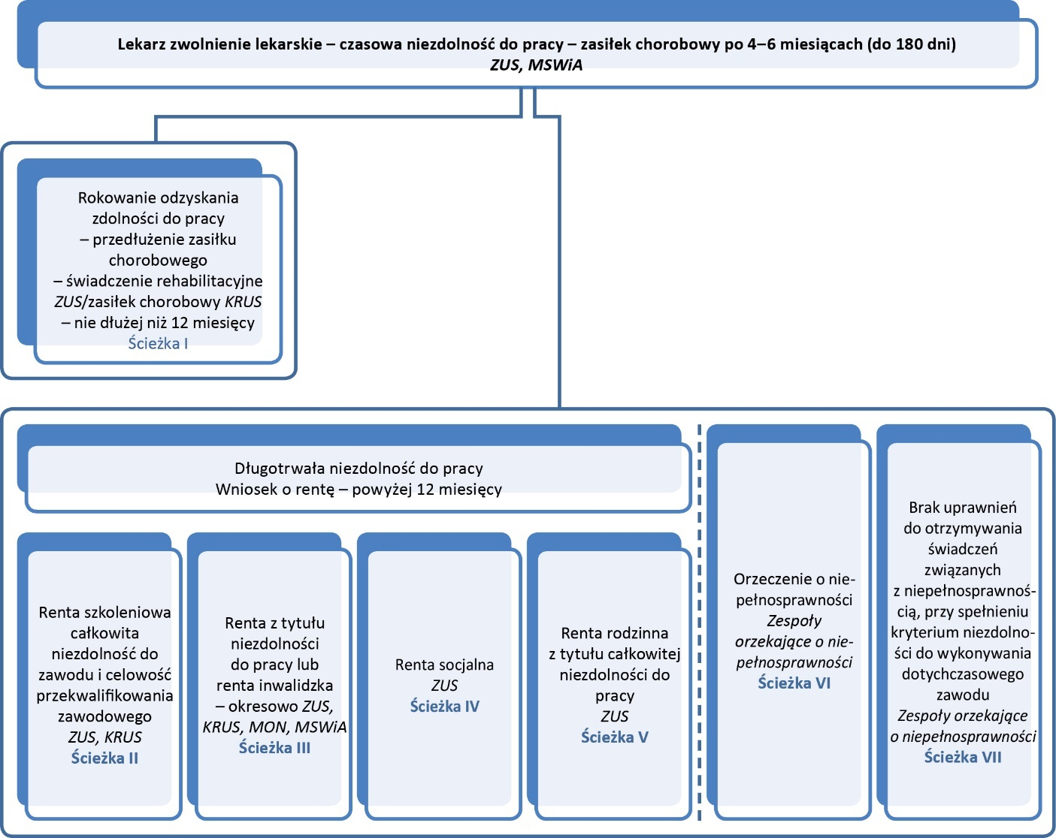
Źródło: opracowanie własne.
- Schemat postępowania w ramach modelu kompleksowej rehabilitacji przedstawiono na schemacie poniżej.
Rysunek 2. Schemat postępowania w ramach modelu rehabilitacji kompleksowej.
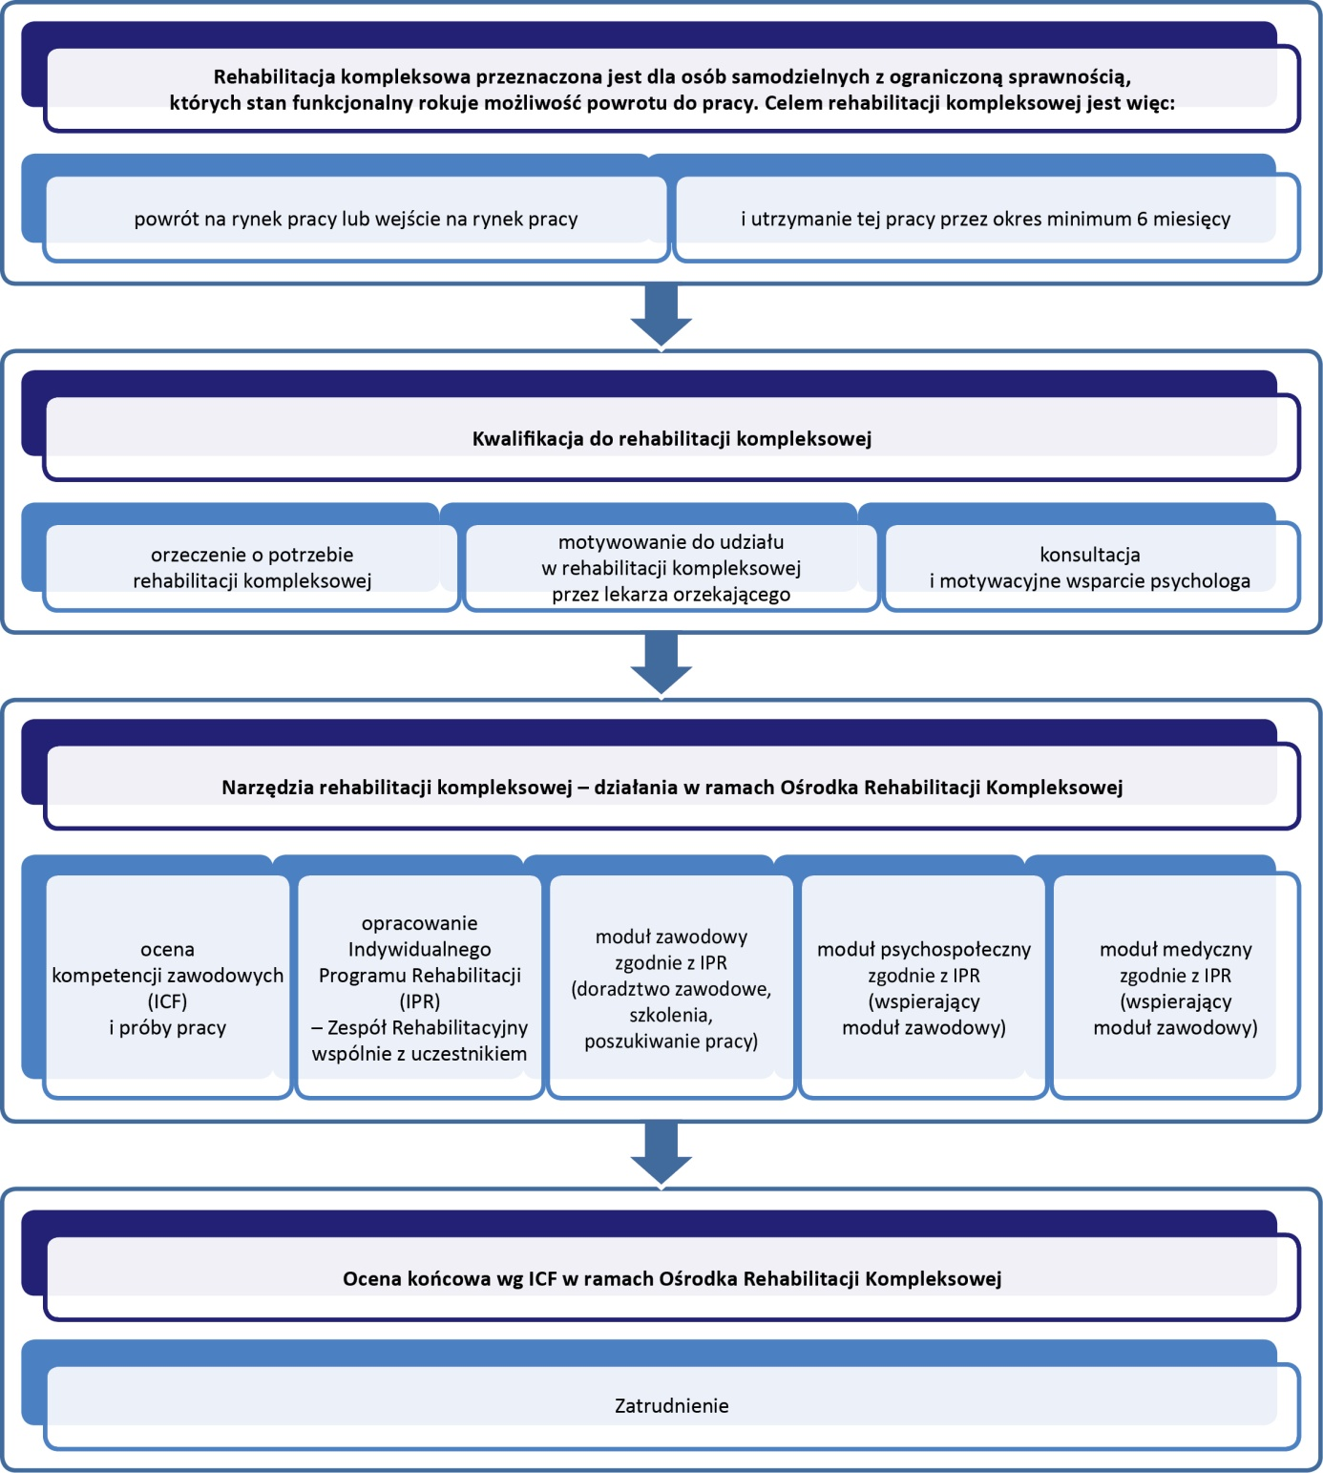
Źródło: opracowanie własne.
- Informacja o projekcie oraz jego zakresie została rozpowszechniona poprzez miejsca, w których potencjalni uczestnicy mogli szukać wsparcia (NGO, OPS, PCPR, gabinety lekarzy POZ, poradnie specjalistyczne oraz szpitale).

- W ramach projektu, program kompleksowej rehabilitacji został pilotażowo wdrożony w sześciu Ośrodkach Rehabilitacji Kompleksowej, zorganizowanych na bazie podmiotów wyłonionych w procedurze przetargowej. Działaniami objętych zostało łącznie 615 osób.
- Rozmieszczenie pilotażowych ośrodków kompleksowej rehabilitacji wynikało z dokonanego na potrzeby projektu podziału terytorialnego obszaru Polski na 4 makroregiony. Pozwoliło to na uczestnictwo w testowaniu modelu osobom z terenu całej Polski. Podziału dokonano na podstawie położenia województw względem siebie oraz liczby osób niepełnosprawnych w wieku produkcyjnym według danych z NSP 2011.
Rysunek 3. Zasięg terytorialny pilotażowych ORK.
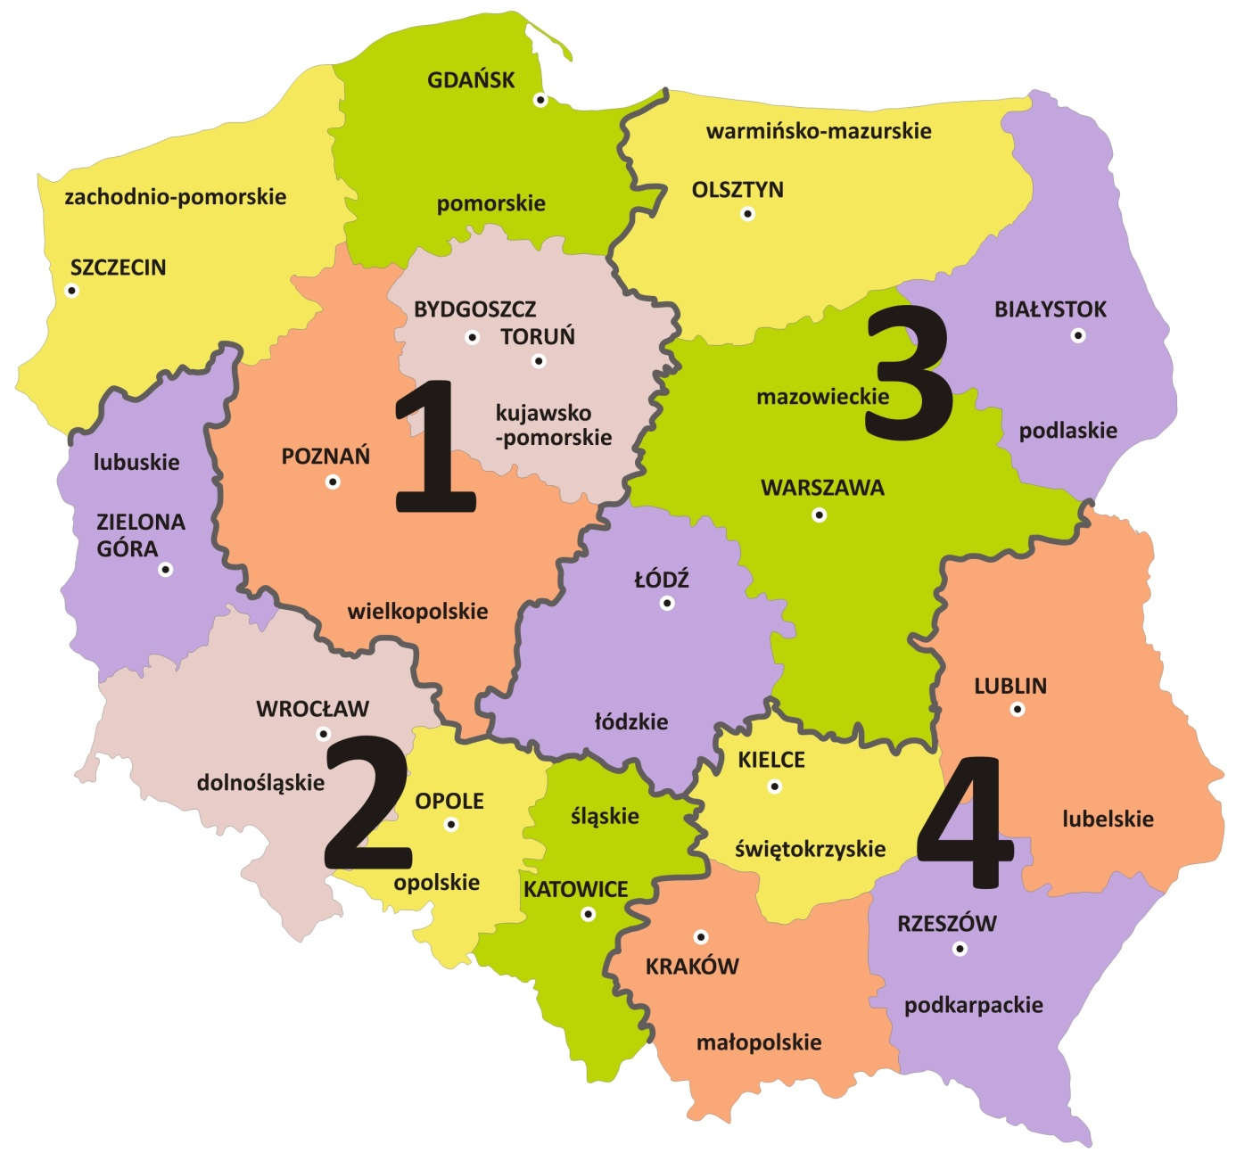
Źródło: Opracowanie własne.
- Realizacja projektu stanowi propozycję wprowadzenia na poziomie krajowym systemu kompleksowej rehabilitacji prowadzącej do powrotu/wejścia na rynek pracy, obejmującej rehabilitację leczniczą, społeczną, psychologiczną, zawodową, prowadzoną na podstawie kompleksowej diagnozy i oceny funkcjonalnej osoby z niepełnosprawnościami, w jednym czasie i miejscu. Proponowane narzędzia oddziaływania, zakres oraz grupy docelowe stanowią nowe podejście do problematyki rehabilitacji osób niepełnosprawnych. Aktualnie nie istnieje tak kompleksowe podejście do rehabilitacji i nie ma tego rodzaju propozycji skierowanych zarówno do grupy osób niepełnosprawnych w stopniu powodującym niezdolność do pracy, ich otoczenia, jak i rozwiązań adresowanych do instytucji (podmiotów) z otoczenia osób niepełnosprawnych.

II.2. Wyniki pilotażu modelu rehabilitacji kompleksowej
- Skuteczność kompleksowej rehabilitacji potwierdzają wyniki ewaluacji zewnętrznej pilotażu modelu przeprowadzone na grupie przeprowadzone w 2022 roku i 2023 roku na grupie uczestników projektu (n=176):
- Po wzięciu udziału w projekcie, tj. w okresie 3 m-cy od zakończenia kompleksowej rehabilitacji, 44% uczestników podjęło pracę.
- Dla większości (91% osób pracujących po opuszczeniu ośrodka) jest to praca w zupełnie nowym zakładzie pracy. Prawie wszystkie osoby (92%) pracujące po opuszczeniu ośrodka wykonują regularną pracę "u kogoś", tj. nie we własnej firmie.
- W 4/5 przypadków, jest to praca na czas określony. Jeden na dziesięć razy jest to umowa o pracę na czas nieokreślony. U dwóch trzecich uczestników pracujących po opuszczeniu ośrodka praca odbywa się w wymiarze odpowiadającym całemu etatowi. Większość osób nie pracujących na cały etat chciałoby pracować więcej.
- Dla zdecydowanej większości uczestników podejmujących pracę po opuszczeniu ośrodka jest ona przynajmniej częściowo zgodna z kwalifikacjami nabytymi w toku kompleksowej rehabilitacji. Przeciwnego zdania jest około 25% uczestników pracujących.
- W większości przypadków wynagrodzenia z tytułu realizowanej pracy są relatywnie niskie - do 3 tys. zł netto.
- Wraz z czasem upływającym od opuszczenia ośrodka coraz więcej osób znajduje zatrudnienie. Po upływie 3 miesięcy od ukończenia projektu (a przed upływem 6 miesięcy) pracę posiadało 39% uczestników, 6 miesięcy od ukończenia projektu było to już 46% uczestników. Rok po zakończeniu projektu zatrudnienie deklarowało 53% uczestników, a dwa lata po pracę posiadało 71 % uczestników (a dokładnie 35 na 49 osób). Wraz z upływem czasu od zakończenia kompleksowej rehabilitacji rośnie udział osób, które zmieniły pracę, co świadczy o mobilności uczestników.
- Jeśli chodzi o subiektywną ocenę skuteczności rehabilitacji kompleksowej wśród uczestników, którzy po opuszczeniu ośrodka pracują, to większość, tj. 66% uważa, że bez udziału w projekcie nie miałaby pracy. 70% pracujących po ukończeniu projektu uczestników uważa, że udział w rehabilitacji końcowej pomógł im podjąć pracę zarobkową.
- Jeśli chodzi o osoby pozostające bez pracy po opuszczeniu ośrodka, to niemal połowa z nich (44%) to osoby pobierające świadczenie rentowe. Grupa osób pozostających bez pracy deklaruje motywację do podjęcia zatrudnienia. 91% z nich wskazało, że po wyjściu z ośrodka starało się znaleźć pracę zarobkową (np. poprzez wysłanie CV, spotkania z pracodawcami itp.).
- Poza bezpośrednim efektem zatrudnieniowym uczestnicy wskazywali inne, pozytywne skutki udziału w projekcie. 93% zdobyło nowe formalne uprawnienia zawodowe (np. certyfikaty), 77% uczestników nauczyło się nowych rzeczy, które ogólnie mogą polepszyć sytuację na rynku pracy, 71% wskazuje na pozytywny wpływ projektu na nawiązywanie kontaktów i współpracę z innymi, 70% uczestników dzięki udziałowi w projekcie ma wyższą motywację do działania. Wg uczestników rehabilitacji kompleksowej miała ona najmniejszy wpływ na zmianę ich sytuacji finansowej.
- Globalnie, ponad 2/3 uczestników ocenia, że po projekcie ich życie zmieniło się na lepsze. 88% osób zauważających pozytywne zmiany uważa, że bez udziału w projekcie ich życie nie zmieniłoby się.
- Większość uczestników preferuje praktykowaną do tej pory formę rehabilitacji, z noclegami. Wg 73% respondentów, gdyby rehabilitacja była realizowana w formie pobytu dziennego, bez noclegów jej efekty byłyby mniejsze. Zdecydowana większość uczestników, tj. 79% respondentów, jest za utrzymaniem obecnej długości trwania wsparcia.
- Na pozytywne wyróżnienie wskazuje bardzo uważna i zaangażowana diagnoza potrzeb uczestników. Prawie wszyscy respondenci, bo 97% uczestników podkreśla, że na początku udziału w projekcie rozmawiano z nimi o potrzebach i oczekiwaniach. U 71% osób panuje przekonanie, że w wyniku tych rozmów zmodyfikowano wsparcie w taki sposób, by dostosować je do ich oczekiwań.

III. UCZESTNICY REHABILITACJI KOMPLEKSOWEJ – PROCES KWALIFIKOWANIA
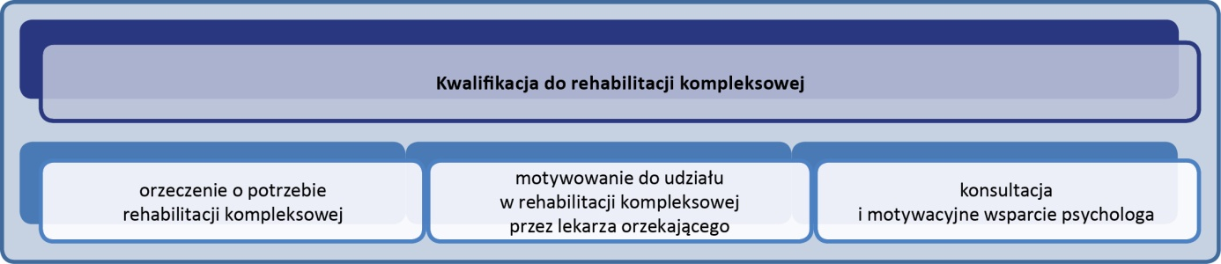
Metodyka procesu
- Uczestnicy kwalifikowani do rehabilitacji kompleksowej – to osoby z niepełnosprawnością w rozumieniu klasyfikacji ICF. Niepełnosprawność (wg Klasyfikacji ICF) jest szerokim pojęciem obejmującym upośledzenie, ograniczenie aktywności i restrykcje uczestniczenia. Określa ono negatywne aspekty interakcji pomiędzy jednostką (z określonym stanem chorobowym) a czynnikami wypływającymi z kontekstu, w którym znajduje się jednostka (czynniki środowiskowe i osobowe).
Proces kwalifikacji do rehabilitacji kompleksowej przebiega dwuetapowo:
Etap pierwszy: ustalenie wskazań do rehabilitacji kompleksowej, realizacja: organy orzekające w ZUS, KRUS, MON, MSWIA, zespoły do spraw orzekania o niepełnosprawności;
Etap drugi: kwalifikacja do rehabilitacji kompleksowej w ORK/ORKZP, realizacja: PFRON.
Etap pierwszy - ustalenie wskazań do rehabilitacji kompleksowej
- Orzeczenie o wskazaniach do rehabilitacji kompleksowej jest wydawane w ramach postępowań prowadzonych z wniosku o:
- ustalenie uprawnień do świadczeń pieniężnych z zabezpieczenia społecznego (postępowania prowadzone przed organami orzekającymi w ZUS, KRUS, MON i MSWiA);
- wydanie orzeczenia o stopniu niepełnosprawności (postępowania prowadzone przez zespoły do spraw orzekania o niepełnosprawności).
Orzeczenia o wskazaniach do rehabilitacji kompleksowej są wydawane przez lekarzy i innych specjalistów orzekających w:
- Zakładzie Ubezpieczeń Społecznych, tj. lekarze orzecznicy Zakładu, komisje lekarskie Zakładu (w postępowaniach o świadczenie rehabilitacyjne, rentę szkoleniową, rentę z tytułu niezdolności do pracy, rentę socjalną, świadczenia krótko – i długoterminowe w związku z wypadkiem /chorobą zawodową,);
- Kasie Rolniczego Ubezpieczenia Społecznego, tj. lekarze rzeczoznawcy Kasy, komisje lekarskie Kasy
(w postępowaniach o zasiłek chorobowy z tytułu czasowej niezdolności do pracy, trwającej dłużej niż 180 dni, rentę szkoleniową lub rentę rolniczą z tytułu całkowitej niezdolności w gospodarstwie rolnym);
- Komisjach lekarskich podległych Ministrowi Spraw Wewnętrznych i Administracji (w postępowaniach
o rentę inwalidzką dla funkcjonariusza);
- Komisjach lekarskich Ministerstwa Obrony Narodowej (w postępowaniach o wojskową rentę inwalidzką);
- Zespołach do spraw orzekania o niepełnosprawności (w postępowaniach o wydanie orzeczenia o stopniu niepełnosprawności).
- Lekarze i inni specjaliści orzekający w ZUS, KRUS, MON, MSWiA oraz w zespołach do spraw orzekania o niepełnosprawności zostaną zapoznani z zagadnieniami obejmującymi:
- cele i główne założenia rehabilitacji kompleksowej,
- organizację funkcjonowania ośrodków rehabilitacji kompleksowej, w tym programami rehabilitacji kompleksowej,
- system pojęciowy Międzynarodowej Klasyfikacji Funkcjonowania, Niepełnosprawności i Zdrowia ICF,
- warunki, jakie muszą spełniać osoby kierowane do programu rehabilitacji kompleksowej,
- dokumentację sporządzaną w procesie wydawania orzeczenia o wskazaniach do rehabilitacji kompleksowej, w szczególności: sporządzania „Formularza oceny niezdolności do pracy w sprawie kwalifikacji do rehabilitacji kompleksowej”, „Orzeczenia o wskazaniach do rehabilitacji kompleksowej”.
- Podstawowe kryteria orzekania o wskazaniach do rehabilitacji kompleksowej są następujące:
- stwierdzenie takiego stopnia naruszenia sprawności organizmu, który istotnie ogranicza zdolność do pracy, ale jednocześnie pozwala na uczestniczenie w rehabilitacji. Uczestnikami rehabilitacji kompleksowej mogą być jedynie osoby, których stan zdrowia pozwala na aktywny udział we wszystkich modułach rehabilitacji kompleksowej oraz podjęcie zatrudnienia na otwartym rynku pracy po przejściu procesu rehabilitacji kompleksowej,
- dotychczasowe doświadczenie zawodowe i obecnie posiadane kwalifikacje zawodowe nie dają możliwości podjęcia zatrudnienia na otwartym rynku pracy,
- rokowanie powrotu do pracy po odbyciu procesu rehabilitacji kompleksowej w zakresie przywrócenia osobie z niepełnosprawnościami aktywności zawodowej i uzyskanie przez nią poprawy aktywnego
i twórczego funkcjonowania w rodzinie i społeczeństwie, w tym możliwości pracy na otwartym rynku pracy przez okres co najmniej 5 lat po zakończeniu rehabilitacji kompleksowej,
- zdiagnozowanie motywacji do pełnego uczestnictwa w życiu zawodowym i społecznym. Niezbędny jest tu aktywny udział samego zainteresowanego od samego początku tego procesu, co jest wyrazem samostanowienia potrzebnego do osiągnięcia pozytywnego celu rehabilitacji i upodmiotowienia osoby z niepełnosprawnościami w procesie rehabilitacji.
Do rehabilitacji kompleksowej nie są kierowane osoby uprawnione do świadczeń emerytalnych.
- Lekarze/komisje/zespoły orzekające, przy wydawaniu orzeczenia o wskazaniach do rehabilitacji kompleksowej, dokonują oceny niezdolności do pracy, poprzez przeprowadzenie szczegółowego badania, umożliwiającego określenie stopnia naruszenia sprawności fizycznej, psychicznej i umysłowej do wykonywania pracy oraz ocenę możliwości poprawy sprawności po przeprowadzeniu rehabilitacji kompleksowej.
- Orzeczenia o wskazaniach do rehabilitacji kompleksowej przekazywane są do PFRON drogą elektroniczną,
z uwzględnieniem przepisów dotyczących ochrony danych osobowych.
- Istnieje również możliwość bezpośredniego złożenia do PFRON wniosku o udział w rehabilitacji kompleksowej przez osobę zainteresowaną. Po pozytywnej kwalifikacji i skierowaniu do ORK /ORKZP, PFRON będzie informował podmiot, w którym dana osoba jest zgłoszona do ubezpieczenia/który wypłaca świadczenia, o skierowaniu do programu rehabilitacji kompleksowej.
- Wniosek o udział w rehabilitacji kompleksowej osoby, która otrzymała wsparcie Centrum Zdrowia Psychicznego i wymaga rehabilitacji zawodowej, może być złożony bezpośrednio do PFRON przez CZP.
Etap drugi - kwalifikacja do rehabilitacji kompleksowej
- W skład Komisji kwalifikacyjnej przy Oddziałach PFRON wchodzi lekarz specjalista oraz psycholog.
- Lekarz, który wchodzi w skład Komisji kwalifikacyjnej musi być specjalistą, w szczególności w zakresie następujących dziedzin medycyny: chorób wewnętrznych, rehabilitacji medycznej, chirurgii, ortopedii, neurologii, psychiatrii (lekarze kwalifikujący do ORKZP), medycyny pracy.
- Lekarz kwalifikujący do rehabilitacji kompleksowej uwzględnia przy podejmowaniu decyzji: rodzaj schorzenia, przebyte urazy i choroby, dynamikę procesu chorobowego, stopień uszkodzenia struktur i funkcji organizmu i ich wpływ na aktywność i uczestnictwo we wszystkich obszarach życia osoby badanej, z uwzględnieniem czynników osobniczych i środowiskowych, takich jak warunki życiowe, sytuacja społeczna, rodzinna i zawodowa oraz aktywności w czasie wolnym.
- W procesie kwalifikowania do rehabilitacji kompleksowej jest wydawana również opinia psychologa obejmująca ocenę:
- potencjału umysłowego/intelektualnego,
- osobowości/akceptacji obecnego stanu, gotowości do zmiany, celów jakie uczestnik chce osiągnąć uczestnicząc w kompleksowej rehabilitacji,
- motywacji uczestnika do zaangażowania w program kompleksowej rehabilitacji.
W przypadku kierowania do ORKZP, psycholog powinien posiadać specjalizację kliniczną.
- Realizowana przez komisje kwalifikacyjne przy PFRON ocena służąca kwalifikacji do rehabilitacji kompleksowej jest prowadzona m.in. z zastosowaniem metodologii opartej na Międzynarodowej Klasyfikacji Funkcjonowania, Niepełnosprawności i Zdrowia ICF.
- Klasyfikacja ICF należy do grupy międzynarodowych klasyfikacji opracowanych przez Światową Organizację Zdrowia i powstała z potrzeby stworzenia uniwersalnego języka, służącego do opisania stanu zdrowia
i stanów z nim związanych.
- W kwalifikacji do rehabilitacji kompleksowej do oceny sprawności badanego wybrano 3 obszary tj.:
- komunikację,
- aktywność w życiu codziennym,
- podstawowe umiejętności i przystosowanie.
Zachowanie niezbędnej aktywności w tych obszarach rokuje prawidłowe przeprowadzenie rehabilitacji oraz osiągnięcie zamierzonych efektów. Wynik wskazujący na nieznaczne lub umiarkowane ograniczenia w obszarze aktywności w życiu codziennym gwarantuje możliwość przeprowadzenia rehabilitacji. Z kolei, minimalny wynik wskazujący na zachowanie sprawności w obszarze komunikacji oraz podstawowych umiejętności i przystosowania pozwala oczekiwać pozytywnych efektów rehabilitacji, czyli udziału w życiu społeczno-zawodowym osoby z niepełnosprawnością.
- Wynik badania powinien być zapisany w postaci liczby punktów, gdzie:
- 0 punktów to BRAK problemu (żaden, nieobecny, nieistotny)
- 1 punkt to NIEZNACZNY problem (niewielki, mały)
- 2 punkty to UMIARKOWANY problem (średni, spory)
- 3 punkty to ZNACZNY problem (wielki, silny)
- 4 punkty to SKRAJNIE DUŻY problem (zupełny).
- Do rehabilitacji kompleksowej kwalifikuje się osobę, która uzyskała nie więcej niż 10 punktów (w sumie 30) w każdym z ocenianych trzech obszarów (co stanowi 30% maksymalnej liczby punktów i świadczy o umiarkowanym problemie). Jeśli badany uzyska więcej niż 10 punktów z poszczególnych obszarów, a mimo to komisja kwalifikacyjna potwierdzi wskazania do rehabilitacji kompleksowej, to powinna wydać skierowanie na rehabilitację kompleksową (wraz z uzasadnieniem).
Rysunek 4. Uczestnicy rehabilitacji kompleksowej.
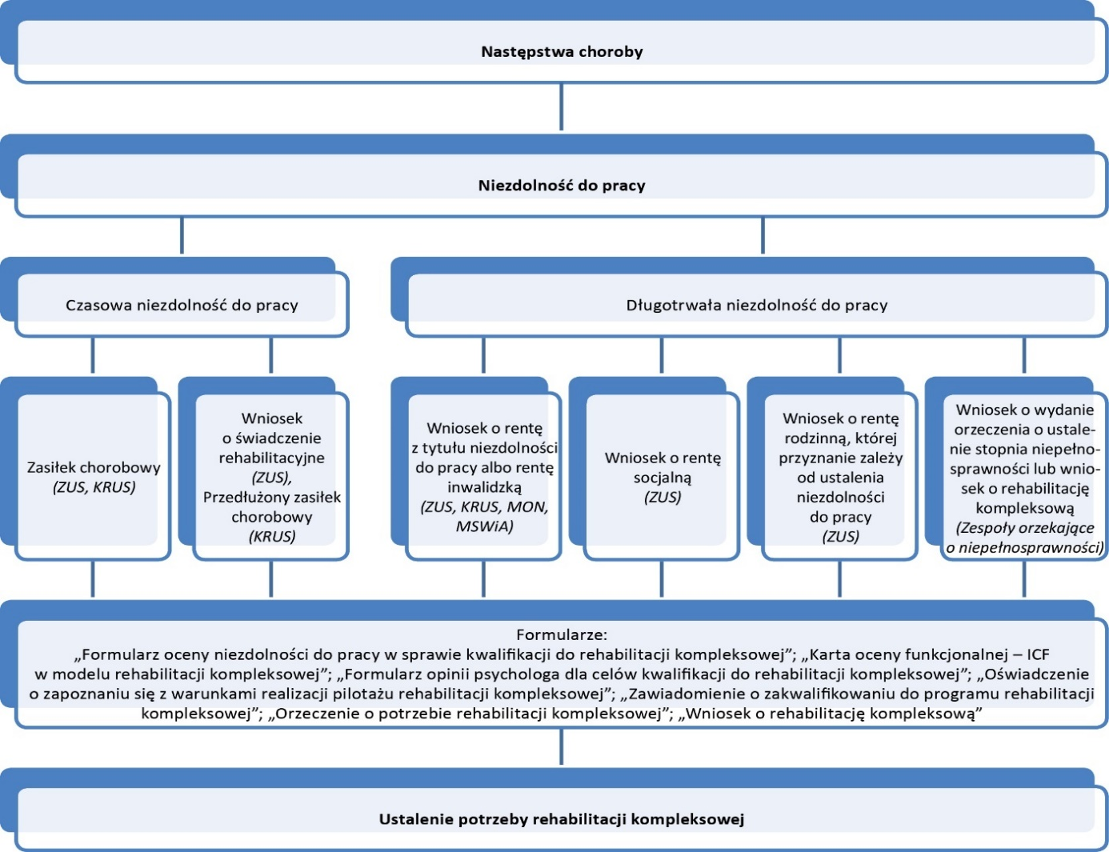
Żródło: opracowanie własne.
Organizacja procesu
- Orzeczenia o wskazaniach do rehabilitacji kompleksowej są wydawane w postępowaniach z wniosku
o ustalenie uprawnień do świadczeń pieniężnych z zabezpieczenia społecznego (postępowania prowadzone w ZUS, KRUS, MON i MSWiA) albo z wniosku o wydanie orzeczenia o stopniu niepełnosprawności (postępowania prowadzone przez zespoły do spraw orzekania o niepełnosprawności).
- Lekarze/ komisje/zespoły orzekające, wydając orzeczenie o wskazaniach do rehabilitacji kompleksowej,
po przeprowadzeniu szczegółowego badania i zapoznaniu się z przedstawioną dokumentacją medyczną, sporządzają „Formularz oceny niezdolności do pracy w sprawie kwalifikacji do rehabilitacji kompleksowej” oraz „Orzeczenie o wskazaniach do rehabilitacji kompleksowej”.
- Sporządzona dokumentacja, w tym „Formularz oceny niezdolności do pracy w sprawie kwalifikacji do rehabilitacji kompleksowej” oraz „Orzeczenie o wskazaniach do rehabilitacji kompleksowej” jest przekazywana do PFRON. Osoba, która otrzymała orzeczenie o wskazaniach do rehabilitacji kompleksowej wyraża na piśmie zgodę na przekazanie do PFRON ww. dokumentów i danych niezbędnych do realizacji procesu rehabilitacji kompleksowej.
- Osoby, które z własnej woli wyrażają chęć wzięcia udziału w rehabilitacji kompleksowej składają do PFRON „Wniosek o rehabilitację kompleksową”.
- Centra Zdrowia Psychicznego chcące zgłosić swoich podopiecznych do rehabilitacji kompleksowej przesyłają „Wniosek o rehabilitację kompleksową” do PFRON.
- Osoby zgłaszające się same oraz zgłoszone przez CZP weryfikowane są wstępnie przez zespół PFRON pod względem spełnienia kryteriów udziału w rehabilitacji kompleksowej (Ankieta weryfikacyjna). Następnie umawiane są na Komisję kwalifikacyjną.
- Komisja kwalifikacyjna w PFRON po otrzymaniu dokumentacji wraz z „Orzeczeniem o wskazaniach do rehabilitacji kompleksowej” dokonuje badania pod względem przydatności procesu rehabilitacji kompleksowej dla danej osoby oraz oceny funkcjonalnej przy pomocy „Formularza kwalifikacji do rehabilitacji kompleksowej” i „Karty oceny funkcjonalnej – ICF w modelu rehabilitacji kompleksowej”.
- Po ustaleniu, że osoba poddana kwalifikacji rokuje odzyskanie zdolności do pracy po przeprowadzeniu rehabilitacji kompleksowej, oraz wykazuje motywację do uczestnictwa w rehabilitacji kompleksowej, komisja kwalifikacyjna PFRON wydaje skierowanie na rehabilitację kompleksową.
- Wytworzona dokumentacja w postępowaniu związanym z kwalifikacją do rehabilitacji kompleksowej, w tym:
- „Formularz oceny niezdolności do pracy w sprawie kwalifikacji do rehabilitacji kompleksowej”
- „Formularz kwalifikacji do rehabilitacji kompleksowej”;
- „Karta oceny funkcjonalnej – ICF w modelu rehabilitacji kompleksowej”;
- „Formularz opinii psychologa dla celów kwalifikacji do rehabilitacji kompleksowej”;
- „Oświadczenie o zapoznaniu się z warunkami realizacji programu rehabilitacji kompleksowej”;
- „Orzeczenie o wskazaniach do rehabilitacji kompleksowej”;
- „Zawiadomienie o zakwalifikowaniu do programu rehabilitacji kompleksowej”
- „Skierowanie do ORK/ORKZP”
zostanie przekazana do odpowiedniego ORK/ORKZP.
Po zakończeniu rehabilitacji kompleksowej ORK /ORKZP przekazuje odpowiednio do ZUS, KRUS, MON, MSWiA (tj. do podmiotu, który wydał orzeczenie o wskazaniach do rehabilitacji kompleksowej) dokumentację
z Indywidualnego Programu Rehabilitacji, w tym Indywidualną kartę oceny końcowej.
Efekty procesu
- Wydanie orzeczenia o wskazaniach do rehabilitacji kompleksowej osób z niepełnosprawnościami, niezdolnych do zarobkowania, rokujących odzyskanie zdolności do pracy/ podjęcie pracy po odbyciu tej rehabilitacji.
- Zgłoszenia przekazane przez CZP oraz bezpośrednio przez chętnych Kandydatów.
- Zakwalifikowanie przez komisje kwalifikacyjne PFRON do programu rehabilitacji kompleksowej.
- Przekazanie osobie zakwalifikowanej skierowania do Ośrodków Rehabilitacji Kompleksowej (ORK lub ORKZP).

Schemat procesu
Nr | Operacja | Realizator | Krótki opis
1.1 | Przyjęcie wniosku o ustalenie uprawnień do świadczeń pieniężnych z zabezpieczenia społecznego lub wydanie orzeczenia o stopniu niepełnosprawności | - ZUS  - KRUS  - MON  - MSWiA  - zespoły do spraw orzekania o niepełnosprawności | - Proces rozpoczyna się w dniu złożenia w instytucjach ubezpieczenia lub zabezpieczenia społecznego przez potencjalnego uczestnika programu, wniosku o:  - przyznanie świadczenia z tytułu niezdolności do pracy w następstwie choroby lub urazu (ZUS, KRUS, MSWiA, MON) lub  - wydanie orzeczenia o stopniu niepełnosprawności (zespoły ds. orzekania o niepełnosprawności). Realizator: ZUS, KRUS, MON, MSWiA, Zespoły ds. orzekania o niepełnosprawności.  Forma:  - weryfikacja poprawności złożonego wniosku,  - wyznaczenie terminu badania.  Załącznik zewnętrzny:  - wniosek o ustalenie uprawnień do świadczeń pieniężnych z zabezpieczenia społecznego (ZUS, KRUS, MSWiA, MON) lub wydanie orzeczenia o stopniu niepełnosprawności (zespoły ds. orzekania o niepełnosprawności).  - Po wpływie wniosku i pozytywnej weryfikacji warunków formalnych wyznaczony zostaje termin badania /rozpatrzenia sprawy na podstawie zgromadzonej dokumentacji przez podmioty orzekające. O terminie badania wnioskodawca jest zawiadamiany listownie.
1.2 | Ocena przez lekarzy/komisje / zespoły orzekające | Lekarze/komisje/ zespoły orzekające | - W ustalonym terminie odbywa się badanie przez lekarza orzekającego, komisję lub zespół orzekający, który ustala czy potencjalny uczestnik:  - jest niezdolny do pracy w dotychczas wykonywanym zawodzie / niepełnosprawny,  - jest zdolny do udziału w procesie rehabilitacji kompleksowej i nauki nowego zawodu,  - rokuje odzyskanie zdolności do pracy po przeprowadzeniu rehabilitacji kompleksowej.  Forma:  - Badanie, analiza dokumentacji;  - Weryfikacja spełnienia warunków uczestnictwa w rehabilitacji kompleksowej.  W trakcie procesu oceny podmiot orzekający wypełnia:  Załącznik: Formularz oceny niezdolności do pracy/niepełnosprawności w sprawie kwalifikacji do rehabilitacji kompleksowej;  Załącznik: Orzeczenie o wskazaniach do rehabilitacji kompleksowej.  Na potrzeby wewnętrznej dokumentacji lekarz orzekający/komisja/zespół orzekający może wypełnić inne dokumenty właściwe dla danej jednostki.
1.3 | Przekazanie informacji i dokumentacji do PFRON. | Obsługa administracyjna ww. jednostek | - Przekazanie do PFRON za pośrednictwem poczty elektronicznej (w wyjątkowych sytuacjach pocztą tradycyjną) Orzeczenia o wskazaniach do rehabilitacji kompleksowej, Formularza oceny niezdolności do pracy w sprawie kwalifikacji do rehabilitacji kompleksowej oraz innej dokumentacji mogącej mieć znaczenie w procesie kwalifikowania i realizacji rehabilitacji kompleksowej. Dokumentacja ta powinna zostać przekazana tego samego dnia lub najpóźniej następnego dnia roboczego przypadającego po dniu wydania orzeczenia  Realizator: Podmiot orzekający  Forma: Przekazanie kopii dokumentacji
1.4 | Zgłoszenie bezpośrednie przez osobę zainteresowaną lub Centrum Zdrowia Psychicznego | Osoba zainteresowana  CZP  PFRON – obsługa administracyjna | - Złożenie wniosku o udział w rehabilitacji kompleksowej do PFRON przez osobę zainteresowaną lub przez Centrum Zdrowia Psychicznego (ORKZP).  - Weryfikacja wstępna złożonych dokumentów i spełnienia kryteriów udziału w rehabilitacji kompleksowej.  - Przekazanie dokumentacji do Komisji Kwalifikacyjnej PFRON.  Załącznik: Wniosek o rehabilitację kompleksową  Realizator: PFRON, biuro
1.5 | Kwalifikacja do kompleksowej rehabilitacji PFRON | PFRON Komisja kwalifikacyjna (lekarz i psycholog) | - Po otrzymaniu Orzeczenia o wskazaniach do rehabilitacji kompleksowej oraz kopii dokumentacji pracownicy PFRON umawiają Kandydata na odpowiednią Komisję Kwalifikacyjną, do ORK lub ORKZP.  - Kandydat zostaje zapoznany z celami i przebiegiem rehabilitacji kompleksowej oraz podpisuje regulamin kwalifikacji i udziału w rehabilitacji kompleksowej.  - Komisja Kwalifikacyjna w składzie lekarz i psycholog przeprowadzają badanie i stwierdza potrzebę lub brak potrzeby rehabilitacji kompleksowej.  - Komisja kwalifikacyjna wydaje Zawiadomienie o zakwalifikowaniu/niezakwalifikowaniu do rehabilitacji kompleksowej.  W trakcie procesu oceny Komisja kwalifikacyjna wypełnia:  Załącznik: Formularz kwalifikacji do rehabilitacji kompleksowej  Załącznik: Kartę oceny funkcjonalnej ICF  Załącznik: Formularz opinii psychologa  Załącznik: Zawiadomienie o zakwalifikowaniu/ niezakwalifikowaniu do rehabilitacji kompleksowej.  Realizator: PFRON, Komisja kwalifikacyjna, biuro.
1.6 | Skierowanie do ORK/ORKZP | PFRON  - Osoba odpowiedzialna w PFRON za koordynację procesu kierowania Uczestników do ORK/ORKZP  - kierownik ORK/ ORKZP  - koordynator rehabilitacji ORK/ORKZP | - Osoba odpowiedzialna w PFRON za koordynację procesu kierowania Uczestników do ORK/ORKZP po otrzymaniu Zawiadomienia o zakwalifikowaniu/ niezakwalifikowaniu do rehabilitacji kompleksowej, po weryfikacji dostępności miejsc i terminów przyjęć do poszczególnych ORK/ORKZP zawiadamia Uczestnika o terminie przyjęcia do ORK/ORKZP i przygotowuje Skierowanie do Ośrodka Rehabilitacji Kompleksowej.  - Dokument wysyłany jest w formie elektronicznej na podany w formularzu adres poczty elektronicznej i/lub listownie za potwierdzeniem odbioru, do potencjalnego uczestnika rehabilitacji w ORK/ ORKZP.  Realizator: PFRON - Osoba odpowiedzialna w PFRON za koordynację procesu kierowania Uczestników do ORK/ ORKZP  Forma: Przygotowanie i wysyłka skierowania do ORK/ ORKZP  Załącznik: Skierowanie do ORK/ORKZP  - Informacja o przekazaniu skierowania kierowana jest również do ORK/ ORKZP wraz z kopią dokumentacji powstałej w trakcie Oceny wykonywanej przez lekarza/komisję/zespół orzekający i psychologa (w wersji elektronicznej gwarantującej poufność przekazywanych informacji lub w wyjątkowych sytuacjach listownie).  Realizator: Osoba odpowiedzialna w PFRON za koordynację procesu kierowania Uczestników do ORK/ ORKZP  Forma: Przekazanie informacji wraz z kopią dokumentacji do ORK/ORKZP.
1.7 | Archiwizacja dokumentacji | Obsługa administracyjna ww. jednostek | Archiwizacja dokumentacji powstałej podczas procesu zgodnie  z procedurą obowiązującą w jednostce orzekającej oraz kwalifikującej.
 | Zakończenie procesu

CZĘŚĆ II

PLAN FUNKCJONOWANIA OŚRODKA REHABILITACJI KOMPLEKSOWEJ

PROGRAM KOMPLEKSOWEJ REHABILITACJI W OŚRODKU

IV.1. Przyjęcie uczestnika do ORK/ORKZP
- Skierowanie Uczestnika do ORK/ORKZP - Proces przyjęcia Uczestnika poprzedzony jest następującymi czynnościami:
  - PFRON przekazuje do ORK/ORKZP informację o zakwalifikowaniu uczestnika wraz z kopią kompletu dokumentacji, która powstała w trakcie oceny dokonywanej przez podmioty orzekające w procesie kwalifikowania do kompleksowej rehabilitacji.
  - PFRON informuje potencjalnego Uczestnika o lokalizacji i terminie przyjęcia do ORK/ORKZP. W przypadku zastrzeżeń co do terminu, po uzgodnieniu z ORK/ORKZP, ustalany jest kolejny termin, akceptowany przez potencjalnego Uczestnika.
  - Po otrzymaniu z PFRON informacji o skierowaniach koordynator rehabilitacji telefonicznie i/lub mailowo kontaktuje się z Uczestnikiem i potwierdza termin przyjazdu do ORK/ ORKZP. W przypadku wystąpienia problemów z obecnością potencjalnego Uczestnika w umówionym terminie, pracownik ORK/ORKZP ustala nowy termin uwzględniający możliwości potencjalnego Uczestnika i przekazuje tę informację do PFRON.
- Przyjęcie Uczestnika w ORK/ORKZP:
  - Uczestnik zgłasza się do ORK/ORKZP w ustalonym terminie.
  - W dniu przyjęcia Uczestnika koordynator rehabilitacji wypełnia Indywidualny Program Rehabilitacji (IPR)
w części „Rozpoznanie (na podstawie opinii kwalifikującej)”, tj. Rozpoznanie główne i kod zgodnie z obowiązującą kategorią ICD, obejmujące rodzaj dysfunkcji i chorobę będącą powodem skierowania do ORK (np. Niedowład połowiczy lewostronny w następstwie udaru niedokrwiennego mózgu. ICD-10 G81/I69.3; Ograniczenia ruchomości kręgosłupa w przebiegu choroby zwyrodnieniowej R29.8/M47.8
oraz Rozpoznania dodatkowe (choroby towarzyszące/ICD10). Otrzymane z PFRON dokumenty stanowią załącznik do IPR.
  - Koordynator rehabilitacji zapoznaje Uczestnika ze szczegółowym harmonogramem przebiegu procesu rehabilitacji kompleksowej i uszczegóławia przebieg okresu próbnego oraz oceny kompetencji zawodowych.
  - Uczestnik zostaje zakwaterowany w pokoju na terenie ORK/ORKZP.
  - Koordynator rehabilitacji przekazuje informację o przybyciu nowego uczestnika do zespołu ORK/ORKZP oraz PFRON.
  - Koordynator rehabilitacji zapoznaje Uczestnika ze strukturą i bazą ORK/ORKZP celem prezentacji obiektu i miejsc świadczenia usług oraz Regulaminem Ośrodka.
  - Realizacja pierwszego z rodzajów wsparcia, tj. badania lekarskiego rozpoczyna się nie później niż dnia następnego po przyjęciu Uczestnika do ORK/ORKZP.
  - Następnego dnia po przyjęciu Uczestników, ORK/ORKZP przesyła do PFRON raport z liczbą przyjętych osób, w tym zakwaterowanych i podaniem wolnych miejsc.
  - PFRON po weryfikacji kieruje kolejne osoby do ORK/ORKZP, tak aby w ośrodku przebywała maksymalnie liczba Uczestników określona w umowie na realizację rehabilitacji kompleksowej.

- Ośrodek Rehabilitacji Kompleksowej realizuje zadania zgodnie z następującą formułą:
  - Dwutygodniowy okres próbny:
    - Przyjęcie Uczestnika do ORK.
    - Ocena kompetencji zawodowych każdego Uczestnika w oparciu o klasyfikację ICF.
    - Opracowanie Indywidualnego Programu Rehabilitacji (IPR) dla każdego Uczestnika i podpisanie zgody na realizację IPR, stanowiącej umowę na realizację rehabilitacji kompleksowej.
    - Świadczenie usług rehabilitacyjnych z zakresu trzech modułów: medycznego, zawodowego oraz psychospołecznego.
3.2 Realizacja rehabilitacji kompleksowej:
- Moduł zawodowy.
- Moduł psychospołeczny.
- Moduł medyczny.
- Wsparcie porehabilitacyjne.
- Świadczenia opcjonalne.
- Świadczenia towarzyszące.

IV.2. Ocena kompetencji zawodowych z zastosowaniem ICF
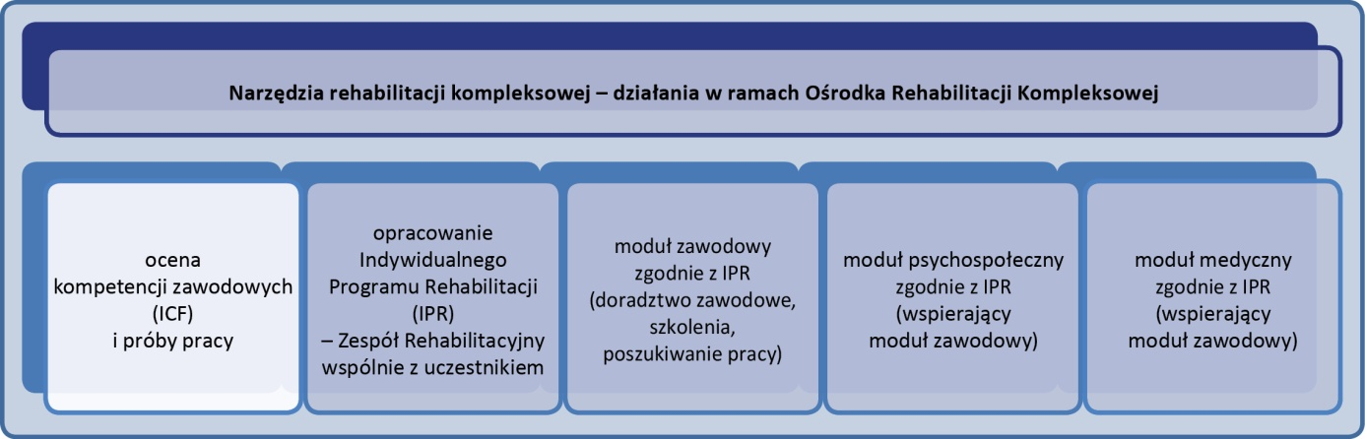
Cele procesu
- Celem przeprowadzenia wieloaspektowej oceny kompetencji zawodowych u osoby, u której orzeczono potrzebę kompleksowej rehabilitacji i którą skierowano do Ośrodka Rehabilitacji Kompleksowej (ORK/ORKZP) jest określenie:
- zaburzeń funkcji organizmu będących przyczyną utraty zdolności do pracy i pełnienia ról społecznych,
- ograniczeń w poszczególnych dziedzinach aktywności i uczestniczenia w życiu społecznym i zawodowym,
- barier środowiskowych oraz czynników osobowych kluczowych w procesie rehabilitacji kompleksowej,
- zdolności powrotu do pracy na bazie potencjału fizycznego, psychicznego oraz intelektualnego, możliwego do wykorzystania w celu powrotu do funkcjonowania społecznego i zawodowego.
Założenia procesu
- Badanie powinno zostać przeprowadzone w trakcie okresu próbnego, pomiędzy 5 a 8 dniem pobytu Uczestnika w ORK/ORKZP. Wyniki badania są składową do opracowania IPR oraz stanowią podstawę do oceny efektów rehabilitacji kompleksowej.
- Głównymi założeniami wieloaspektowej oceny kompetencji zawodowych z zastosowaniem klasyfikacji ICF są:
- międzynarodowy i uniwersalny charakter ICF,
- umożliwienie przeprowadzenia oceny zdolności do pracy osób z różnym rodzajem ograniczeń,
- uwzględnienie kompetencji psychospołecznych i kwalifikacji zawodowych w kontekście możliwości podjęcia pracy,
- zastosowanie obiektywnych i odpowiednio dobranych metod dla przeprowadzenia pogłębionej oceny funkcjonowania uczestnika w realnych sytuacjach zadaniowych z zastosowaniem tzw. prób pracy.
- Oceny kompetencji zawodowych dokonuje się przy użyciu opracowanego modelu oceny zdolności do pracy. Model ten oparty jest na klasyfikacji ICF, która przyjmuje całościowe podejście do niepełnosprawności, łączące sferę medyczną i psychospołeczną. Takie podejście pozwala na uwzględnienie zależności występujących między uszkodzeniami struktur ciała a ograniczeniami w funkcjonowaniu oraz w aktywności i uczestniczeniu w życiu społecznym, uwarunkowanymi czynnikami osobowymi i środowiskowymi.
- Na podstawie przeprowadzonych badań opracowywany jest profil kategorialny utworzony z wybranych kodów z ICF w obszarach Funkcji ciała, Aktywności i uczestniczenia oraz Czynników środowiskowych, niezbędnych do opracowania rekomendacji dla zespołu rehabilitacyjnego. Rekomendacje uwzględniane są w Indywidualnym Programie Rehabilitacji (IPR).
- Rekomenduje się następujące sposoby pozyskiwania informacji: wywiad, dokumentacja medyczna, obserwacja, badanie kliniczne, badania specjalistyczne.
- Do wybranych kodów ICF przyporządkowane są metody i narzędzia, które pozwalają na kompleksową ocenę w zakresie:
- psychospołecznych aspektów zdolności do pracy, w tym:
- dobrostanu psychicznego,
- kompetencji społeczno-zawodowych i motywacji,
- sprawności umysłowej,
- osobowości i temperamentu,
- radzenia sobie ze stresem,
- inteligencji emocjonalnej i kompetencji społecznych,
- sprawności psychomotorycznej,
- motywacji i zaangażowania w sytuacji zadaniowej poprzez obserwację i analizę wyników prób pracy
- sprawności fizycznych i funkcjonalnych (próby pracy), w tym:
- zakresu ruchomości w stawach, siły mięśniowej, równowagi i chodu,
- pracy w narzuconym tempie,
- pracy wymagającej koordynacji wzrokowo-ruchowej,
- pracy wymagającej rozpoznawania kolorów i znaków,
- pracy wymagającej dużego zakresu ruchu w stawach,
- pracy wymagającej zręczności manualnej,
- pracy wymagającej precyzji ruchów,
- sprawności sensorycznej, w tym:
- słuchu,
- ostrości wzroku, rozróżnienia barw.
Organizacja procesu
- Przeprowadzenie oceny kompetencji zawodowych składa się z 4 etapów działań diagnostycznych wskazanych na rysunku 6.
Etap 1 - w pierwszym etapie oceny kompetencji przeprowadzane są: wywiad i przedmiotowe badanie lekarskie, wywiad ogólny psychologiczny oraz wywiad zawodowy. Zakres ocenianych możliwości fizycznych, funkcjonalnych, sprawności psychospołecznych i sensorycznych w kompleksowej ocenie kompetencji zawodowych określany jest dla każdej badanej osoby indywidualnie.
Etap 2 - na podstawie informacji uzyskanych w 1 etapie zespół specjalistów (m. in. lekarz/fizjoterapeuta/ psycholog/doradca zawodowy) dokonuje wyboru narzędzi i metod oceny. Po tym wyborze dokonywana jest ocena możliwości fizycznych, funkcjonalnych, sprawności psychospołecznych i sensorycznych.
Ocena sprawności psychospołecznych, możliwości fizycznych i funkcjonalnych oraz sprawności sensorycznych zakłada wykorzystanie wystandaryzowanych narzędzi i metod. Ocena możliwości fizycznych i funkcjonalnych zakłada przeprowadzenie diagnozy na podstawie prób pracy. Poza oceną ilościową specjaliści dokonujący oceny zbierają informacje w oparciu o obserwację zachowania.
Etap 3 - w trzecim etapie oceny kompetencji zawodowych zespół specjalistów przeprowadzających ocenę dokonuje rekodowania wyników ze skal poszczególnych metod i narzędzi na kategorie ocen wg kwalifikatorów ICF. Na podstawie rekodowanych ocen oraz wniosków płynących z obserwacji osoby badanej zespół specjalistów opracowuje indywidualny profil kategorialny w zakresie 3 grup kategorii: funkcji ciała, aktywności i uczestniczenia oraz czynników środowiskowych.
Etap 4 - ostatni etap oceny kompetencji zawodowych badanych osób obejmuje opracowanie rekomendacji odnośnie do kierunku szkoleń i reorientacji zawodowej, kompleksowej rehabilitacji, które wynikają bezpośrednio z indywidualnego profilu kategorialnego.

Rysunek 6. Etapy oceny kompetencji zawodowych.
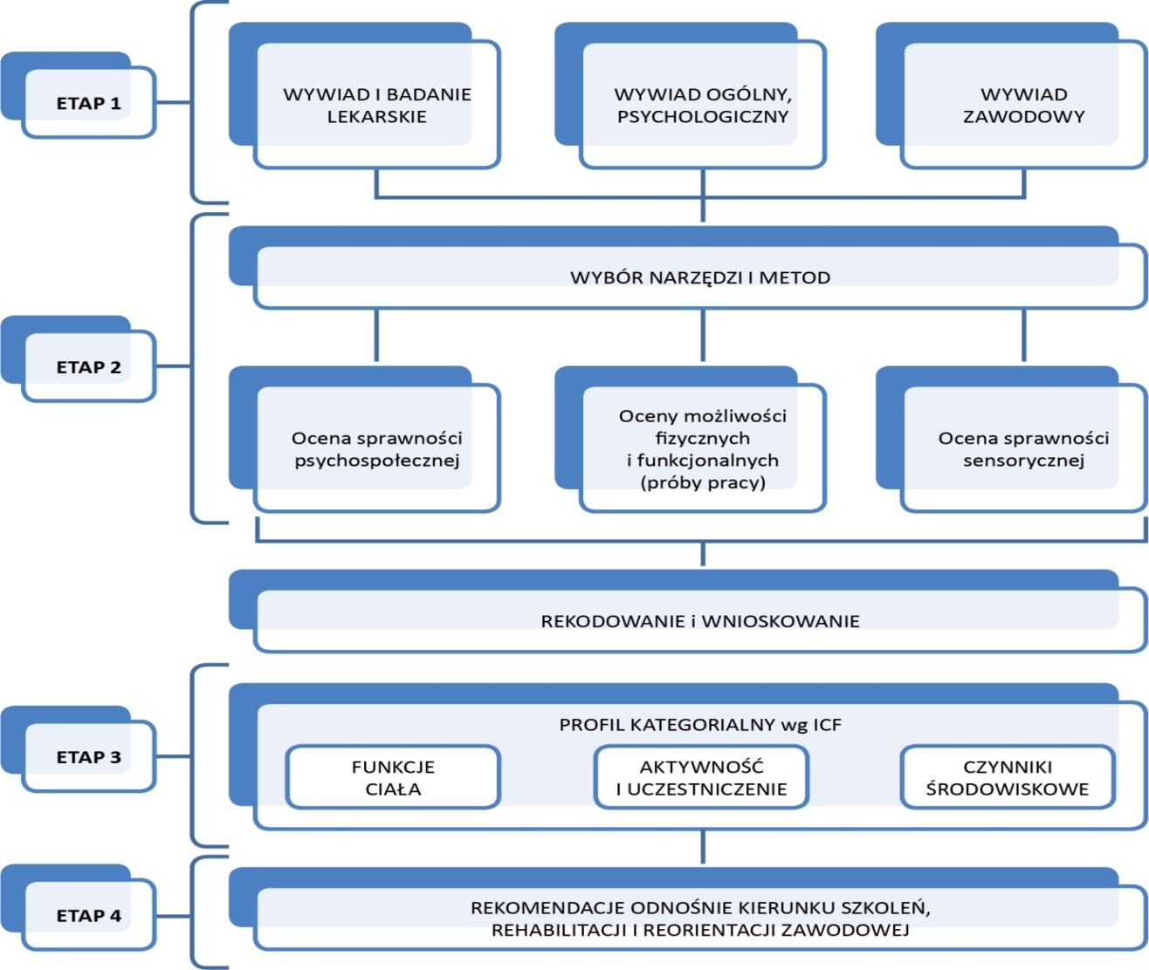
Źródło: opracowanie własne
- Każda osoba uczestnicząca w kompleksowej rehabilitacji będzie miała przeprowadzoną ocenę kompetencji zawodowych dwukrotnie, na początku i na końcu rehabilitacji.
Efekty procesu
- Wynikiem oceny kompetencji zawodowych na początku pobytu w Ośrodku jest profil kategorialny ICF wraz z rekomendacjami dla zespołu rehabilitacyjnego opracowującego Indywidualny Program Rehabilitacji, dotyczącymi kierunku rehabilitacji, przekwalifikowania zawodowego/uzyskania zawodu i szkoleń zawodowych. Wynik oceny kompetencji zawodowych przeprowadzonej na końcu pobytu w Ośrodku jest wskaźnikiem efektywności procesu kompleksowej rehabilitacji.

Schemat procesu
Nr | Operacja: | Realizator: | Krótki opis:
2.1 | Przyjęcie informacji o zakwalifikowaniu potencjalnego Uczestnika | PFRON - Osoba odpowiedzialna w PFRON za koordynację procesu kierowania Uczestników do ORK/ORKZP  ORK/ORKZP - koordynator rehabilitacji | - PFRON przekazuje do Ośrodka informację o zakwalifikowaniu uczestnika i kopię dokumentacji, która powstała w trakcie oceny dokonywanej przez podmioty kwalifikujące.  Przekazane przez PFRON dokumenty w wersji kompletnej stanowią załącznik do IPR.  Realizator: koordynator rehabilitacji  Forma: archiwizacja dokumentacji  - ORK/ORKZP uzgadnia z PFRON termin przeprowadzenia początkowej oceny kompetencji zawodowych– powinna się ona odbyć między 5-8 dniem pobytu – (termin jest ustalany w porozumieniu z zespołem realizującym ocenę kompetencji zawodowych wg ICF).  Realizator: Koordynator rehabilitacji  Forma: Przekazanie informacji o terminie oceny  - PFRON informuje potencjalnego Uczestnika o terminie przyjęcia i lokalizacji ORK/ORKZP. W przypadku zastrzeżeń co do terminu, po uzgodnieniu z ORK, ustalany jest kolejny termin, akceptowany przez potencjalnego Uczestnika.  Realizator: PFRON - Osoba odpowiedzialna w PFRON za koordynację procesu kierowania Uczestników do ORK/ORKZP  Forma: Przekazanie informacji do potencjalnego Uczestnika
2.2 | Rejestracja potencjalnego Uczestnika | Jednostka administracyjna ORK/ORKZP:  - koordynator rehabilitacji | - Potencjalny Uczestnik zgłasza się do ORK/ORKZP w ustalonym terminie. Po przybyciu zostaje zapoznany z planem działań w pierwszym okresie wprowadzającym (poznanie ORK, spotkania ze specjalistami, poznanie możliwości szkoleń zawodowych, itp.) i datą oceny kompetencji zawodowych.  Realizator: koordynator rehabilitacji  Forma: Informacja dla uczestnika kompleksowej rehabilitacji.  - Informacja o przybyciu nowego Uczestnika przekazywana jest do zespołu prowadzącego ocenę kompetencji zawodowych.  Realizator: koordynator rehabilitacji  Forma: Powiadomienie zespołu prowadzącego ocenę kompetencji zawodowych.  - Uczestnicy są zapoznawani ze strukturą i bazą ORK/ORKZP celem prezentacji obiektu i miejsc świadczenia usług.  Realizator: koordynator rehabilitacji  Forma: Zapoznanie z ORK/ORKZP; przekazanie informacji o terminie przeprowadzenia oceny kompetencji zawodowych.
2.3 | Ocena początkowa | Zespół rehabilitacyjny (ORK//ORKZP) oraz zespół prowadzący ocenę kompetencji zawodowych:  - psycholodzy,  - doradcy zawodowi  - fizjoterapeuta  - lekarz | - Połączone zespoły ORK/ORKZP oraz zespół oceniający kompetencje zawodowe przeprowadzają ocenę początkową potencjalnego Uczestnika po okresie adaptacyjnym.  Celem oceny jest określenie:  • upośledzenia funkcji organizmu będących przyczyną utraty zdolności do pracy i pełnienia ról społecznych,  • ograniczeń w poszczególnych dziedzinach aktywności i uczestniczenia, głównie zawodowym,  • barier i udogodnień środowiskowych oraz czynników osobowych kluczowych w procesie rehabilitacji kompleksowej,  • potencjału fizycznego, psychicznego oraz intelektualnego, możliwego do wykorzystania w celu powrotu do funkcjonowania społeczno-zawodowego.  Do przeprowadzenia oceny kompetencji zawodowych wykorzystany zostanie model oceny zdolności do pracy zawierający profil kategorialny ICF z wybranymi kodami.  Realizator: Zespół rehabilitacyjny (ORK/ORKZP) oraz zespół prowadzący ocenę kompetencji zawodowych.  Forma: Badanie zgodnie z modelem oceny zdolności do pracy  Załączniki: zgodnie z etapami oceny
2.3.1 | Ocena początkowa -  Etap I | Zespół rehabilitacyjny (ORK/ORKZP) oraz zespół prowadzący ocenę kompetencji zawodowych | W Etapie I oceny początkowej przeprowadzone zostają: wywiad ogólny, wywiad psychologiczny, wywiad zawodowy oraz badanie lekarskie.  - Badanie lekarskie, wywiad ogólny  Realizator: Lekarz (ORK/ORKZP) /Fizjoterapeuta (ORK)  Załącznik: Karta Oceny Medycznej  - Wywiad psychologiczny  Realizator: Psycholog (ORK/ORKZP), Psycholog zespołu  Załącznik: Kwestionariusz Wywiadu Psychologicznego  - Wywiad zawodowy  Realizator: Doradca zawodowy (ORK/ORKZP), Doradca zawodowy zespołu  Załącznik: Kwestionariusz Wywiadu Zawodowego
2.3.2 | Ocena początkowa – Etap II | Zespół rehabilitacyjny (ORK/ORKZP) oraz zespół prowadzący ocenę kompetencji zawodowych | 1. W oparciu o sprecyzowany w I Etapie zakres badań, dokonana zostaje ocena sprawności psychospołecznych, możliwości fizycznych i funkcjonalnych i sprawności sensorycznych. Uczestnik przechodzi do II Etapu badań prowadzonego przez Zespół rehabilitacyjny (ORK/ORKZP) oraz zespół prowadzący ocenę kompetencji zawodowych. Ocena sprawności psychospołecznych składających się na ocenę kompetencji zawodowych zakłada wykorzystanie narzędzi psychologicznych o charakterze kwestionariuszowym i aparaturowym, a ocena możliwości fizycznych i funkcjonalnych zakłada przeprowadzenie diagnozy na podstawie prób pracy.  Poza oceną ilościową specjaliści dokonujący oceny zbierają informacje w oparciu o obserwację zachowania (w trakcie wywiadów i prób pracy) oraz informacje uzyskane od osoby badanej i na tej podstawie wnioskują o dodatkowych cechach osoby mających swój odpowiednik w profilu kategorialnym wg ICF.  Realizator: Zespół ORK/ORKZP i zespół prowadzący ocenę kompetencji zawodowych.  Forma: Badanie zgodnie z modelem oceny zdolności do pracy  Wyniki z tego etapu wraz z wcześniejszymi diagnozami stanowią podstawę do dokonania oceny indywidualnego profilu kategorialnego wg. ICF.
2.3.3 | Ocena początkowa – Etap III i IV | Zespół rehabilitacyjny (ORK/ORKZP) oraz zespół prowadzący ocenę kompetencji zawodowych | - Na podstawie wywiadów i obserwacji specjaliści prowadzący diagnozę dokonują rekodowania wyników ze skal poszczególnych metod i narzędzi oraz prób pracy na oceny wg kwalifikatorów ICF. Na podstawie rekodowanych ocen oraz wniosków płynących z obserwacji osoby badanej zespół wypełnia oceny w indywidualnym profilu kategorialnym (Etap III).  Realizator: Zespół ORK/ORKZP i zespół prowadzący ocenę kompetencji zawodowych.  Forma: Rekodowanie ocen oraz wniosków z obserwacji  - W tym etapie zespoły opracowują rekomendacje odnośnie do rehabilitacji, kierunku szkoleń i reorientacji zawodowej (Etap IV).  Efektem prac zespołu jest dokument „Ocena kompetencji zawodowych wg ICF”  Realizator: Zespół ORK/ORKZP i zespół prowadzący ocenę kompetencji zawodowych.  Forma: Przygotowanie Indywidualnego profilu kategorialnego oraz ocena kompetencji zawodowych (wg. ICF).  Załącznik: Indywidualny profil kategorialny do oceny kompetencji zawodowych wg ICF  Załącznik: Ocena kompetencji zawodowych – wg. ICF
2.4 | Ocena końcowa | Zespół rehabilitacyjny (ORK/ORKZP) oraz zespół prowadzący ocenę kompetencji zawodowych | - Uczestnik zostaje poddany zostanie ocenie końcowej po zakończeniu rehabilitacji. Na podstawie wyników rehabilitacji, IPR i obserwacji zespół prowadzący ocenę końcową dokonuje oceny indywidualnego profilu kategorialnego, a wyniki zostają wstawione do formularza Oceny kompetencji zawodowych (w części oceny końcowej).  Realizator: Zespół rehabilitacyjny (ORK) oraz zespół prowadzący ocenę kompetencji zawodowych  Forma:  - Przygotowanie Indywidualnego profilu kategorialnego oraz ocena kompetencji zawodowych (wg. ICF) - oceny końcowej.  Załącznik: Indywidualny profil kategorialny do oceny kompetencji zawodowych wg ICF  Załącznik: Ocena kompetencji zawodowych – wg. ICF  Wyniki oceny końcowej będą stanowiły jeden z elementów oceny skuteczności procesu kompleksowej rehabilitacji.
2.5 | Archiwizacja dokumentacji | Obsługa administracyjna ww. jednostek | Archiwizacja dokumentacji powstałej podczas procesu zgodnie z procedurą obowiązującą w jednostce opracowaną w oparciu o obowiązujące akty prawne.
 | Zakończenie procesu

IV.3. Indywidualny Program Rehabilitacji
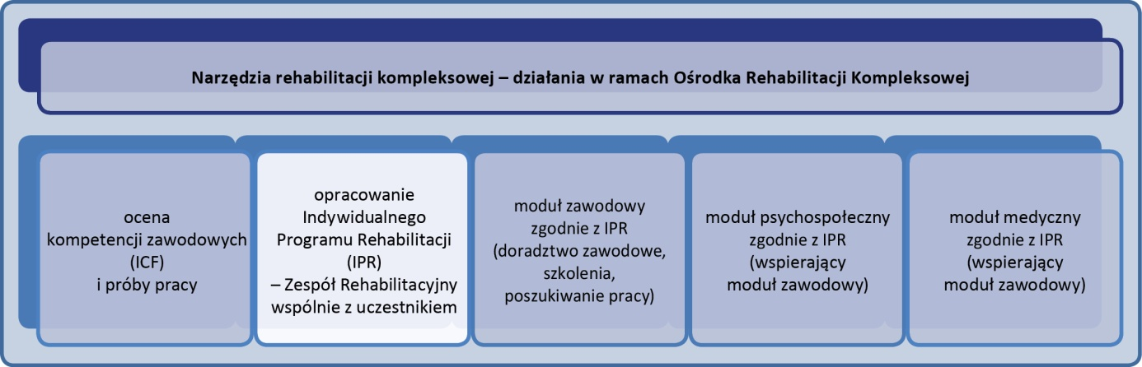
Cele procesu
- Opracowanie Indywidualnego Programu Rehabilitacji (IPR) ma na celu zapewnienie spójnego i ustrukturyzowanego podejścia do realizacji procesu rehabilitacji kompleksowej poprzez określenie ścieżki wsparcia uczestnika rehabilitacji.
Założenia procesu
- IPR jest tworzony dla każdego Uczestnika, przy jego aktywnej współpracy, z wykorzystaniem diagnozy
z uwzględnieniem klasyfikacji ICF i uzyskaniu rekomendacji dotyczących kierunku szkoleń i reorientacji zawodowej. IPR obejmuje wszystkie moduły rehabilitacji kompleksowej: medyczny, psychospołeczny i zawodowy.
- Pierwszy IPR powstaje na zakończenie dwutygodniowego okresu próbnego.
- Okres próbny jest okresem diagnostycznym podczas którego Uczestnik zapoznaje się z ORK/ORKZP oraz w praktyce poznaje zakres rehabilitacji kompleksowej. Równolegle Zespół ORK/ORKZP poznaje Uczestnika i weryfikuje jego potrzeby i możliwości działania w zakresie rehabilitacji kompleksowej.
- Podczas dwutygodniowego okresu próbnego realizowane są następujące zadania:
- przekazanie Uczestnikowi informacji odnośnie do założeń rehabilitacji kompleksowej,
- szczegółowe przedstawienie Uczestnikowi celów i realizowanych działań w zakresie poszczególnych modułów rehabilitacji kompleksowej, zapoznanie Uczestnika z Ośrodkiem i kadrą ORK/ORKZP,
- przeprowadzenie diagnozy przez Zespół rehabilitacyjny ORK/ ORKZP,
- przedstawienie możliwych kierunków szkoleń zawodowych,
- przygotowanie i realizacja Planu i Harmonogramu rehabilitacji podczas dwutygodniowego okresu próbnego,
- wypracowanie wiodącego kierunku szkolenia zawodowego,
- opracowanie IPR.
- Proces opracowywania Indywidualnego Programu Rehabilitacji składa się z następujących elementów:
- Określenie celów rehabilitacji kompleksowej;
- Opracowanie programu rehabilitacji zawodowej, medycznej oraz psychospołecznej;
- Realizacja programu rehabilitacji kompleksowej wraz z okresową oceną i weryfikacją prowadzonych działań;
- Zarządzanie procesem rehabilitacji kompleksowej.
- Zespół rehabilitacyjny przygotowuje IPR wspólnie z Uczestnikiem, w formie pisemnej z wykorzystaniem opracowanych formularzy, specyficznych dla poszczególnych modułów (zawodowego, psychospołecznego
i medycznego). W procesie tworzenia IPR zostaje określony harmonogram i sekwencja działań do realizacji przez Uczestnika procesu rehabilitacji. IPR zostaje przedstawiony i omówiony z Uczestnikiem podczas spotkania ze wszystkimi członkami zespołu rehabilitacyjnego biorącymi udział w jego opracowaniu. Uczestnik ma możliwość zgłaszania dodatkowych uwag dotyczących zaproponowanych zapisów. Po ich wspólnym przeanalizowaniu powstaje wersja IPR spełniająca kryteria realizacji rehabilitacji kompleksowej. Uczestnik podejmuje decyzję o akceptacji IPR lub opuszczeniu ORK/ORKZP. W sytuacji wyrażenia świadomej zgody na realizację programu Uczestnik oraz lekarz-kierownik zespołu rehabilitacyjnego, składają czytelne podpisy z datą na formularzu "Oświadczenia w ramach Indywidualnego Programu Rehabilitacji". W sytuacji wskazań do modyfikacji IPR, zakres proponowanych zmian jest omawiany przez zespół rehabilitacyjny z Uczestnikiem. Uczestnik ma prawo do zadawania pytań i uzyskania wyczerpujących odpowiedzi. Akceptacja zmodyfikowanej wersji IPR zostaje potwierdzona złożeniem podpisu, wraz z datą przez Uczestnika i lekarza-kierownika zespołu rehabilitacyjnego.
Rysunek 7. Proces opracowywania Indywidualnego Programu Rehabilitacji.
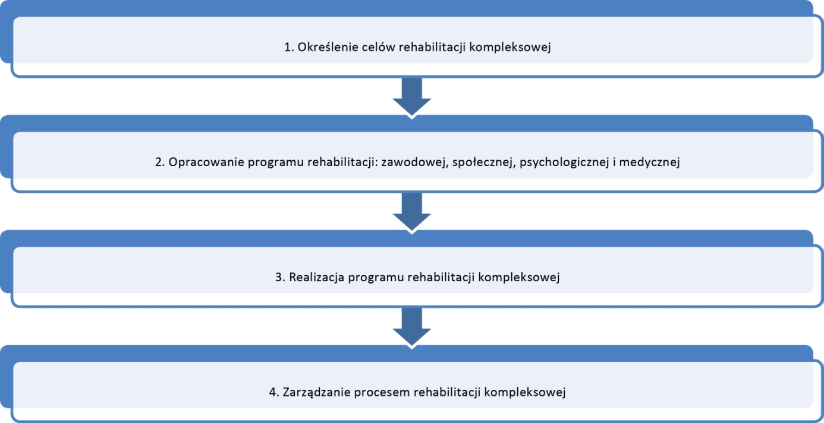
Źródło: opracowanie własne.
Uczestnik ma możliwość zrezygnowania z udziału w rehabilitacji kompleksowej podczas okresu próbnego, przed podpisaniem IPR. Nieuzasadniona rezygnacja po podpisaniu IPR będzie skutkowała zwrotem przez Uczestnika poniesionych do tego dnia w związku z realizacją IPR i pobytem w ORK/ORKZP. Wyjątek stanowi sytuacja, gdy przyczyną nieukończenia rehabilitacji kompleksowej było podjęcie zatrudnienia, innej pracy zarobkowej lub działalności gospodarczej. W nagłych sytuacjach losowych PFRON może odstąpić od kary finansowej na wniosek kierownictwa ORK/ORKZP.

Organizacja procesu
- Określenie celów rehabilitacji kompleksowej następuje w oparciu o rekomendacje dotyczące rehabilitacji, przekwalifikowania zawodowego i kierunku szkoleń zawodowych. Cele te są podzielone na cel główny i cele szczegółowe.
- Celem głównym rehabilitacji kompleksowej jest uzyskanie przez osobę, która zakończy udział w programie, zatrudnienia na otwartym rynku pracy lub założenie działalności gospodarczej. Z tak zdefiniowanego celu wynika, iż celem wspólnym rehabilitacji medycznej oraz psychospołecznej jest wspomaganie procesu rehabilitacji zawodowej.
- Cele szczegółowe odnoszą się do poszczególnych modułów rehabilitacji kompleksowej:
  - Moduł zawodowy:
- niwelowanie obszarów deficytowych w edukacji,
- nabycie/wzrost kompetencji informatycznych,
- aktualizacja lub nabycie zgodnych z potrzebami rynku pracy kompetencji/kwalifikacji zawodowych,
- nabycie umiejętności poruszania się po rynku pracy.
- Moduł psychospołeczny:
  - wzmocnienie motywacji do podjęcia pracy,
  - przyswojenie zasad właściwego pełnienia ról społecznych, umożliwiających regulowanie stosunków
z otoczeniem, ważnych dla siebie i z pożytkiem dla innych,
  - wsparcie osób z najbliższego otoczenia uczestników programu;
- Moduł medyczny:
        - przywrócenie utraconych funkcji lub ich odtworzenie w jak największym, możliwym do osiągnięcia, stopniu,
        - podtrzymanie/poprawa stanu funkcjonalnego,
        - wypracowanie prawidłowych wzorców kompensacyjnych,
        - zapobieganie rozwojowi wtórnych zmian funkcjonalnych.
- Opracowanie ścieżki prowadzenia rehabilitacji, czyli sposobu postępowania terapeutycznego polega na doborze właściwych dla każdego Uczestnika, form i metod realizacji rehabilitacji kompleksowej nastawionej na przywracanie lub rozwój jego zdolności psychospołecznych i fizycznych oraz umiejętności zawodowych istotnych z punktu widzenia konkretnego zawodu. Projektowanie ścieżki prowadzenia rehabilitacji wymaga uwzględnienia następujących elementów:
- Programu i wymiaru czasowego poszczególnych składowych rehabilitacji (zawodowego, psychospołecznego, medycznego);
- Harmonogramu realizacji, w tym przewidywanego terminu realizacji programu;
- Osób odpowiedzialnych za realizację poszczególnych zadań;
- Częstotliwości przeprowadzania oceny etapowej;
- Wystandaryzowanej dokumentacji IPR.
  - Programy i wymiar czasowy poszczególnych modułów rehabilitacji kompleksowej (zawodowego, psychospołecznego, medycznego) są określane, z uwzględnieniem następujących zasad:
  - Program rehabilitacji kompleksowej jest tworzony dla każdego uczestnika projektu, przy jego aktywnej współpracy, w oparciu o rekomendacje dla zespołu rehabilitacyjnego dotyczące rehabilitacji, kierunku szkoleń i reorientacji zawodowej;
  - Program zawiera wykaz procedur zaplanowanych do realizacji u Uczestnika, w zakresie każdego modułu;
  - Tygodniowy Plan Realizacji IPR (Harmonogram) z zakresu modułu medycznego
i psychospołecznego jest określany całościowo i uszczegóławiany w cyklu tygodniowym.
  - Usługi z zakresu doradztwa i pośrednictwa pracy są realizowane do dnia podpisania umowy o pracę (lub rozpoczęcia działalności gospodarczej), jednak nie dłużej niż 3 miesiące po uzyskaniu dokumentu
o ukończeniu kształcenia zawodowego (zaświadczenie o ukończeniu kwalifikacyjnego kursu zawodowego/o ukończeniu kursu umiejętności zawodowych), zgodnie z rozporządzeniem Ministra Edukacji Narodowej z dnia 18 sierpnia 2017 r. w sprawie kształcenia ustawicznego
w formach pozaszkolnych (Dz. U. z 2017 r. poz. 1632). Usługi z zakresu wsparcia psychologicznego oraz doradztwa i pośrednictwa pracy będą realizowane do momentu podjęcia zatrudnienia (lub uruchomienia działalności gospodarczej).

Rysunek 8 Schemat działań w układzie diagnoza – IPR - rehabilitacja kompleksowa – praca.

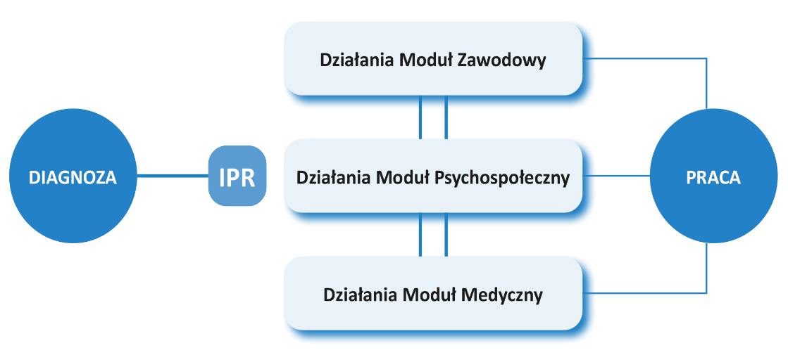

- Harmonogram realizacji, w tym przewidywany termin realizacji programu - harmonogram realizacji programu wymaga uwzględnienia następujących wytycznych:

Dwutygodniowy okres próbny
- Pierwszym etapem pobytu w ORKZP będzie dwutygodniowy okres próbny dający czas Uczestnikom na dokładniejsze zapoznanie się z zakresem proponowanego wsparcia w ORK/ORKZP, a Zespołowi ORK/ORKZP poznania nowych Uczestników, ich potrzeb i możliwości. Ważnym elementem tego okresu będzie przeprowadzenie oceny kompetencji zawodowych Uczestnika, na podstawie której zostanie określona ścieżka wsparcia w formie Indywidualnego Programu Rehabilitacji (IPR).
- W szczególności, celem przeprowadzenia wieloaspektowej oceny kompetencji zawodowych jest określenie:
- zaburzeń funkcji organizmu będących przyczyną utraty zdolności do pracy i pełnienia ról społecznych,
- ograniczeń w poszczególnych dziedzinach aktywności i uczestniczenia w życiu społecznym, głównie zawodowym,
- barier środowiskowych oraz czynników osobowych kluczowych w procesie rehabilitacji kompleksowej,
- zdolności powrotu do pracy na bazie potencjału fizycznego, psychicznego oraz intelektualnego możliwego do wykorzystania w celu powrotu do funkcjonowania społeczno-zawodowego.
- Rekomenduje się przeprowadzenie badania w połowie okresu próbnego, tydzień po przyjeździe do ORK/ORKZP. Pozwoli to Uczestnikom na zaaklimatyzowanie się, a także Zespołowi ORK na ocenę funkcji psychicznych, społecznych i poznawczych Uczestnika w odniesieniu do zachowań w grupie (sytuacje konfliktowe, przejawy agresji, wycofywanie się z grupy społecznej, przejawy lęku społecznego) oraz w sytuacjach zdobywania wiedzy i nowych umiejętności (uwaga, pamięć, zdolność długotrwałej koncentracji uwagi, tendencje do rozpraszania).
Cały proces diagnostyczny trwa dwa tygodnie i obejmuje testy, badania oraz próbne zajęcia ze wszystkich modułów. Na zakończenie okresu próbnego nastąpi spotkanie Zespołu Rehabilitacyjnego ORK z Uczestnikiem, w trakcie którego zostaje przedstawiona i przedyskutowana propozycja IPR – na okres podstawowy. Ten dokument jest najważniejszym dokumentem wsparcia dla danej osoby. Informacje zawarte w IPR - powinny być poszerzone o wnioski z zajęć i sesji prowadzonych w okresie próbnym.
Okres podstawowy realizacji IPR
- Realizacja IPR w okresie podstawowym przebiega według następujących zasad:
- Aktualizacja lub nabycie zgodnych z potrzebami rynku pracy kompetencji/kwalifikacji zawodowych rozpoczyna się nie później niż w ciągu 14 dni od dnia, w którym opracowano IPR i uzyskano pisemną zgodę Uczestnika na Oświadczeniu dotyczącym IPR; Proces ten może rozpocząć się później w uzasadnionych przypadkach, jak np. stan zdrowia Uczestnika wymagający prowadzenia rehabilitacji medycznej w większym wymiarze czasowym, konieczność przeprowadzenia dodatkowych badań, realizacji kursów niezbędnych do rozpoczęcia szkolenia zawodowego.
- Pobyt w ORK/ORKZP powinien być ograniczony do niezbędnego minimum tak, aby Uczestnik mógł jak najszybciej wrócić do środowiska lokalnego i podjąć zatrudnienie. Czas pozostawania w ORK/ ORKZP nie powinien przekroczyć 6 miesięcy. Jednak zespół rehabilitacyjny może rekomendować wydłużenie pobytu Uczestnika, jeżeli jest to umotywowane w IPR i może mieć wpływ na pozytywne zakończenie procesu rehabilitacji kompleksowej.
- Rehabilitacja kompleksowa jest prowadzona poniedziałku do piątku w godz. 8.00-18.00;
W przypadkach uzasadnionych potrzebą realizacji IPR, za zgodą PFRON i Uczestnika, wybrane zajęcia są prowadzone także w soboty.
- W przypadku realizacji poszczególnych modułów rehabilitacji kompleksowej poza ORK/ORKZP niezbędne jest podanie godziny wyjazdu do wskazanej placówki i godziny wyjazdu z tej placówki,
- Świadczenia rehabilitacji kompleksowej realizowane są w taki sposób, aby zapewniona była ich ciągłość.
  - Osoby odpowiedzialne za opracowywanie i realizację IPR , wchodzące w skład interdyscyplinarnego zespołu rehabilitacyjnego ORK/ORKZP to:
- lekarz -specjalista rehabilitacji
- lekarz - specjalista psychiatrii (ORKZP)
- koordynator rehabilitacji
- psycholog
- psycholog kliniczny (ORKZP)
- doradca zawodowy
- pośrednik pracy
- fizjoterapeuta
- terapeuta zajęciowy
- logopeda
- pielęgniarka lub ratownik medyczny
- dietetyk.
- inne osoby zaangażowane w proces rehabilitacji zgodnie ze zdiagnozowanymi potrzebami Uczestnika
Kwalifikacje i zakres zadań poszczególnych członków zespołu rehabilitacyjnego zostały określone w części V. Tabela 5. Minimalne wymagania w zakresie personelu ORK/ORKZP do realizacji kompleksowej rehabilitacji 30 Uczestników jednoczasowo.
- Kierownikiem zespołu rehabilitacyjnego ORK jest lekarz specjalista rehabilitacji, w ORKZP jest nim lekarz specjalista psychiatrii. Osobą odpowiedzialną za współdziałanie zespołu rehabilitacyjnego jest koordynator rehabilitacji.
- Zadania członków zespołu rehabilitacyjnego ORK/ORKZP kształtują się w następujący sposób:
- Udział w ocenie kompetencji zawodowych, zgodnie z ICF, opracowywaniu i realizacji IPR - lekarz specjalista rehabilitacji, lekarz specjalista psychiatrii (OPRZP) koordynator rehabilitacji, doradca zawodowy, psycholog i fizjoterapeuta;
- Udział w opracowywaniu i realizacji IPR - lekarz specjalista rehabilitacji, lekarz specjalista psychiatrii (OPRZP), koordynator rehabilitacji, doradca zawodowy, psycholog i fizjoterapeuta, terapeuta zajęciowy, pośrednik pracy, pielęgniarka oraz w razie potrzeby logopeda, dietetyk, inni specjaliści.
- Częstotliwość przeprowadzania oceny etapowej - IPR jest poddawany regularnej weryfikacji i aktualizacji przez zespół rehabilitacyjny, przy aktywnym udziale Uczestnika, stanowiąc tym samym podstawę komunikowania się zespołu w celu osiągnięcia założonych celów rehabilitacji. Spotkania zespołu rehabilitacyjnego odbywają się cyklicznie co 14 dni w dni robocze oraz niezwłocznie po wystąpieniu sytuacji wymagających modyfikacji IPR (czynniki związane z Uczestnikiem, jak np. zmiana stanu zdrowia, absencja, niestosowanie się do regulaminu Ośrodka, zdarzenia losowe, czynniki związane z zespołem rehabilitacyjnym, jak np. zasadność zmiany zakresu i rodzaju procedur odstępstwa od procesu realizacji programu, potrzeba wyznaczenia innej osoby realizującej działania, zmiany miejsca wykonywania procedur).
- Wystandaryzowana dokumentacja IPR - dokumenty wchodzące w skład IPR są podzielone na 3 części odpowiadające etapom jego realizacji:
- Diagnostyczno-planistyczną - Indywidualna Karta Oceny Początkowej (3 moduły - medyczny, psychospołeczny, zawodowy), Karta do monitorowania postępu rehabilitacji wg klasyfikacji ICF, Dokument zawierający cele IPR, Plan realizacji IPR, Oświadczenie uczestnika potwierdzające zapoznanie się i akceptację IPR;
- Realizacyjną - Formularz realizacji IPR oraz Indywidualna Karta Obserwacji (3 moduły - medyczny, psychospołeczny, zawodowy), Protokół spotkania zespołu rehabilitacyjnego.
- Weryfikacyjną - Indywidualna Karta Oceny Końcowej (3 moduły - medyczny, psychospołeczny, zawodowy).
Struktura i zakres IPR zostały przedstawione na rysunku 9 i 10.

Rysunek 9. Struktura IPR.
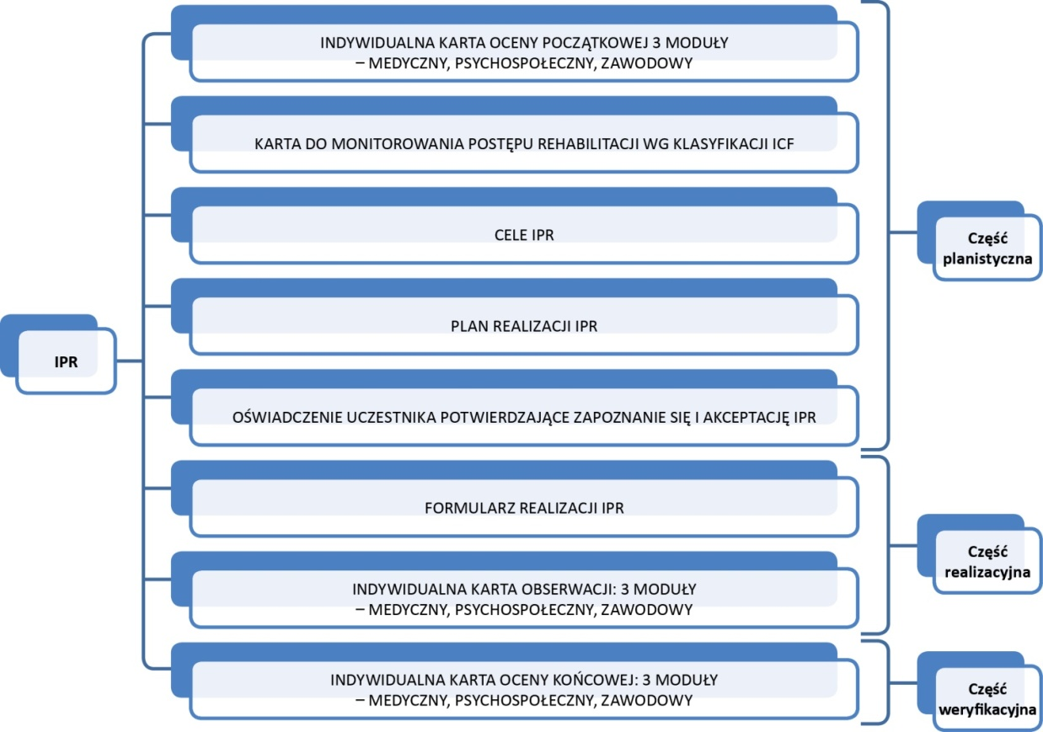
Źródło: opracowanie własne.

Rysunek 10. Zakres IPR.
IPR powinien być nastawiony na realizację celu głównego udziału w rehabilitacji kompleksowej czyli zatrudnienia Uczestnika, a cały pobyt w ORK/ORKZP to kształtowanie i rozwijanie kompetencji niezbędnych do podjęcia pracy w wybranym zawodzie.
OCENA MEDYCZNA
- Ograniczenia zdrowotne, powód niezdolności wykonywania dotychczasowego zawodu,
- Obecny stan organizmu,
- Wyniki prób pracy (mocne i słabe strony) z punktu widzenia funkcjonowania organizmu,
- Wybrany zawód – wymagania związane z funkcjami organizmu,
- Określenie funkcji organizmu, które muszą być poprawione wzmocnione aby sprawnie pracować w wybranym zawodzie,
- Przedstawienie ścieżki dojścia do uzyskania założonej kondycji.
OCENA PSYCHOLOGICZNO-SPOŁECZNA
- Ocena stanu psychicznego, dotychczasowy udział w terapiach i ich efekty,
- Deficyty emocjonalno-społeczne i ich wpływ na codzienne funkcjonowanie,
- Ocena kompetencji społecznych, w tym umiejętności funkcjonowania w grupie/zespole oraz komunikacji,
- Kompetencje osobiste i społeczne wymagane do pracy w wybranym zawodzie - ocena luk kompetencyjnych,
- Wskazanie jakie braki powinny być uzupełnione aby Uczestnik sprawnie funkcjonował w środowisku pracy w wybranym zawodzie.
OCENA ZAWODOWA
- Wykształcenie oraz dotychczasowe doświadczenie zawodowe,
- Wykształcenie nieformalne oraz zdolności, zainteresowania które mogą być wykorzystane w przyszłej pracy zawodowej,
- Wyniki prób pracy (mocne i słabe strony),
- Wybrany zawód (opis stanowiska: podstawowe zadania i czynności, kompetencje i kwalifikacje niezbędne do wykonywania wybranego zawodu),
- Określenie luk kompetencyjnych i braków w kwalifikacjach.
- Przedstawienie ścieżki dojścia do uzyskania pożądanych kompetencji i kwalifikacji.
- Wykonawca jest zobowiązany do używania wzorcowych dokumentów wdrożeniowych dostępnych
w dokumencie Model Rehabilitacji Kompleksowej. Wzory Dokumentów.
- Realizacja programu rehabilitacji kompleksowej wymaga:
  - Zaangażowania interdyscyplinarnego zespołu rehabilitacyjnego.
  - Wskazania osób realizujących poszczególne zadania indywidualnie dla każdego uczestnika programu.
  - Monitorowania i ewentualnej aktualizacji IPR.
  - Aktywnego udziału uczestnika programu.
  - Włączenia rodzin, osób bliskich Uczestników w proces informacyjno-edukacyjny.
- Proces rehabilitacji kompleksowej jest realizowany poprzez:
- pracę zespołu rehabilitacyjnego nastawioną na przywracanie lub rozwój zdolności psychospołecznych
i fizycznych oraz umiejętności zawodowych istotnych z punktu widzenia konkretnego zawodu,
- działania psychospołeczne, w tym wzmocnienie motywacji do uczestnictwa w rynku pracy poprzez poprawę adaptacji społecznej, umiejętności pracy zespołowej, trening zarządzania sytuacjami konfliktowymi, wykorzystanie narzędzi komunikacji społecznej,
- praktyczne przygotowanie do pracy zawodowej,
- szkolenie zawodowe,
- pomoc w poszukiwaniu pracy.
- IPR jest realizowany dla każdego Uczestnika przez wyznaczonych członków Zespołu, w miarę możliwości
w niezmieniającym się składzie, w celu zapewnienia ciągłości opieki i większej efektywności
rehabilitacji.
- Zarządzanie procesem rehabilitacji na poziomie ORK wymaga zapewnienia współpracy na wszystkich poziomach:
- kierownictwa ośrodka,
- kierownika zespołu rehabilitacyjnego,
- koordynatora rehabilitacji
- Zarządzanie procesem rehabilitacji na poziomie kierownictwa ORK/ORKZP obejmuje wszelkie aspekty organizacyjno-prawne niezbędne do realizacji kompleksowej rehabilitacji. Lekarz specjalista rehabilitacji (ORK) lub lekarz specjalista psychiatrii (ORKZP), będący kierownikiem zespołu rehabilitacyjnego, nadzoruje jego działania. Koordynator rehabilitacji odpowiada za współdziałanie zespołu rehabilitacyjnego
i pracowników administracyjnych ORK/ORKZP, wsparcie Uczestnika we wszystkich aspektach związanych
z procesem rehabilitacji pobytem w ORK/ORKZP, organizację współpracy między uczestnikiem a jego rodziną, aktualnym lub potencjalnym pracodawcą, instytucjami społecznymi i państwowymi.
Efekty procesu
- Zarządzanie procesem rehabilitacji w ORK poprzez zastosowanie ustrukturyzowanego podejścia do opracowania i realizacji IPR przekłada się na efektywność rehabilitacji kompleksowej i zapewnia osiągnięcie jej celów tj. uzyskanie zatrudnienia lub uruchomienie własnej firmy przez Uczestników rehabilitacji kompleksowej.
- Wynik oceny kompetencji zawodowych przeprowadzanej na końcu pobytu w ośrodku jest wskaźnikiem efektywności kompleksowej rehabilitacji w procesie nabywania kompetencji zawodowych umożliwiających powrót do pracy/wejście na rynek pracy.
Schemat procesu
Nr | Operacja: | Realizator: | Krótki opis:
3.1 | Przyjęcie informacji o zakwalifikowaniu potencjalnego Uczestnika | Jednostka administracyjna ORK/ORKZP: koordynator rehabilitacji,  PFRON: Osoba odpowiedzialna w PFRON za koordynację procesu kierowania Uczestników do ORK/ORKZP | Opis w procesie 2 - 2.1
3.2 | Rejestracja potencjalnego Uczestnika | Jednostka administracyjna ORK/ ORKZP:  koordynator rehabilitacji | Opis w procesie 2 - 2.2
3.3 | Ocena początkowa | Zespół rehabilitacyjny (ORK/ ORKZP) ocenę kompetencji zawodowych ( | Opis w procesie 2 - 2.3
3.4 | Dwutygodniowy okres próbny | Zespół rehabilitacyjny (ORK/ ORKZP) | - Pierwsze zajęcia z zakresu modułu medycznego, psychospołecznego i wybrane z zawodowego jak np. zajęcia komputerowe, rozpoczynają się w dniu roboczym następującym po przeprowadzeniu diagnozy Uczestnika przez Zespół rehabilitacyjny ORK/ORKZP.  - Plan i Harmonogram rehabilitacji ustalany jest przez Zespół rehabilitacyjny ORK/ORKZP.  Realizator: Zespół rehabilitacyjny ORK/ORKZP  Forma: Przygotowanie i realizacja Planu i Harmonogramu rehabilitacji dwutygodniowego okresu próbnego.  Załącznik: Plan i Harmonogram rehabilitacji podczas dwutygodniowego okresu próbnego.
3.5 | Przygotowanie Indywidualnego Programu Rehabilitacji | Zespół rehabilitacyjny ORK/ ORKZP | - Pierwsze spotkanie zespołu rehabilitacyjnego dotyczące opracowania IPR odbywa się najpóźniej w następnym dniu roboczym po uzyskaniu rekomendacji. Zespół, przed opracowaniem IPR, szczegółowo omawia z Uczestnikiem cele i działania w zakresie poszczególnych modułów rehabilitacji kompleksowej oraz wypracowuje wiodący kierunek szkolenia zawodowego.  - Zespół przygotowuje IPR w części diagnostyczno-planistycznej. przy aktywnej współpracy Uczestnika, po przeprowadzeniu diagnozy z uwzględnieniem klasyfikacji ICF i uzyskaniu rekomendacji dla zespołu rehabilitacyjnego dotyczących kierunku szkoleń i reorientacji zawodowej. Kierownikiem Zespołu jest lekarz, wchodzący w jego skład. Osobą odpowiedzialną za współdziałanie zespołu rehabilitacyjnego i wsparcie Uczestnika we wszystkich aspektach związanych z procesem rehabilitacji pobytem w ORK/ORKZP jest koordynator rehabilitacji.  - Wypełnienie IPR polega na opracowaniu ścieżki prowadzenia rehabilitacji kompleksowej uczestnika:  - Program i wymiar czasowy poszczególnych składowych kompleksowej rehabilitacji.  - Harmonogram realizacji, w tym przewidywany termin zakończenia programu.  - Osoby odpowiedzialne za realizację poszczególnych zadań.  - Częstotliwość przeprowadzania oceny etapowej.  Całość IPR autoryzują członkowie zespołu rehabilitacyjnego – każdy w zakresie swoich kompetencji.  Realizator: Zespół rehabilitacyjny ORK/ORKZP  Forma: Przygotowanie IPR  Załącznik: IPR - Indywidualna Karta Oceny Początkowej 3 moduły – medyczny, psychospołeczny, zawodowy,  Załącznik: IPR - Karta do monitorowania postępu rehabilitacji wg klasyfikacji ICF,  Załącznik: IPR – Dokument zawierający cele IPR  Załącznik: IPR – Plan realizacji IPR  - Pierwszy IPR powstaje na zakończenie dwutygodniowego okresu próbnego. koordynator rehabilitacji organizuje spotkanie całego Zespołu z Uczestnikiem rehabilitacji, podczas którego kierownik zespołu prezentuje opracowane założenia IPR. Uczestnik ma możliwość zgłaszania dodatkowych uwag dotyczących zaproponowanych zapisów. Po ich wspólnym przeanalizowaniu powstaje wersja IPR spełniająca kryteria realizacji rehabilitacji kompleksowej.  - Uczestnik podejmuje decyzję o akceptacji IPR lub opuszczeniu ORK. W sytuacji wyrażenia świadomej zgody na realizację programu Uczestnik oraz lekarz składają czytelne podpisy z datą na formularzu "Oświadczenia w ramach Indywidualnego Programu Rehabilitacji".  Realizator: Zespół rehabilitacyjny  Forma:  - Zapoznanie Uczestnika rehabilitacji z IPR.  - Przyjęcie IPR do realizacji.  Załącznik: Indywidualny Program Rehabilitacji – Oświadczenie Uczestnika potwierdzające zapoznanie się i akceptację IPR
3.5 | Realizacja IPR | Zespół rehabilitacyjny ORK/ORKZP | - Po przyjęciu IPR rozpoczyna się realizacja procesu rehabilitacji w ORK, zgodnie z warunkami określonymi w „Warunkach rekrutacji i udziału w rehabilitacji kompleksowej”. Proces rehabilitacji kompleksowej odbywa się zgodnie z przyjętym planem i harmonogramem działań określonym w IPR i jest realizowany poprzez:  - pracę zespołu rehabilitacyjnego nastawioną na przywracanie lub rozwój zdolności psychospołecznych  i fizycznych oraz umiejętności zawodowych istotnych  z punktu widzenia konkretnego zawodu;  - działania psychospołeczne, w tym wzmocnienie motywacji do uczestnictwa w rynku pracy poprzez poprawę adaptacji społecznej, umiejętności pracy zespołowej, trening zarządzania sytuacjami konfliktowymi, wykorzystanie narzędzi komunikacji społecznej;  - praktyczne przygotowanie do pracy zawodowej;  - kursy/szkolenia zawodowe nadające nowe kwalifikacje (przekwalifikowanie zawodowe lub zdobycie nowego zawodu);  - przygotowanie do poruszania się po rynku pracy  i wsparcie w poszukiwaniu i podjęciu zatrudnienia.  Rehabilitacja kompleksowa, w modułach medycznym, zawodowym i psychospołecznym, prowadzona jest przez osoby wyznaczone do realizacji poszczególnych działań w składzie:  - lekarz specjalista rehabilitacji,  - lekarz specjalista psychiatrii (ORKZP)  - koordynator rehabilitacji  - psycholog,  - doradca zawodowy,  - pośrednik pracy,  - fizjoterapeuta,  - terapeuta zajęciowy,  - logopeda,  - pielęgniarka lub ratownik medyczny,  - dietetyk,  - inne osoby zaangażowane w proces rehabilitacji zgodnie ze zdiagnozowanymi potrzebami.  Opis działań i procesów w ramach poszczególnych modułów rehabilitacji kompleksowej zamieszczony jest w poszczególnych podprocesach. W trakcie realizacji procesu kompleksowej rehabilitacji uzupełniany jest IPR w części realizacyjnej oraz powstają załączniki prowadzone przez członków zespołu rehabilitacyjnego.  Realizator: Zespół rehabilitacyjny ORK/ORKZP  Forma: Realizacja programu kompleksowej rehabilitacji  Załącznik: Indywidualny Program Rehabilitacji - Formularz realizacji IPR,  Załącznik: Indywidualny Program Rehabilitacji – Indywidualna Karta Obserwacji 3 moduły – medyczny, psychospołeczny i zawodowy,  Załącznik: Inne załączniki do IPR związane z prowadzeniem rehabilitacji w poszczególnych modułach rehabilitacji kompleksowej.  - Opiekę nad Uczestnikiem w ramach rehabilitacji zapewnia koordynator rehabilitacji. Do jego zadań należy:  - zarządzanie procesem rehabilitacji Uczestników projektu - weryfikacja czy proces rehabilitacji prowadzony jest zgodnie z IPR, okresową weryfikacja kart realizacji IPR, współpraca z członkami Zespołu ORK/ORKZP,  - prowadzenie Uczestnika przez wszystkie etapy rehabilitacji - udział w spotkaniach Zespołu, pełnienie roli łącznika pomiędzy Uczestnikiem, a członkami Zespołu,  - zwiększanie osobistej motywacji Uczestnika do aktywnego uczestniczenia w rynku pracy, wsparcie wspólnie z pośrednikiem pracy we współpracy z aktualnym lub potencjalnym pracodawcą, instytucjami społecznymi i państwowymi,  - motywowanie środowiska rodzinnego w zakresie pomocy Uczestnikowi w procesie rehabilitacji kompleksowej i podjęcia pracy,  - prowadzenie rehabilitacji społecznej i wsparcie Uczestnika w poszukiwaniu pracy.  - przyjmowanie uwag i skarg oraz rozwiązywanie bieżących problemów zgłaszanych przez Uczestnika.  Realizator: koordynator rehabilitacji  Forma: Wsparcie Uczestnika w procesie rehabilitacji kompleksowej  - W przypadku stwierdzenia nieścisłości pomiędzy planem rehabilitacji a jego częścią realizacyjną lub w przypadku zgłoszenia zastrzeżeń lub uwag od uczestnika, koordynator rehabilitacji zawiadamia kierownika Zespołu i niezwłocznie zwołuje spotkanie Zespołu celem określenia propozycji działań zmierzających do rozwiązania powstałego problemu.  Realizator: Zespół rehabilitacyjny ORK/ORKZP  Forma: Nadzór nad realizacją IPR  Załącznik: Indywidualny Program Rehabilitacji
3.6 | Aktualizacja zapisów IPR | Zespół rehabilitacyjny ORK/ORKZP | - Zespół monitoruje przebieg realizacji rehabilitacji kompleksowej i w razie potrzeby dokonuje aktualizacji zapisów IPR. Spotkania Zespołu odbywają raz na 2 tygodnie lub częściej w razie potrzeby. Modyfikacja zapisów IPR może wynikać m.in. z następujących przyczyn:  - zmiany stanu zdrowia uczestnika,  - braku efektów rehabilitacji,  - absencji uczestnika,  - potrzeby wyznaczenia innej osoby realizującej działania,  - zmiany miejsca wykonywania procedur,  - zmiany zakresu i rodzaju procedur rehabilitacyjnych  Zmiany w IPR dokonywane są na podstawie systematycznej oceny stanu zdrowia przeprowadzanej przez lekarza, stanu funkcjonalnego- przez lekarza, psychologa, fizjoterapeutę, terapeutę zajęciowego, postępów w zakresie szkolenia zawodowego przez nauczyciela zawodu.  Zmiany są autoryzowane przez członków zespołu – każdy  w zakresie wprowadzonych zmian.  Realizator: Zespół rehabilitacyjny ORK/ORKZP  Forma: Modyfikacja zapisów IPR  Załącznik: Indywidualny Program Rehabilitacji.  - Uczestnik jest informowany przez kierownika Zespołu  o wprowadzonych zmianach dotyczących procedur medycznych, zawodowych i psychospołecznych, zaś przez koordynatora rehabilitacji o zmianach organizacyjnych.  Uczestnik i lekarz potwierdzają przyjęcie zmian poprzez własnoręczne złożenie podpisu i datowanie.  Realizator: Zespół rehabilitacyjny ORK/ORKZP  Forma: Zapoznanie uczestnika ze zmianami w IPR.  Załącznik: Indywidualny Program Rehabilitacji
3.7 | Koordynacja procesu | koordynator rehabilitacji (ORK/ORKZP) | - Koordynator rehabilitacji poza monitorowaniem postępów Uczestnika, pełni rolę łącznika pomiędzy PFRON, a ORK i uczestnikiem. Do jego zadań należy także:  - obsługa przyjęć do ośrodka (monitorowanie terminów przyjęć, rejestracja, przydzielanie pokoi),  - współpraca z PFRON,  - przygotowywanie sprawozdań z realizacji umowy  z PFRON,  - zbieranie danych niezbędnych do wypełniania  i przetworzenie, formularza sprawozdawczego,  - prowadzenie badań satysfakcji uczestników i personelu,  - współpraca z zespołem PFRON prowadzącym wizyty monitorujące w ORK,  - raportowanie wyników działań do kierownictwa ORK  i PFRON,  - analiza wyników działań monitorujących,  - inicjowanie działań naprawczych i udoskonalających prowadzenie dokumentacji dla tych działań.  Realizator: koordynator rehabilitacji  Forma: Monitoring procesu rehabilitacji kompleksowej  Załącznik: Arkusz sprawozdawczy ORK/ORKZP  Załącznik: Sprawozdanie z realizacji umowy dla PFRON  Załącznik: Analizy ankiet satysfakcji uczestników  i pracowników ORK/ORKZP
3.8 | Ocena końcowa | Zespół rehabilitacyjny ORK/ORKZP oraz Realizator oceny kompetencji zawodowych | - Na zakończenie okresu realizacji rehabilitacji kompleksowej Uczestnik poddawany jest ocenie końcowej obejmującej:  - w modułach medycznym i psychospołecznym:  - badanie podmiotowe i przedmiotowe lekarskie,  - badanie fizjoterapeutyczne, w tym ocena wg ICF,  - badanie terapeuty zajęciowego,  - badanie psychologiczne,  - badanie logopedyczne (jeżeli dotyczy)  - konsultacja dietetyczna (jeżeli dotyczy)  - w module zawodowym:  - podsumowanie realizacji programu nauczania zawodu,  - podsumowanie realizacji procesu zatrudnienia.  Ocena końcowa dokonywana jest przez członków zespołu ORK/ORKZP we współpracy z zespołem dokonującym oceny indywidualnego profilu kategorialnego. Na podstawie wyników rehabilitacji, IPR i obserwacji zespół prowadzący ocenę końcową dokona oceny indywidualnego profilu kategorialnego, a wyniki zostaną zagregowane do formularza Oceny kompetencji zawodowych (w części oceny końcowej).  Realizator: Zespół rehabilitacyjny ORK/ORKZP  Forma:  - Przygotowanie Indywidualnego profilu kategorialnego oraz ocena kompetencji zawodowych (wg ICF).  - Przygotowanie arkusza oceny końcowej.  Załącznik: Indywidualny profil kategorialny do oceny kompetencji zawodowych wg ICF  Załącznik: Ocena kompetencji zawodowych – wg. ICF  Załącznik: Arkusz oceny końcowej IPR  - Wnioski i zalecenia końcowe prezentowane są Uczestnikowi przez Zespół podczas spotkania zamykającego proces rehabilitacji w ORK/ORKZP.  Realizator: Zespół rehabilitacyjny ORK/ORKZP  Forma: Wnioski i zalecenia końcowe  Załącznik: Indywidualny Program Rehabilitacji- Indywidualna Karta Oceny Końcowej
3.9 | Archiwizacja dokumentacji | Obsługa administracyjna ww. jednostek | - Archiwizacja dokumentacji powstałej podczas procesu zgodnie  z procedurą obowiązującą w jednostce, opracowaną na podstawie obowiązujących aktów prawnych
 | Zakończenie procesu

IV.4. Moduł zawodowy

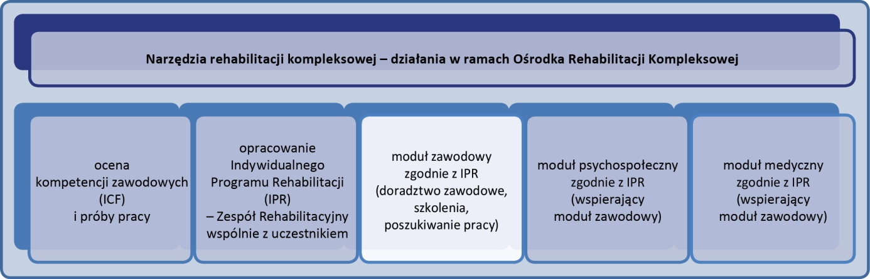
Cele procesu
- Celem nadrzędnym modułu zawodowego w rehabilitacji kompleksowej jest wejście/powrót Uczestnika na rynek pracy, poprzez przygotowanie go do podjęcia zatrudnienia z uwzględnieniem jego obecnych możliwości oraz dotychczasowej i nabytej podczas procesu rehabilitacji wiedzy, kompetencji, kwalifikacji zawodowych oraz doświadczenia zawodowego.
- Celami pośrednimi natomiast są:
- dobór ścieżki rozwoju zawodowego dobranej do obecnego stanu zdrowia Uczestnika i sytuacji na rynku pracy,
- wzmocnienie pozycji Uczestnika na rynku pracy poprzez naukę poruszania się po rynku pracy i zdobycie nowych lub aktualizacja kompetencji i kwalifikacji zawodowych,
- powrót do aktywności zawodowej lub jej utrzymanie.
Założenia procesu
- Działania w ramach modułu zawodowego są oparte o zapisy Indywidualnego Programu Rehabilitacji (IPR). Podstawą działań jest wybrany zawód i związany z nim kierunek szkolenia zawodowego ustalany w trakcie dwutygodniowego okresu próbnego.
- Przy wyborze zawodu zespół rehabilitacyjny zobowiązany jest do korzystania z opisów zawodów dostępnych na stronie https://psz.praca.gov.pl/rynek-pracy/bazy-danych/infodoradca/, opracowanych w ramach projektów Infodoradca +. Każdy z opisów zawiera informacje o zawodzie, z którymi powinien zostać zapoznany Uczestnik przed podjęciem ostatecznej decyzji.
- Opisy zawodów zawierają:
5.1. DANE IDENTYFIKACYJNE ZAWODU
  - Nazwa i kod zawodu (wg Klasyfikacji zawodów i specjalności)
  - Nazwy zwyczajowe zawodu
  - Usytuowanie zawodu w klasyfikacjach: ISCO, PKD
5.2. OPIS ZAWODU
  - Opis pracy i sposobu jej wykonywania
  - Środowisko pracy (warunki pracy, maszyny i narzędzia pracy, zagrożenia, organizacja pracy)
  - Wymagania psychofizyczne i zdrowotne
  - Wykształcenie, tytuły zawodowe, kwalifikacje i uprawnienia niezbędne/preferowane do podjęcia pracy w zawodzie
  - Możliwości rozwoju zawodowego, awansu i potwierdzania kompetencji
  - Zawody pokrewne
5.3. ZADANIA ZAWODOWE I WYMAGANE KOMPETENCJE
  - Opis zadań zawodowych
  - Charakterystyka kompetencji zawodowych
  - Charakterystyka kompetencji społecznych
  - Profil kompetencji kluczowych dla zawodu
  - Powiązanie kompetencji zawodowych z opisami poziomów Polskiej Ramy Kwalifikacji oraz Sektorowej Ramy Kwalifikacji
5.4. ODNIESIENIE DO SYTUACJI ZAWODU NA RYNKU PRACY I MOŻLIWOŚCI DOSKONALENIA ZAWODOWEGO
  - Opis możliwości podjęcia pracy w zawodzie
  - Instytucje oferujące kształcenie, szkolenie i/lub potwierdzanie kompetencji w ramach zawodu
  - Zarobki osób wykonujących dany zawód/daną grupę zawodów
  - Możliwości zatrudnienia osób niepełnosprawnych w zawodzie
- Wybrany zawód stanowi podstawę całości działań w trzech modułach, które są prowadzone w ORK/ORKZP - jak najlepsze przygotowanie Uczestnika do pracy w danym zawodzie we wszystkich aspektach jest celem rehabilitacji kompleksowej – na Rysunku 11 pokazano te wzajemne powiązania.
Wybrany zawód
kompetencje osobiste i społeczne wymagane do pracy w wybranym zawodzie - luki kompetencyjne
kompetencje i kwalifikacje zawodowe
– luki kompetencyjne
wymagania związane z funkcjami organizmu
– wskazania do rehabilitacji
PRACA

Organizacja procesu
- Realizacja modułu zawodowego rozpoczyna się w okresie próbnym. Celem okresu próbnego z zakresu modułu zawodowego jest przeprowadzenie badania kompetencji zawodowych, wybór przyszłego zawodu oraz określenie działań, które mają przygotować Uczestnika do pracy w nowo wybranym zawodzie.
- Podpisanie i przyjęcie do realizacji IPR na zakończenie okresu próbnego finalizuje proces wyboru zawodu, którego zmiana dopuszczalna jest tylko w wyjątkowych sytuacjach (np. pogorszenie stanu zdrowia).
- Moduł zawodowy podzielony został na trzy główne obszary działań:
- Obszar działań aktywizujących;
- Obszar przekwalifikowania zawodowego;
- Obszar pośrednictwa pracy.

Rysunek 12. Cykl działań w ramach Modułu zawodowego w układzie diagnoza – praca.
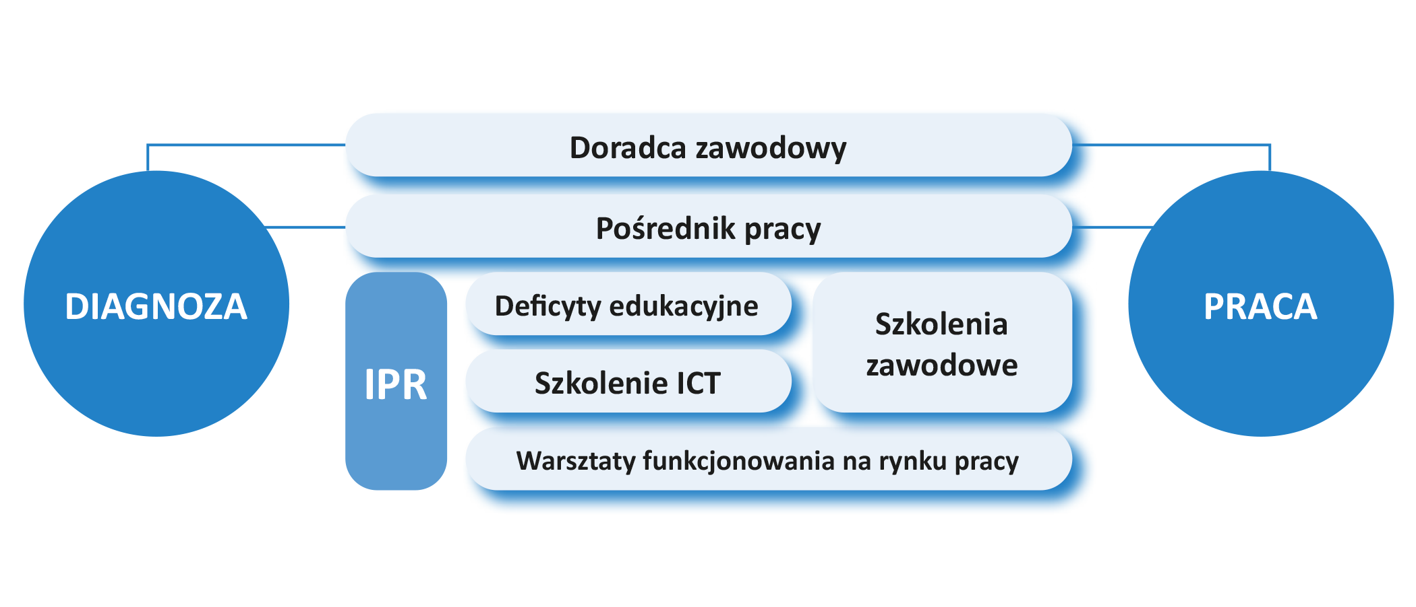

- Obszar działań aktywizujących

Doradztwo zawodowe

  - Rolą doradcy zawodowego jest pomoc w wyborze zawodu, sformułowaniu planów zawodowych
i przyszłej kariery zawodowej oraz pomoc w wypracowaniu optymalnych i efektywnych rozwiązań. Ponadto, bardzo istotne w pracy z Uczestnikiem jest wypracowanie realnych rozwiązań i takich,
do których przekonany jest sam zainteresowany. Koniecznie jest zatem uświadomienie Uczestnikowi przede wszystkim jego możliwości, ale również i ograniczeń.
  - Praca doradcy zawodowego prowadzona jest głównie w trakcie dwóch pierwszych tygodni pobytu
– w okresie próbnym do momentu stworzenia IPR. Na tym etapie doradca ściśle współpracuje z pośrednikiem pracy, który weryfikuje „w terenie” wybrany zawód dla Uczestnika. Wybrany zawód weryfikowany jest również przez lekarza i psychologa, którzy potwierdzają, że jest on dobrze dobrany do możliwości psychofizycznych Uczestnika. Dalsza praca doradcy i pośrednika skupia się na przygotowaniu Uczestnika do pracy w danym zawodzie - wiedza o rynku pracy i rządzących nim mechanizmach, poszukiwanie pracy, przygotowanie CV, przygotowanie do rozmowy kwalifikacyjnej itp., funkcjonowanie w nowym środowisku pracy).
  - W ramach działań aktywizacyjnych następuje również zdefiniowanie potrzeb w zakresie wsparcia bezpośredniego obejmującego przystosowanie stanowiska pracy lub ograniczenie barier utrudniających funkcjonowanie w nim osobie z niepełnosprawnościami. Działania doradcy zawodowego wspierane są przez specjalistów z obszaru m.in. ergonomii w zakresie możliwych adaptacji stanowisk pracy do potrzeb osób z niepełnosprawnościami.
Forma realizacji działań i wymiar świadczeń:
- sesje indywidualne z doradcą zawodowym (na Uczestnika średnio 11 godzin, minimalnie 6 godzin zegarowych),
Wykorzystywane dokumenty:
- Indywidualny Program Rehabilitacji w części zawodowej,
- Karta Usługi Doradczej,
Warsztaty funkcjonowania na rynku pracy

  - Celem warsztatów jest wzmocnienie kluczowych umiejętności niezbędnych do podjęcia zatrudnienia i funkcjonowania w środowisku pracy. Udział w nich powinien przygotować Uczestnika nie tylko do procesu poszukiwania zatrudnienia, ale przede wszystkim przygotować go do funkcjonowania w pracy.
  - Program warsztatów powinien obejmować m.in. takie zagadnienia jak:
- prawa i obowiązki pracownika, typy zatrudnienia,
- szanse i zagrożenia wynikające z podjęcia zatrudnienia,
- metody poszukiwania pracy,
- wizerunek zawodowy,
- tworzenie dokumentów aplikacyjnych, sposoby aplikowania o pracę i zasady prowadzenia rozmowy kwalifikacyjnej,
- skuteczna komunikacja w pracy, budowanie relacji z zespołem,
- kanon zachowań w środowisku pracy,

  - Większość zajęć prowadzona jest w formie ćwiczeń i gier sytuacyjnych.
  - Efektem realizacji warsztatów funkcjonowania na rynku pracy jest stworzenie wizerunku „ja w pracy”
i poczucie Uczestnika, że jest przygotowany do podjęcia zatrudnienia.
  - Uzupełnieniem warsztatów funkcjonowania na rynku pracy są warsztaty kompetencji społecznych prowadzone w module psychospołecznym.
Forma realizacji działań i wymiar świadczeń:
- warsztaty funkcjonowania na rynku pracy w grupach średnio 10-osobowych, na Uczestnika średnio 40 godzin lekcyjnych, minimalnie 20 godzin lekcyjnych.
Wykorzystywane dokumenty:
- Indywidualny Program Rehabilitacji w części zawodowej,
- Dokumentacja porady grupowej (lista obecności).
Wyrównywanie deficytów w obszarze edukacyjnym

  - Dla uczestników u których zdiagnozowano deficyty edukacyjne z zakresie kompetencji kluczowych realizowany jest odpowiednio dobrany program szkoleniowy. Celem zajęć jest: poprawa umiejętności komunikacji, kształtowanie poczucia odpowiedzialności i obowiązkowości, przygotowanie do podejmowania zadań o różnym stopniu trudności w edukacji, usprawnianie funkcji percepcyjnych, aktualizacja nawyków poprawnego pisania i czytania ze zrozumieniem, poprawa umiejętności posługiwania się językiem urzędowym oraz rozwijania umiejętności matematycznych na potrzeby codziennego funkcjonowania. Nacisk jest położony w szczególności na rozwój umiejętności i organizowania procesu uczenia się.
  - Zajęcia poprzedzone są analizą indywidualnych potrzeb Uczestników. Na tej podstawie wyłonione zostają grupy jednorodne pod względem potrzeb.
Forma realizacji działań i wymiar świadczeń:
- warsztaty w grupach średnio 10 osobowych, średnio na Uczestnika 40 godzin lekcyjnych w zależności od potrzeb, bez określania wymiaru minimalnego.
Wykorzystywane dokumenty:
- Indywidualny Program Rehabilitacji w części zawodowej,
- Dokumentacja porady grupowej (lista obecności).
Wzmocnienie kompetencji w obszarach kluczowych w obszarze informatycznym (zgodnie z Europejskimi ramami odniesienia kompetencji informatycznych – DIGCOMP)

  - Realizacja w formie szkoleń prowadzonych w ORK/ORKZP. Przed szkoleniem przeprowadzony zostaje test diagnostyczny umiejętności komputerowych pozwalający stworzyć grupy spójne pod względem umiejętności i dostosować wsparcie do specyficznych potrzeb Uczestników.
  - Szkolenie prowadzi do uzyskania kompetencji w zakresie 5 obszarów (informacja, komunikacja, tworzenie treści, bezpieczeństwo, rozwiązywanie problemów) i 21 kompetencji, wskazanych jako Standard wymagań dla kompetencji cyfrowych: przeglądanie, szukanie i filtrowanie informacji, ocena informacji, przechowywanie i wyszukiwanie informacji, komunikacja z wykorzystaniem narzędzi cyfr. i aplikacji, dzielenie się informacjami i zasobami, aktywność obywatelska online, współpraca z wykorzystaniem narzędzi cyfrowych, netykieta, zarządzanie tożsamością cyfrową, tworzenie treści, integracja i przetwarzanie treści, przestrzeganie prawa autorskiego i licencji, programowanie, narzędzia służące ochronie, ochrona danych osobowych, ochrona zdrowia fizycznego i psychicznego przed zagrożeniami wynikającymi z korzystania z TIK, ochrona środowiska, rozwiązywanie problemów technicznych, rozpoznawanie potrzeb i narzędzi niezbędnych do rozwiązywania problemów, innowacyjność i twórcze wykorzystywanie technologii, rozpoznawanie braków w zakresie kompetencji cyfrowych.
  - Po szkoleniu uczestnicy zdają egzamin, potwierdzający nabyte kompetencje cyfrowe. Egzamin jest przeprowadzany przez instytucję niezależną od ORK/ORKZP i zakończony wydaniem uznawanego zaświadczenia o nabytych kompetencjach (np. ECDL, ECCC).
Forma realizacji działań i wymiar świadczeń:
- Szkolenia w grupach średnio 10 osobowych, średnio na Uczestnika 80 godzin lekcyjnych, minimalnie 20 godzin lekcyjnych.
Wykorzystywane dokumenty:
- Indywidualny Program Rehabilitacji w części zawodowej,
- Dziennik szkolenia,
- Ewidencja wydanych zaświadczeń/certyfikatów,
- Protokół z przeprowadzonego egzaminu.
- Obszar przekwalifikowania zawodowego
Przekwalifikowanie zawodowe

  - Przy wyborze szkoleń i kursów zawodowych nacisk kładziony jest na indywidualizację zakresu kształcenia. Program kursów powinien być dobrany do potrzeb danego Uczestnika i z uwzględnieniem jego niepełnosprawności, w taki sposób, aby były one optymalne z punktu widzenia osiągania celów zawodowych i zakładanego efektu w postaci wejścia/powrotu Uczestnika na rynek pracy.

  - Programy szkoleń powinny uwzględniać wymagania potencjalnych pracodawców. Wskazane jest aby szkolenia zawierały część praktyczną, możliwe jest jej realizowanie u pracodawców.
  - Szkolenia/Kursy zawodowe mogą być realizowane w dwóch formach:
- Wariant I – w ORK/ORKZP, jeśli posiada on potencjał kadrowy i zaplecze organizacyjne do realizacji kursów i szkoleń zawodowych, w tym warsztaty do realizacji części praktycznej oraz jest przystosowany do potrzeb osób z niepełnosprawnościami. Grupy są organizowane jedynie spośród Uczestników.
- Wariant II – poza ORK/ORKZP - Uczestnicy biorą udział w kursach (szkoleniach) w placówkach zewnętrznych, indywidualnie lub grupowo. Placówka jest przystosowana do udziału w kształceniu osób z niepełnosprawnościami i zapewnia wydanie odpowiedniego certyfikatu/zaświadczenia o nabytych kompetencjach/kwalifikacjach. ORK/ORKZP zapewnia transport Uczestników na i ze szkolenia.
  - Wszystkie szkolenia/kursy kończą się egzaminem i wydaniem odpowiedniego dokumentu (dyplomu, świadectwa, certyfikatu) przez uprawnioną instytucję, po dokonaniu oceny efektów uczenia się i stwierdzeniu, że efekty te odpowiadają wymaganiom dla danej kwalifikacji.
  - Tematyka proponowanych kursów przekwalifikowania zawodowego odpowiada na potrzeby Uczestników (z uwzględnieniem ich możliwości psychofizycznych) w powiązaniu z zapotrzebowaniem na określone zawody na rynku pracy regionu zidentyfikowanym m.in. w oparciu o:
- aktualną analizę zawodów deficytowych w miejscu zamieszkania lub podjęcia pracy przez Uczestnika projektu. Zawody deficytowe to zawody, na które występuje na rynku pracy wyższe zapotrzebowanie niż liczba osób poszukujących pracy w danym zawodzie. Dane o zawodach deficytowych pochodzą z monitoringu zawodów deficytowych i nadwyżkowych, prowadzonego przez urzędy pracy wg jednolitej metodologii,
- analizę zawodową branż strategicznych wskazanych w Strategiach Rozwoju oraz Regionalnych Strategiach Innowacji dla poszczególnych województw.
  - Katalog innych rodzajów form pozaszkolnych w ramach przekwalifikowania zawodowego dla osób dorosłych możliwych do realizacji obejmuje:
  - Kwalifikacyjne kursy zawodowe (KKZ) - prowadzone na podstawie programu nauczania uwzględniającego podstawę programową kształcenia w zawodach w zakresie jednej kwalifikacji. Ich ukończenie umożliwia przystąpienie do egzaminu (organizowanego przez okręgowe komisje egzaminacyjne) potwierdzającego kwalifikacje w zawodzie w zakresie tej kwalifikacji.
  - Kursy umiejętności zawodowych (KUZ) - prowadzone według programów nauczania uwzględniających podstawę programową kształcenia w zawodach.
  - Kursy przygotowujące do egzaminu czeladniczego - ukończenie tych kursów umożliwia przystąpienie do egzaminu czeladniczego w zawodzie, którego dotyczył kurs, organizowanego przez izby rzemieślnicze. Kursy przygotowujące do egzaminu czeladniczego prowadzone są według programów uwzględniających standard wymagań egzaminacyjnych dla danego zawodu.

  - Poniżej lista przykładowych zawodów rekomendowanych dla osób z niepełnosprawnościami:
Zawody i kody zawodów
- Pracownicy administracyjno-biurowi, np.:
- Specjalista administracji publicznej (kod zawodu: 242217)
- Archiwista dokumentów elektronicznych (kod zawodu: 441401)
- Archiwista zakładowy (kod zawodu: 441402)
- Pracownicy działu logistyki, np.:
- Pracownik działu logistyki (kod zawodu: 333104)
- Specjalista do spraw logistyki (kod zawodu: 2421)
- Spedytor (kod zawodu: 333105)
- Projektant i administrator baz danych:
- Administrator baz danych (kod zawodu: 252101)
- Analityk baz danych (kod: 252102)
- Projektant baz danych (kod: 252103)
- Obsługa witryn internetowych, np.:
- Architekt stron internetowych (kod zawodu: 251301)
- Redaktor serwisu internetowego (kod zawodu: 264207)
- Menedżer zawartości serwisów internetowych (kod zawodu: 262205)
- Redaktor serwisu internetowego (kod zawodu: 264207)
- Sprzedawca reklam internetowych (kod zawodu: 333904)
- Organizator obsługi sprzedaży internetowej (kod zawodu: 524402)
- Specjalista sprzedaży internetowej (kod zawodu: 243109)
- Pracownicy ds. finansowo-księgowych i kadro-płacowych:
- Asystent do spraw księgowości (kod zawodu: 431101)
- Fakturzystka (kod zawodu: 431102)
- Technik rachunkowości (kod zawodu: 431103)
- Pracownik obsługi płacowej 431301
- Specjalista do spraw kadr 242307
- Specjalista do spraw rachunkowości (kod zawodu: 241103)
- Twórcy i operatorzy multimediów, np.:
- Tester oprogramowania komputerowego (kod zawodu: 251903
- Programista aplikacji (kod zawodu: 251401
- Grafik komputerowy DTP (kod zawodu: 216601
- Projektant grafiki stron internetowych (kod zawodu: 216605)
- Administrator stron internetowych (kod zawodu: 351401)
- Projektant aplikacji multimedialnych, animacji i gier komputerowych 251302)
- Administrator systemów komputerowych (kod zawodu: 252201)
- Operator sieci komputerowych (kod zawodu: 351301)
- Pracownicy obróbki danych, np.:
- Operator wprowadzania danych (kod zawodu: 413201)
- Administrator baz danych (kod zawodu: 252101)
- Analityk baz danych (kod zawodu: 252102)
- Asystent przetwarzania danych (kod zawodu: 331404)
- Pracownicy obsługi klienta, np.:
- Rejestratorka medyczna (kod zawodu: 422603)
- Recepcjonista (kod zawodu: 422602)
- Recepcjonista hotelowy (kod zawodu: 422401)
- Pracownik centrum elektronicznej obsługi klienta (kod zawodu: 332202)
- Doradca klienta (kod zawodu: 524902)
- Pracownik obsługi monitoringu (kod zawodu: 541317)
- Portier (kod zawodu: 541306)

Wymiar świadczeń:
- minimalnie 160 godzin lekcyjnych
Wymagania wobec kursów/szkoleń
- nabycie nowych kompetencji/kwalifikacji zawodowych
Wykorzystywane dokumenty:
- Indywidualny Program Rehabilitacji w części zawodowej,
- Dziennik szkolenia,
- Ewidencja wydanych zaświadczeń,
- W przypadku KKZ i KUZ załączniki wynikające z przepisów oświatowych.
- Obszar pośrednictwa pracy - Wsparcie w powrocie/wejściu na rynek pracy
  - Pośrednik pracy rozpoczyna pracę z Uczestnikiem w momencie jego przyjazdu do ORK. Bada rynek pracy na terenie zamieszkania Uczestnika i porównuje te dane z potencjałem danej osoby i wybranym dla niej zawodem. Co istotne, weryfikuje prawdopodobieństwo zatrudnienia w danym zawodzie w rejonie zamieszkania Uczestnika. Prowadzi stałą współpracę z pracodawcami i przedstawia oferty pracy, a także inicjuje rozmowy kwalifikacyjne na obszarze wskazanym przez Uczestnika. Na bieżąco, monitoruje też rynek pracy i weryfikuje dostępne miejsca pracy oraz zapotrzebowanie na pracowników z określonymi kwalifikacjami zawodowymi.
  - Pośrednik pracy prowadzi aktywne pośrednictwo pracy, które polega na poszukiwaniu miejsca pracy pod kątem indywidualnych potrzeb i możliwości Uczestnika projektu, poprzez nawiązanie współpracy z pracodawcami, którzy chcą zatrudnić te osoby.
  - Zarówno doradca zawodowy jak i pośrednik pracy, pełniąc swoje role, powinni współpracować w sposób ścisły i ciągły.
  - Pośrednik pracy współpracuje na bieżąco z pracodawcami w celu przedstawiania korzyści z zatrudnienia osób niepełnosprawnych (zarówno finansowych jak i społecznych) i wykazania tym samym, że osoba niepełnosprawna może być pełnosprawnym pracownikiem.
  - Działania realizowane w ramach obszaru obejmują:
- Identyfikację barier i dodatkowych potrzeb w wykonywaniu pracy zawodowej;
- Bezpośredni kontakt z pracodawcami na rynku pracy;
- Kontakt i współpracę z Instytucjami Rynku Pracy;
- Pozyskiwanie ofert pracy dla Uczestników zgodnie z nabytymi kwalifikacjami;
- Udzielanie pracodawcom informacji o Uczestnikach jako możliwych kandydatach do pracy;
- Inicjowanie i organizowanie kontaktów Uczestników z pracodawcami;
- Identyfikację i przygotowanie do realizacji programów wsparcia bezpośredniego i pośredniego;
- Analizę potencjalnych stanowisk pracy pod kątem ograniczeń związanych z dysfunkcjami Uczestnika, która będzie uwzględniać:
- system pracy (zmianowa, w tym nocna, wyjazdy służbowe, praca w terenie),
- czas i częstości wykonywania głównych zadań (ze zwróceniem uwagi na wykonywane czynności, np. podnoszenie, obracanie, siadanie, stanie, chodzenie, dźwiganie),
- rodzaj sprzętu i materiałów, z których korzysta pracownik,
- warunki pracy i związane z nimi zagrożenia,
- lokalizację stanowiska pracy i komunikację do stanowiska,
- charakterystykę zaplecza socjalno-sanitarnego,
- wymagane kwalifikacje i umiejętności;
- Skuteczne finalizowanie procesu zatrudnienia.
Forma działań i wymiar świadczeń:
- spotkania indywidualne z pośrednikiem pracy (średnio na Uczestnika 8 godzin, minimalnie 4 godziny zegarowe),
- spotkania indywidualne i grupowe – współpraca z pracodawcami, mająca na celu pozyskanie informacji o wolnych miejscach pracy,
- przeprowadzenie badań lekarskich Uczestnika wymaganych przed podjęciem szkolenia/pracy (w przypadku zawodów, które wymagają wykonania specjalistycznych badań lekarskich).
Wykorzystywane dokumenty:
- Indywidualny Plan Rehabilitacji w części zawodowej,
- Arkusz oferowanego stanowiska pracy,
- ORK/ORKZP zapewnia Uczestnikowi również wsparcie porehabilitacyjne w trakcie poszukiwania i w trakcie zatrudnienia, prowadzone po zakończeniu pobytu w ORK/ORKZP.
- Wsparcie doradcy zawodowego/pośrednika pracy/psychologa ma miejsce do momentu podjęcia zatrudnienia (lub uruchomienia działalności gospodarczej) oraz przez okres minimum 3 miesięcy po podjęciu zatrudnienia. Ważne jest również dostosowanie do nowego środowiska pracy i zespołu, poznanie zwyczajów oraz współpraca w grupie pracowniczej. Wsparcie to ma za zadanie ułatwić Uczestnikowi podjęcie utrzymanie pracy oraz zmniejszenie napięcia z tym związanego. Zadanie jest zrealizowane poprzez kontakty telefoniczne lub spotkania indywidualne - przewidziano co najmniej jeden kontakt/spotkanie na tydzień dla każdego Uczestnika opuszczającego ORK/ORKZP do momentu znalezienia zatrudnienia oraz co najmniej przez 3 miesiące od podjęcia pracy.
Wykorzystywane dokumenty:
- Indywidualny Plan Rehabilitacji w części zawodowej,
- Dodatkowo w ramach modułu zawodowego zespół rehabilitacyjny organizuje spotkania informacyjne z pracodawcami, w ramach których przedstawiane są korzyści zatrudniania osób z niepełnosprawnościami oraz możliwości korzystania ze wsparcia na doposażenie miejsc pracy osób niepełnosprawnych.

Rysunek 13. Działania w ramach rehabilitacji kompleksowej – moduł zawodowy.
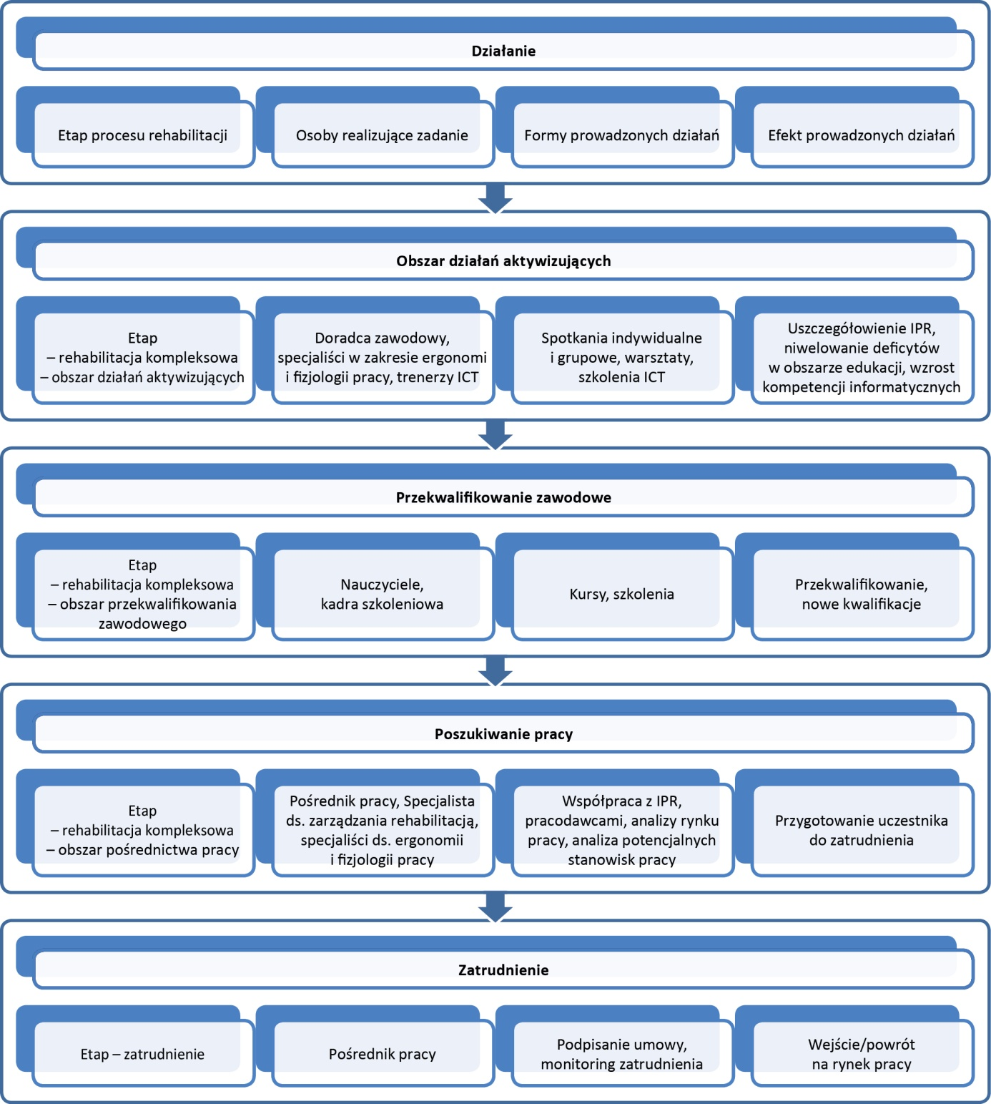
Efekty procesu
- Efektem prowadzonych działań ma być podjęcie i utrzymanie zatrudnienia przez Uczestników rehabilitacji kompleksowej.
- Działania prowadzone w ORK/ORKZP mają efektywnie przygotować Uczestnika rehabilitacji kompleksowej do wejścia/powrotu na rynek pracy poprzez szereg działań podnoszących jego pozycję na rynku pracy: podniesienie kompetencji ICT i kompetencji ogólnych oraz przeprowadzenie skutecznego procesu przekwalifikowania zawodowego i uzyskanie nowego zawodu w obszarach deficytowych na rynku pracy. Działania te wsparte wspólną pracą Uczestnika z zespołem rehabilitacyjnym oraz pracodawcami mają doprowadzić do finalnego efektu procesu rehabilitacji kompleksowej – zatrudnienia.

Schemat procesu
Nr | Operacja: | Realizator: | Krótki opis:
3a.1 | Ocena początkowa | Zespół rehabilitacyjny (ORK/ORKZP) oraz realizator oceny kompetencji zawodowych | Opis w procesie 2 - 2.3
3a.2 | Przygotowanie Indywidualnego Programu Rehabilitacji | Zespół rehabilitacyjny ORK/ORKZP | Opis w procesie 3 – 3.4
3a.3 | Obszar działań aktywizujących -doradztwo zawodowe | Doradca zawodowy | - Działania aktywizujące koncentrują się na przygotowaniu Uczestnika do wejścia/powrotu na rynek pracy poprzez:  - Doradztwo zawodowe;  - Zdefiniowanie potrzeb w zakresie wsparcia pośredniego i bezpośredniego;  - Określenie (potencjalne) rodzajów wsparcia pośredniego oraz uruchomienie procedur realizacji wsparcia poprzez zewnętrzne programy funkcjonujące w systemie wsparcia rehabilitacji społecznej i zawodowej;  - Przygotowanie propozycji dotyczących przystosowania stanowiska pracy do specyficznych potrzeb Uczestnika rehabilitacji kompleksowej;  Minimalny czas trwania jednego spotkania nie mniej niż 0,5 godz. Realizacja w salach w ORK/ORKZP.  Realizator: Doradca zawodowy, Fizjoterapeuta w zakresie ergonomii  Forma:  - spotkania indywidualne – ewaluacja/ocena, informacje, doradztwo  - spotkania grupowe z Uczestnikami - doradztwo grupowe (warsztaty funkcjonowania na rynku pracy)  Załącznik: Indywidualny Program Rehabilitacji  Załącznik: Karta Usług Doradczych  Załącznik: Dokumentacja porady grupowej (Lista obecności na spotkaniach)
3a.4 | Obszar działań aktywizujących - wyrównywanie deficytów w obszarze edukacyjnym | Doradca zawodowy  Kadra edukacyjna ORK/ORKZP. | - Działania w zakresie przygotowania do realizacji procesu przekwalifikowania zawodowego obejmą identyfikację deficytów w obszarach edukacyjnych oraz podjęcie działań zmierzających do ich niwelowania  Realizacja w salach w ORK/ORKZP.  Realizator: Doradca zawodowy, Kadra edukacyjna ORK/ORKZP.  Forma: warsztaty grupowe  - Załącznik: Indywidualny Program Rehabilitacji  - Załącznik: Dokumentacja porady grupowej (Lista obecności na spotkaniach).
3a.5 | Obszar działań aktywizujących – Podnoszenie kompetencji w obszarze TIK | Kadra edukacyjna ORK/ORKZP. Trenerzy zewnętrzni | - Szkolenia wzmacniające kompetencje w obszarze TIK (zgodnie z Europejskimi ramami odniesienia kompetencji informatycznych obywateli – DIGCOMP).  - Szkolenia prowadzone w ORK/ ORKZP, przez jego kadrę lub zewnętrznych trenerów. Udział w zajęciach poprzedzony zostanie testem diagnostycznym, mającym na celu stworzenie grup spójnych pod względem umiejętności i dostosowanie wsparcia do potrzeb uczestników. Dziennie nie więcej niż 6 godzin lekcyjnych.  - Szkolenie prowadzić będzie do uzyskania kompetencji wskazanych jako standard wymagań dla kompetencji cyfrowych. Egzamin przeprowadzony przez jednostkę zewnętrzną, zakończony wydaniem odpowiedniego, uznawanego, zaświadczenia o nabytych kompetencjach TIK (ECDL, ECCC)  Realizator: Kadra edukacyjna ORK/ORKZP, trenerzy zewnętrzni  Forma: szkolenie grupowe w salach komputerowych znajdujących się w ORK/ORKZP.  Załącznik: Indywidualny Program Rehabilitacji  Załącznik: Dziennik zajęć  Załącznik: Ewidencja wydanych zaświadczeń
3a.6 | Przekwalifikowanie zawodowe | ORK/ORKZP  Instytucje szkoleniowe | - Realizacja indywidualnie dobranego do potrzeb kursu/szkolenia zawodowego:  • Wariant I – Ośrodek posiada odpowiedni potencjał kadrowy i zaplecze organizacyjne do realizacji kursu,  • Wariant II – Uczestnicy kierowani są na kursy do placówek zewnętrznych, indywidualnie lub grupowo.  Nie więcej niż 6 godzin lekcyjnych dziennie. W przypadku kursów realizowanych poza Ośrodkiem harmonogram ustalony w sposób umożliwiający realizację także innych modułów rehabilitacji kompleksowej.  Realizator: ORK/ORKZP, Instytucje szkoleniowe  Forma: kursy umożliwiające uzyskiwanie kompetencji i kwalifikacji zawodowych, KKZ, KUZ, Kursy czeladnicze.  Załącznik: Indywidualny Program Rehabilitacji  Załącznik: Dziennik szkolenia,  Załącznik: Ewidencja wydanych zaświadczeń/certyfikatów  Załącznik: W przypadku KKZ i KUZ załączniki wynikające z przepisów oświatowych
3a.7 | Pośrednictwo pracy | Pośrednik pracy ORK/ORKZP | - Działania realizowane w ramach obszaru obejmą:  - identyfikację barier i dodatkowych potrzeb w wykonywaniu pracy zawodowej,  - bezpośredni kontakt z pracodawcami na rynku pracy,  - kontakt i współpraca z Instytucjami Rynku Pracy,  - pozyskiwanie ofert pracy dla uczestników projektu zgodnie z nabytymi kwalifikacjami,  - udzielanie pracodawcom informacji o uczestnikach projektu jako możliwych kandydatach do pracy,  - inicjowanie i organizowanie kontaktów uczestników z pracodawcami,  - analiza potencjalnych stanowisk pracy pod kątem ograniczeń związanych z posiadanymi dysfunkcjami Uczestnika.  Realizator: Pośrednik pracy, Fizjoterapeuta w zakresie ergonomii  Forma:  - Spotkania indywidualne;  - Spotkania grupowe;  - Inne działania zmierzające do zatrudnienia uczestnika.  Załącznik: Indywidualny Program Rehabilitacji  Załącznik: Arkusz oceny oferowanego stanowiska pracy
3a.8 | Wsparcie porehabilitacyjne | Doradca zawodowy/pośrednik pracy/psycholog | - Wsparcie realizowane do momentu podjęcia zatrudnienia (lub uruchomienia działalności gospodarczej) oraz przez okres minimum 3 miesięcy po podjęciu zatrudnienia.  - Wsparcie ma za zadanie ułatwić Uczestnikowi podjęcie zatrudnienia oraz utrzymanie pracy.  Realizator: Kadra ORK/ORKZP  Forma: kontakt telefoniczny lub spotkania indywidualne  Załącznik: Indywidualny Program Rehabilitacji
3a.9 | Archiwizacja dokumentacji | Obsługa administracyjna ww. jednostek | Archiwizacja dokumentacji powstałej podczas procesu zgodnie z procedurą obowiązującą w jednostce.
 | Zakończenie procesu

IV.5. Moduł psychospołeczny
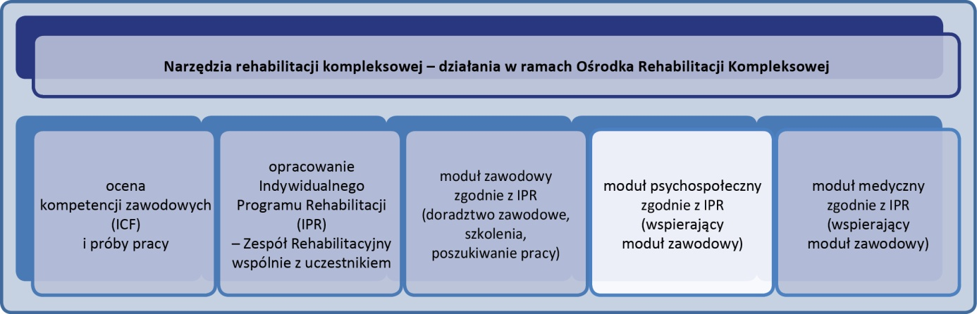
Cele procesu
- Celem ogólnym modułu psychospołecznego w ramach rehabilitacji kompleksowej jest jakościowa i ilościowa zmiana (in plus) w funkcjonowaniu osoby z niepełnosprawnością i jej środowiska (rodzina, praca, społeczność lokalna). Szczególnie należy się skupić na poprawie stanu funkcjonalnego Uczestnika w wymiarze psychologiczno-społecznym jako warunku wejścia lub powrotu na rynek pracy.
- Cele szczegółowe są następujące:
- podtrzymanie i wzmocnienie u osób z niepełnosprawnością motywacji do wysiłku fizycznego i intelektualnego ukierunkowanego na realizację celów rehabilitacji kompleksowej oraz do podejmowania aktywności w różnych obszarach własnego życia,
- utrzymanie dobrostanu psychicznego, wzmacnianie zasobów oraz redefinicja celów życiowych,
- akceptacja stanu funkcjonalnego i zwiększenie przekonania osób z niepełnosprawnością o możliwości powrotu do pracy,
- przywrócenie możliwie pełnej samodzielności społecznej w różnych wymiarach życia (rodzina, społeczeństwo, aktywność zawodowa),
- przyswojenie zasad właściwego pełnienia ról społecznych (zawodowych), umożliwiających regulowanie stosunków z otoczeniem, ważnych dla siebie i z pożytkiem dla innych,
- wyzwalanie zmian w fizycznym i społecznym otoczeniu osób niepełnosprawnych (miejscu życia, pracy, wypoczynku, itd.) lub eliminacja barier takich jak na przykład negatywne postawy wobec osób niepełnosprawnych.
Założenia procesu
- Osoby niepełnosprawne mają w takim samym stopniu jak osoby pełnosprawne szanse na: samorealizację,
rozwinięcie własnego potencjału, samodzielne pełnienie ról społecznych, pełne uczestnictwo w życiu społecznym i zawodowym. Warunkiem realizacji tego założenia jest:
- uznanie, że niepełnosprawność nie określa tożsamości i nie decyduje o sukcesie człowieka (np. zawodowym),
- dążenie do podnoszenia kompetencji społecznych i komunikacyjnych osób z niepełnosprawnością,
- dostępność przestrzeni fizycznej dla wszystkich (projektowanie uniwersalne),
- postawy społeczne sprzyjające wzajemnej integracji osób niepełnosprawnych i osób sprawnych,
- przeciwdziałanie wszelkim przejawom dyskryminacji, wykluczania, piętnowania osób niepełnosprawnych.
- Wsparcie psychospołeczne dla Uczestnika realizowane będzie od początku jego pobytu w ORK/ORKZP.
- Zakłada się, że Uczestnik będzie miał wpływ na przebieg procesu rehabilitacji, będzie brał udział w spotkaniach zespołu rehabilitacyjnego, w trakcie których będzie mógł zgłaszać uwagi, brać czynny udział w określaniu planowanych działań. W proces zaangażowana będzie również rodzina Uczestnika, co da możliwość stworzenia stabilnych warunków powrotu do środowiska społeczno-zawodowego.
Organizacja procesu
- Dwutygodniowy okres próbny jest realizowany na podstawie zapisów w IPR Uczestnika w ORK, podczas którego odbywają się pierwsze zajęcia z zakresu modułu psychospołecznego. Rozpoczyna się w dniu roboczym następującym po przeprowadzeniu diagnozy Uczestnika przez Zespół rehabilitacyjny ORK/ORKZP. Plan i Harmonogram ustalany jest przez Zespół rehabilitacyjny ORK/ORKZP.
- Punktem odniesienia dla tematyki i rodzaju wszystkich oddziaływań psychologiczno-społecznych jest IPR Uczestnika, odzwierciedlający stan jego potrzeb oraz potrzeb jego środowiska.
- Psycholog pracujący w ORK/ORKZP aktywnie uczestniczy w procesie diagnozy w celu przygotowania profilu kategorialnego Uczestnika. Po opracowaniu IPR i rozpoczęciu procesu rehabilitacji kompleksowej, działania psychologa będą odpowiedzią na bieżące potrzeby uzupełnienia wiedzy o Uczestniku i potrzeb członków zespołu rehabilitacji kompleksowej.
- W ramach modułu psychospołecznego są prowadzone działania skierowane do:
- Uczestników rehabilitacji kompleksowej (zajęcia indywidualne i grupowe),
- środowisk, w których funkcjonują Uczestnicy rehabilitacji kompleksowej (domowe, zawodowe; indywidualne i grupowe).
- W obu obszarach psycholog należący do zespołu rehabilitacji kompleksowej podejmuje działania o charakterze indywidualnym (wsparcie, motywowanie, pomoc psychologiczna z elementami terapii krótkoterminowej), jak i grupowym (psychoedukacja, treningi/warsztaty). Przewiduje się również (opcjonalnie) możliwość korzystania przez Uczestnika ze specjalistycznych konsultacji zewnętrznych (m.in. psychiatra, psycholog kliniczny, terapeuta (mediator) rodzinny, terapeuta uzależnień, duchowny, ergoterapeuta). Na rysunku poniżej przedstawiamy obszary rehabilitacji psychologiczno-społecznej w ORK/ORKZP.

Rysunek 14. Obszary rehabilitacji psychologiczno-społecznej w ORK/ORKZP.
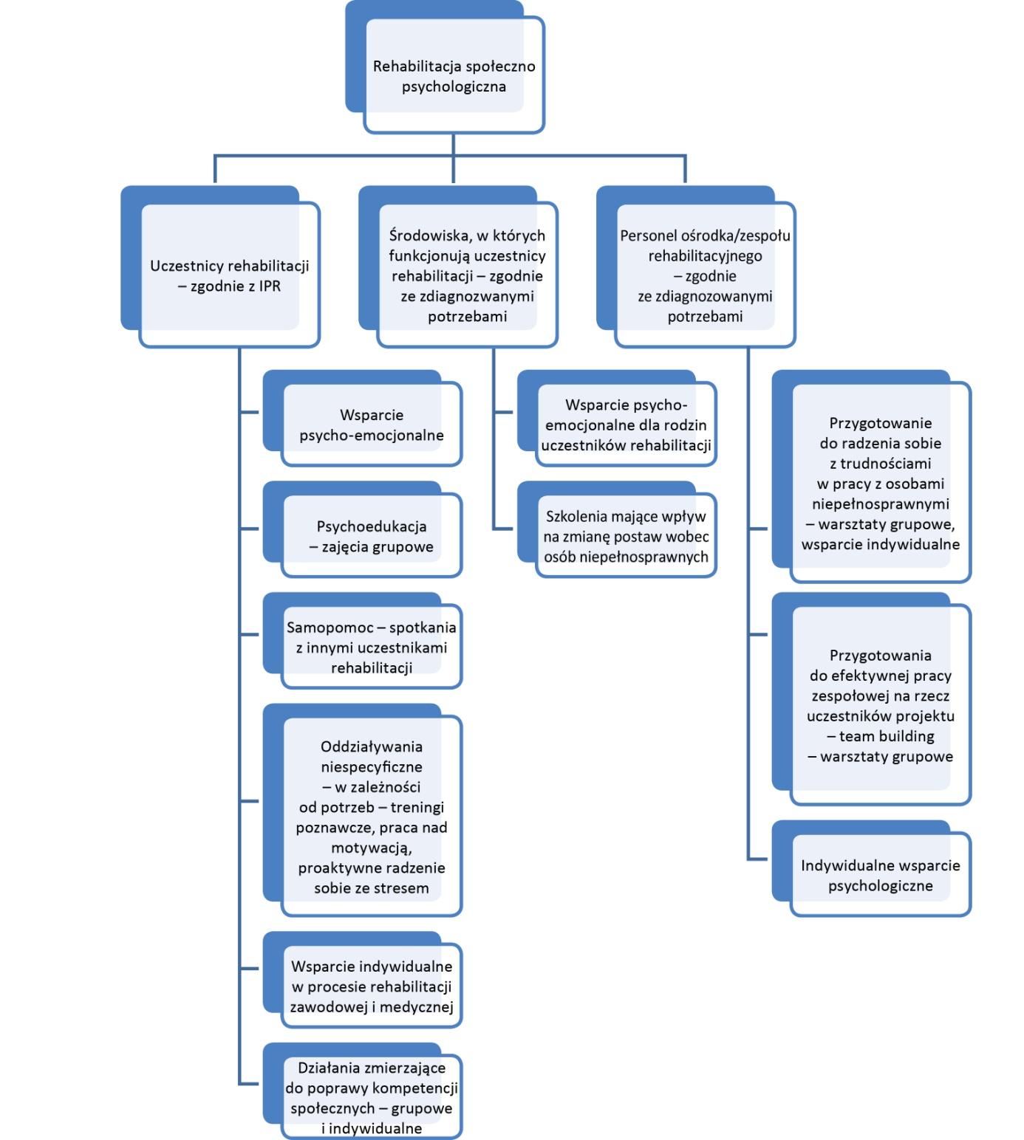
Źródło: opracowanie własne.
- Propozycje oddziaływań kierowanych do wszystkich uczestników rehabilitacji kompleksowej obejmują:
  - Oddziaływania indywidualne:
- Indywidualne poradnictwo psychologiczne, w zależności od potrzeb (informacyjne, instrumentalne; emocjonalne, wartościujące - istotne w interwencjach dotyczących zmiany stylu życia);
- Treningi poznawcze - w celu poprawy koncentracji, uwagi, pamięci;
- Praca nad motywacją - jeśli występuje niski poziom motywacji, istnieje konieczność oceny, czy wiąże się on ze względnie stałymi cechami osobowości czy z właściwościami, które mogą podlegać oddziaływaniom (np. samoocena, poczucie własnej skuteczności, umiejscowienie kontroli zdrowia, brak wsparcia społecznego);
- Praca nad rozwijaniem zasobów (np. poczucie koherencji, nadzieja podstawowa, nadzieja na sukces, samoocena, pozytywna emocjonalność);
- Proaktywne radzenie sobie ze stresem np. treningi relaksacyjne, sprzężenie zwrotne - wspomagające „przestrojenie” organizmu ze stanu pobudzenia do stanu odprężenia;
- Praca z ciałem - szczególne znaczenie w schorzeniach związanych z deformacją lub uszkodzeniem ciała;
- Radzenie sobie z bólem i przewlekłym zmęczeniem.
Liczba spotkań oraz czas trwania działań terapeutycznych powinny być dostosowane do indywidualnych potrzeb Uczestników.
  - Oddziaływania grupowe:
- Psychoedukacja - zajęcia o charakterze grupowym:
  - dostarczanie wiedzy na temat powiązań między funkcjonowaniem psychicznym i fizycznym;
  - zmiana zachowań zdrowotnych;
  - warsztaty z komunikacji interpersonalnej m.in. (np. trening asertywności, rozwijanie kompetencji społecznych, radzenie sobie w sytuacjach konfliktowych, porozumiewanie się w rodzinie);
  - trening pozytywnego obrazu siebie;
  - radzenie sobie z trudnymi emocjami (np. trening kontroli złości);
  - inne oddziaływania terapeutyczne: ergoterapia; arteterapia - w tym arteterapia wizualna, choreoterapia, dramoterapia, muzykoterapia; kulturoterapia; treningi umiejętności poznania społecznego; elementy terapii usprawniania poznawczego; elementy terapii schematów; elementy terapii egzystencjalnej; elementy pracy z obrazem własnego ciała.
Liczba spotkań oraz czas trwania działań terapeutycznych powinny być dostosowane do potrzeb Uczestników.
  - Spotkania Uczestników z osobami, które już ukończyły proces rehabilitacji (i skutecznie poradziły sobie z faktem pojawienia się niepełnosprawności).
  - Działania integracyjne dla Uczestników.
- Oddziaływania psychologiczne skierowane do środowisk, w których funkcjonują uczestnicy - zgodnie z przyjętym celem rehabilitacji kompleksowej bardzo istotnym obszarem oddziaływań podejmowanych przez psychologa jest praca ze środowiskiem społecznym uczestników ORK/ORKZP. Działania mogą być realizowane, podobnie jak te prowadzone wobec samych Uczestników, w formie indywidualnych spotkań, np. z członkami rodziny (rodzicami, małżonkami/partnerami, dziećmi) czy pracodawcami. Mogą to być również oddziaływania grupowe prowadzone zarówno w samym ORK lub w formie wyjazdowych weekendowych spotkań integracyjnych czy psychoedukacyjnych.
Oddziaływania indywidualne
- Rozmowa z małżonkiem/partnerem Uczestnika ma na celu ocenę postawy wobec niepełnosprawności oraz nastawienia małżonka do udziału Uczestnika w projekcie. Pozwala także na uchwycenie relacji między małżonkami i wykrycie ewentualnych trudności, problemów, niepewności, obaw mogących mieć wpływ na przebieg procesu rehabilitacji kompleksowej Uczestnika.
- W razie potrzeby rozmowa z dzieckiem/dziećmi Uczestnika, która ma na celu ocenę zakresu rozumienia sytuacji niepełnosprawności rodzica i jej akceptacji przez dziecko/dzieci. Pozwala także na uchwycenie lęków i obaw jakie mogą pojawić się u dzieci a także żalu i wstydu w związku z niepełnosprawnością rodzica. Dobra relacja między uczestnikiem a dzieckiem zdecydowanie będzie czynnikiem ułatwiającym proces kompleksowej rehabilitacji i wspomagającym motywację do zaangażowania Uczestnika.
Oddziaływania grupowe
- Psychoedukacja dla członków rodzin Uczestników może być również prowadzona w formie grupowej, szczególnie jeżeli ma to charakter weekendowego spotkania integracyjnego. Poznanie innych rodzin (małżonków, dzieci) doświadczających niepełnosprawności w rodzinie sprzyja pojawieniu się efektu grupy samopomocowej i ułatwia proces adaptacji do sytuacji. Spotkania będą organizowane na terenie ORK.
- Psychoedukacja dla przyszłych pracodawców daje im możliwość poznania podstawowych praw i zasad właściwego zachowania w kontakcie z pracownikiem z niepełnosprawnością.
Efekty procesu
- Za wskaźniki sukcesu w rehabilitacji psychospołecznej można uznać akceptację siebie w nowej sytuacji, aktywną realizację celów rehabilitacji, a także wizję własnych zadań życiowych - osoba z niepełnosprawnością funkcjonuje jako aktywny podmiot i pełnoprawny członek społeczeństwa. Zwrócona więc zostanie uwaga na następujące wskaźniki:
- Utrzymanie/wzrost motywacji do podjęcia pracy oraz do podejmowania aktywności w różnych obszarach własnego życia;
- Akceptacja własnego stanu funkcjonalnego i podjęcie zatrudnienia;
- Poczucie własnej wartości oraz realizacja założonych celów.
Schemat procesu
Nr | Operacja: | Realizator: | Krótki opis:
3b.1 | Ocena początkowa | Zespół rehabilitacyjny (ORK/ORKZP) oraz zespół prowadzący ocenę kompetencji zawodowych | Opis w procesie 2 - 2.3
3b.2 | Przygotowanie Indywidualnego Programu Rehabilitacji | Zespół rehabilitacyjny ORK /ORKZP | Opis w procesie 3 – 3.4
3b.3 | Realizacja IPR – moduł psychospołeczny – oddziaływanie skierowane do Uczestnika | Psycholog (ORK)/ Psycholog kliniczny, Psychoterapeuta, Psycholog (ORKZP) | 1. Uczestnik na podstawie zapisów w IPR realizuje proces rehabilitacji kompleksowej w module psychospołecznym.  2. Uczestnik może mieć zalecone różne formy terapii, zależnie od potrzeb (indywidualne i grupowe). Ponadto w ramach rehabilitacji społecznej angażowanie Uczestnika w szereg działań integrujących społecznie i zawodowo.  Realizator: Psycholog  Forma: Terapia zgodna z IPR  Załącznik: Indywidualny Program Rehabilitacji  Załącznik: Metodologia pracy psychologa  Załącznik: Karta Usługi Doradczej Psychologicznej  Załącznik: Dokumentacja porady grupowej (lista obecności)  Załącznik: Dziennik szkolenia
3b.4 | Realizacja IPR – moduł psychospołeczny – oddziaływanie skierowane do otoczenia Uczestnika | Psycholog (ORK)/ Psycholog kliniczny, Psychoterapeuta, Psycholog (ORKZP) | - Działania skierowane do środowisk społecznych (zgodnie ze zdiagnozowanymi potrzebami m.in. rodzin Uczestników), w których funkcjonują uczestnicy rehabilitacji oraz środowisk mających wpływ na kształtowanie postaw wobec osób niepełnosprawnych.  - W ramach oddziaływań o charakterze środowiskowym prowadzone będą zajęcia dla członków rodzin i pracodawców.  Realizator: Psycholog  Forma: Spotkania grupowe, szkolenia  Załącznik: Indywidualny Program Rehabilitacji  Załącznik: Metodologia pracy psychologa  Załącznik: Dokumentacja porady grupowej (lista obecności)
3b.5 | Okresowa ocena prowadzonych działań – modyfikacja IPR – oddziaływanie | Psycholog (ORK)/ Psycholog kliniczny, Psychoterapeuta, Psycholog (ORKZP) | - Cząstkowa ocena dokonywana okresowo w stosunku do każdego uczestnika rehabilitacji w ORK. W sytuacji wystąpienia konieczności zmiany założonego programu wsparcia zmiana IPR (zgodnie z procedurą 3).  Realizator: Psycholog  Forma: Modyfikacja Indywidualnego Programu Rehabilitacji  Załącznik: Indywidualny Program Rehabilitacji
3b.6 | Ocena końcowa | Psycholog (ORK) / Psycholog kliniczny, Psychoterapeuta, Psycholog (ORKZP) | - Na zakończenie rehabilitacji kompleksowej Uczestnik poddany zostanie ocenie końcowej obejmującej moduł psychologiczno-społeczny. Realizacja zgodnie z procedurą 3, pkt. 3.8  Realizator: Psycholog  Forma: Ocena końcowa  Załącznik: Arkusz oceny końcowej IPR
3b.7 | Archiwizacja dokumentacji  Zakończenie procesu | Obsługa administracyjna ww. jednostek | Archiwizacja dokumentacji powstałej podczas procesu zgodnie z procedurą obowiązującą w jednostce.

IV.6. Moduł medyczny
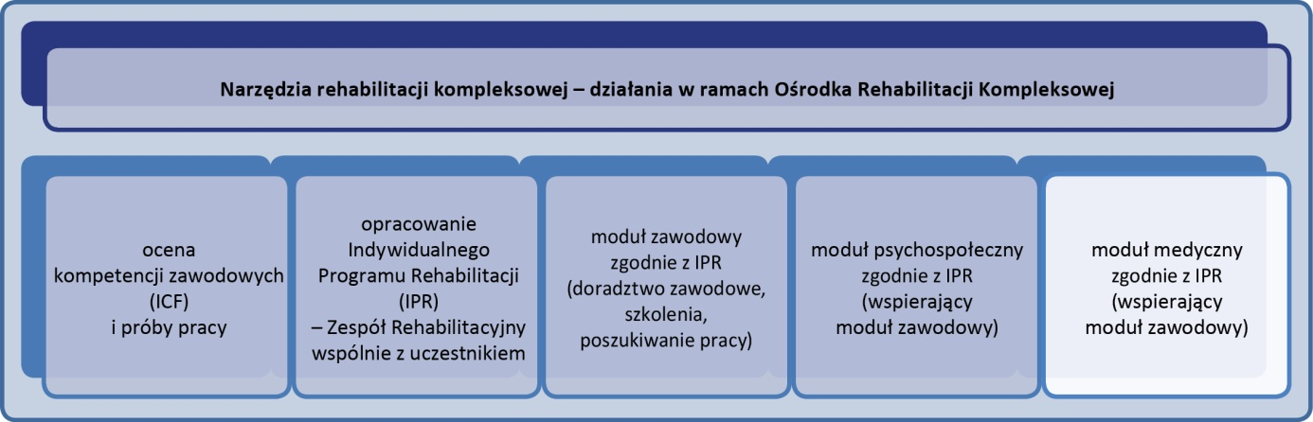
Cele procesu
      - Podstawowym celem rehabilitacji medycznej jest przywracanie osobie niepełnosprawnej możliwie optymalnej sprawności w czynnościach dnia codziennego oraz w czynnym życiu społecznym i zawodowym. Celem modułu medycznego w ramach kompleksowej rehabilitacji jest wspomaganie procesu rehabilitacji zawodowej, umożliwiającej podjęcie pracy lub powrót do aktywności zawodowej. O skuteczności modułu medycznego świadczą pozytywne zmiany w stanie funkcjonalnym uczestnika rehabilitacji kompleksowej lub utrzymanie tego stanu w sytuacji, kiedy nie ma możliwości poprawy funkcjonalnej.
      - Celami bezpośrednimi modułu medycznego są więc:
- przywrócenie utraconych funkcji lub ich odtworzenie w jak największym, możliwym do osiągnięcia stopniu,
- poprawa lub podtrzymanie możliwego do osiągnięcia stanu funkcjonalnego,
- zapobieganie rozwojowi wtórnych zmian funkcjonalnych,
- wypracowanie prawidłowych wzorców kompensacyjnych,
- wzmocnienie poczucia własnej wartości i przydatności w społeczeństwie.
      - Celami pośrednimi natomiast są:
- wspomaganie procesu rehabilitacji zawodowej i psychospołecznej,
- powrót do aktywnego udziału w życiu społecznym,
- powrót do aktywności zawodowej lub jej utrzymanie.
      - W zależności od stopnia nasilenia i utrwalenia zaburzeń funkcjonalnych stwierdzonych u Uczestnika rehabilitacji kompleksowej jego kompetencji zawodowych, działania w module medycznym są ukierunkowane na powrót do możliwego do osiągnięcia stany funkcjonalnego lub odtworzenie jak największej sprawności. Jeśli to nie jest możliwe - na podtrzymanie stanu funkcjonalnego lub wypracowanie prawidłowych wzorców kompensacyjnych i zapobieganie rozwojowi wtórnych zmian funkcjonalnych poszczególnych narządów.
Założenia procesu
- Członkowie zespołu realizującego moduł medyczny w ramach rehabilitacji kompleksowej są zaangażowani w proces świadczenia usług dla uczestnika projektu począwszy od momentu przyjęcia do ORK/ORKZP, aż do zakończenia procesu rehabilitacji kompleksowej.
- Pierwszym etapem pracy w ramach modułu medycznego jest badanie lekarskie oraz udział wyznaczonych członków zespołu rehabilitacyjnego w ocenie kompetencji zawodowych oraz w opracowaniu Indywidualnego Programu Rehabilitacji (IPR).
- Kolejnym etapem jest realizacja określonego w IPR programu rehabilitacji w składzie i wymiarze czasowym, uzależnionym od wyznaczonych celów wynikających z indywidualnych potrzeb każdego z Uczestników.
- Członkowie zespołu zaangażowani w realizację IPR, raz na dwa tygodnie oraz w sytuacji zaistnienia dodatkowej potrzeby, dokonują oceny aktualnego stanu zdrowia i stanu funkcjonalnego. Wyniki ocen zamieszczane są w Kartach ocen etapowych oraz analizowane są podczas spotkania zespołu celem potwierdzenia kontynuacji rehabilitacji wg ustalonego IPR lub wprowadzenia zmian. IPR jest modyfikowany w sytuacji zmiany stanu zdrowia Uczestnika, nieskuteczności lub złej tolerancji zabiegów, czy braku możliwości przeprowadzenia wszystkich lub części zaplanowanych zabiegów.
- Członkowie zespołu rehabilitacyjnego w ramach modułu medycznego biorą udział w diagnozie początkowej (ocenie kompetencji zawodowych) i przeprowadzają badanie na zakończenie pobytu (wg karty oceny medycznej). Ponadto raz na dwa tygodnie wypełniają kartę obserwacji Uczestnika oraz biorą udział w spotkaniach zespołu rehabilitacyjnego.
- Członkowie zespołu rehabilitacyjnego pracują od poniedziałku do piątku w dwóch cyklach, przedpołudniowym i popołudniowym tak, aby zapewnić realizację świadczeń w godzinach od 8.00 do 18.00. Terapia zajęciowa może być realizowana do godz. 20.00.
- Za realizację procesu rehabilitacji kompleksowej w module medycznym odpowiedzialny jest kierownik zespołu rehabilitacyjnego – lekarz, specjalista rehabilitacji medycznej (ORK) lub lekarz, specjalista psychiatrii (ORKZP).
Organizacja procesu
- Proces rehabilitacji medycznej zawiera elementy stałe oraz elementy zmienne.
- Elementy stałe modułu medycznego (niezależne od IPR):
- sposób prowadzenia dokumentacji medycznej (jako części IPR),
- zespół rehabilitacyjny i zadania poszczególnych członków zespołu,
- narzędzia służące do realizacji celów terapeutycznych,
- miejsce i kolejność wykonywania poszczególnych czynności procesu,
- częstotliwość przeprowadzania ocen etapowych (spotkania zespołu rehabilitacyjnego).
- Elementy zmienne modułu medycznego (zależne od IPR):
- różne formy fizjoterapii, terapii zajęciowej, terapii logopedycznej,
- wymiar czasowy prowadzenia różnych form fizjoterapii, terapii zajęciowej, terapii logopedycznej.
- Każdy Uczestnik powinien być objęty opieką zespołu rehabilitacyjnego, optymalnie w niezmiennym składzie, podczas realizacji całego programu rehabilitacji.
- Uczestnicy wymagający stosowania leków z powodu chorób przewlekłych, powinni mieć zapewniony dostęp do lekarza podstawowej opieki zdrowotnej i lekarzy innych specjalności w celu zapewnienia ciągłości farmakoterapii. Recepty związane z kontynuacją terapii powinny być wystawianie przez pracowników POZ, pod którego opieką Uczestnik pozostawał przed udziałem w rehabilitacji kompleksowej (teleporada). W wypadku braku takiej możliwości lub w sytuacji zmiany stanu zdrowia, nagłego zachorowania i konieczności wdrożenia nowego leczenia Uczestnik korzysta ze świadczeń POZ bliskiego ORK. Odnośnie specjalistów innych dziedzin lekarskich, konsultacje są możliwe w sytuacjach gdy zaistnieje potrzeba takiej oceny.
- Zakres działań w ramach modułu medycznego jest uzależniony od możliwości przywrócenia stanu funkcjonalnego sprzed choroby lub urazu albo podtrzymania stanu funkcjonalnego uczestnika rehabilitacji kompleksowej lub potrzeby kompensacji utraconych funkcji w przypadku utrwalonych ubytków funkcjonalnych. Liczba zleconych procedur (zabiegów i interwencji), intensywność rehabilitacji medycznej, długość trwania w ciągu dnia, częstotliwość w tygodniu jest określona w IPR. Jedna sesja terapii indywidualnej trwa minimum 45 minut.
- Zasadniczy schemat postepowania w ramach modułu medycznego składa się z następujących po sobie etapów. Są to:
        - Ocena wstępna uczestnika Uczestnika wg karty oceny medycznej – przy przyjęciu do ORK
Badanie podmiotowe i przedmiotowe oraz ocena funkcjonalna:
- badanie lekarskie:
        - badanie ogólne internistyczne,
        - badanie ortopedyczne,
        - badanie neurologiczne,
    - badanie fizjoterapeutyczne,
    - ocena innych członków zespołu rehabilitacyjnego zależnie od potrzeb.
W skład oceny funkcjonalnej wchodzi ocena stanu funkcjonalnego z zastosowaniem ICF, obejmująca:
    - zakres ruchów biernych i czynnych stawów obwodowych i kręgosłupa,
    - ocena chodu,
    - ocena siły mięśniowej,
    - test siły globalnego uścisku ręki,
    - test oceny równowagi i chodu,
    - test wstań i idź.
        - Opracowanie Indywidualnego Programu Rehabilitacji (IPR) w ramach modułu medycznego
        - Realizacja działań w ramach modułu medycznego zakresie określonym przez IPR
        - Modyfikacja IPR w interwałach dwutygodniowych lub częściej, w zależności od potrzeb
        - Ocena końcowa Uczestnika:
    - badanie podmiotowe i przedmiotowe oraz ocena funkcjonalna,
    - badanie lekarskie,
    - badanie fizjoterapeutyczne,
    - ocena innych członków zespołu rehabilitacyjnego zależnie od potrzeb.
        - Wnioski i zalecenia końcowe w zakresie rehabilitacji medycznej wpisywane w dokumentację medyczną Uczestnika i kartę informacyjną ORK.
- Uczestnik programu może mieć zalecone różne formy terapii, zależnie od potrzeb. Do tych form terapii należą: fizjoterapia (kinezyterapia, fizykoterapia, masaż), terapia zajęciowa, terapia logopedyczna. W ramach IPR należy zlecić indywidualnie dobraną liczbę procedur z zakresu fizjoterapii, szczególnie z zakresu kinezyterapii. Należy mieć na uwadze, że fizykoterapia i masaż pełnią funkcje pomocnicze w stosunku do kinezyterapii.
W wariancie modelu rehabilitacji kompleksowej dla osób z zaburzeniami psychicznymi uczestnicy zostają podzieleni na dwie grupy:
- grupa pierwsza to osoby nie wymagająca prowadzenia fizjoterapii indywidualnej. W grupie tej powinna być prowadzona kinezyterapia grupowa: ćwiczenia ogólnousprawniające grupowe (ćwiczenia zespołowe), terapeutyczne gry zespołowe, ćwiczenia rozluźniające, zajęcia w terenie; ćwiczenia zbiorowe w basenie (w zależności od dostępności w ORKZP).
- grupa druga to osoby, u których lekarz specjalista rehabilitacji ustali wskazanie do rehabilitacji indywidualnej. Obie grupy uczestniczą ponadto w różnych formach terapii zajęciowej wspierających i rozwijających sferę psychiczną i fizyczną (muzykoterapia, filmoterapia, koloroterapia, relaksacja, arteterapia, rozwój kompetencji społecznych, terapia kulinarna).
- Średnio w czasie pobytu Uczestnicy powinni mieć tygodniowo po 3 godziny zajęć rehabilitacyjnych indywidualnych i 2 godziny zajęć grupowych (średnio 94 godziny zegarowe zajęć indywidualnych, minimalnie 50 godzin oraz średnio 65 godzin zegarowych, minimalnie 34 godziny zajęć grupowych w grupach do 6 osób).
- W trakcie dwutygodniowego okresu próbnego pierwsze zajęcia z zakresu modułu medycznego rozpoczynają się w dniu roboczym następującym po przeprowadzeniu diagnozy Uczestnika przez Zespół Rehabilitacyjny ORK/ORKZP. Zakres tych zajęć obejmuje w pierwszym rzędzie zajęcia grupowe.
- Zajęcia w zakresie modułu medycznego rozpoczynają się w dniu roboczym następującym po dniu, w którym opracowano IPR i uzyskano pisemną zgodę Uczestnika.
- Połączenie różnych form oddziaływań terapeutycznych ma prowadzić do:
- zapobiegania ograniczeniom ruchomości w stawach,
- zapobiegania osłabieniu mięśni i ich zanikom,
- zapobiegania obrzękom,
- przywracania prawidłowej ruchomości w stawach oraz siły i wytrzymałości mięśni,
- poprawy w zakresie sprawności manualnej,
- reedukacji nerwowo-mięśniowej,
- poprawy koordynacji i równowagi,
- korekty zaburzeń postawy,
- poprawy czynności układu krążeniowo-oddechowego,
- pobudzania neuroplastyczności,
- zwiększenia wydolności organizmu i ogólnej sprawności fizycznej,
- poprawy w zakresie sprawności lokomocyjnej,
- zmniejszenia dolegliwości bólowych,
- poprawy zdolności do komunikowania się,
- adaptacji do niesprawności,
- wypracowania właściwych wzorców kompensacyjnych.
Rysunek 15. Proces rehabilitacji medycznej.
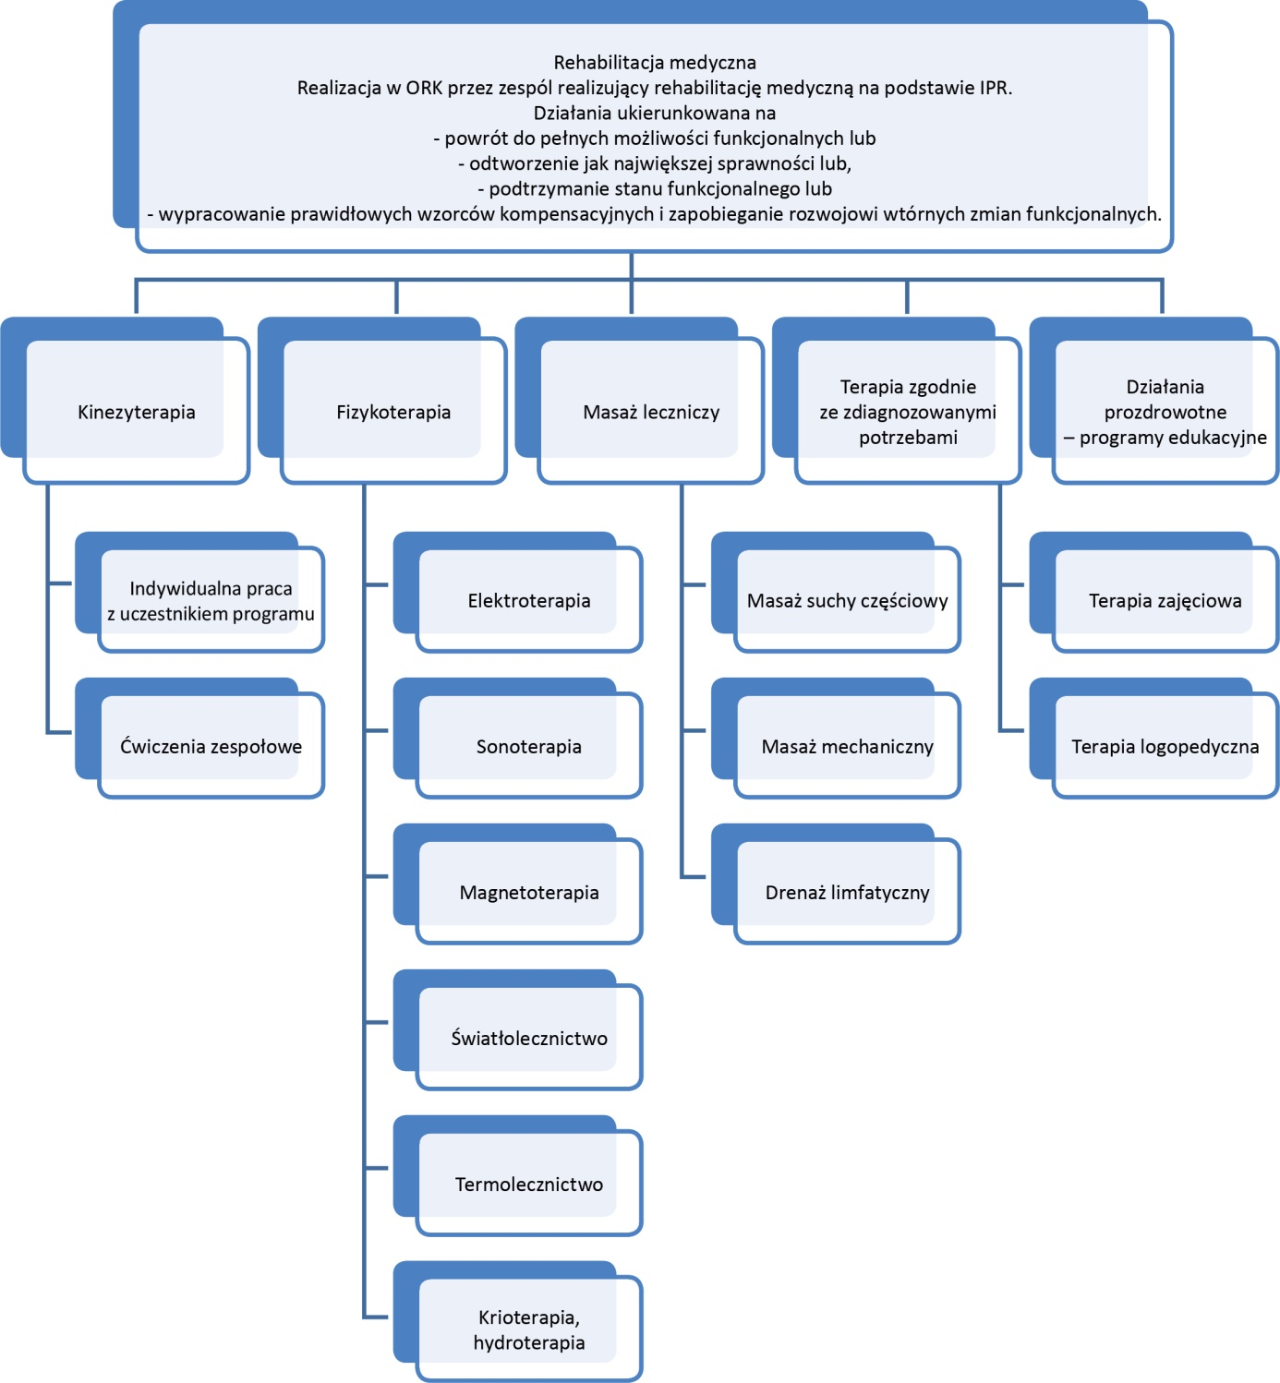
Źródło: opracowanie własne
Tabela 2. Rodzaje działań terapeutycznych w ramach modułu medycznego.
Proces | Osoba realizująca | Zakres świadczeń | Czas trwania
Kinezyterapia | fizjoterapeuta  (na podstawie zlecenia lekarza specjalisty w dziedzinie rehabilitacji medycznej, zgodnie z IPR) | - indywidualna praca z Uczestnikiem programu  (ćwiczenia bierne, ćwiczenia czynno-bierne, ćwiczenia według metod neurofizjologicznych, metody reedukacji nerwowo- mięśniowej, ćwiczenia specjalne, mobilizacje i manipulacje, ćwiczenia izometryczne, ćwiczenia czynne wolne, ćwiczenia czynne z oporem, ćwiczenia czynne w odciążeniu,  ćwiczenia czynne w odciążeniu z oporem, ćwiczenia ogólnousprawniające indywidualne), inne formy usprawniania w ramach kinezyterapii  - ćwiczenia zespołowe | Minimum 45 minut w trakcie pojedynczej sesji
Fizykoterapia | fizjoterapeuta  (na podstawie zlecenia lekarza specjalisty w dziedzinie rehabilitacji medycznej, zgodnie z IPR) | - elektroterapia: galwanizacja, jonoforeza, elektrostymulacja, prądy diadynamiczne, prądy interferencyjne, TENS, prądy Traeberta, prądy Kotza  - sonoterapia: ultradźwięki miejscowe, ultrafonoforeza  - magnetoterapia: impulsowe pole elektromagnetyczne wysokiej i niskiej częstotliwości  - światłolecznictwo: miejscowe naświetlanie promieniowaniem widzialnym, podczerwonym lub ultrafioletowym; laseroterapia – skaner; laseroterapia punktowa  - termolecznictwo: ciepłe okłady żelowe  - krioterapia: krioterapia miejscowa parami ciekłego azotu lub dwutlenku węgla, zimne okłady żelowe  - hydroterapia: kąpiel wirowa kończyn górnych i kończyn dolnych | Średnio 20 minut na zabieg
Masaż leczniczy | masażysta lub fizjoterapeuta  (na podstawie zlecenia lekarza specjalisty w dziedzinie rehabilitacji medycznej, zgodnie z IPR) | masaż suchy - częściowy, masaż mechaniczny, drenaż limfatyczny | Minimum 20 min. w trakcie pojedynczej sesji
Terapia zajęciowa | terapeuta zajęciowy  (na podstawie zlecenia lekarza specjalisty w dziedzinie rehabilitacji medycznej, zgodnie z IPR)  (w ORKZP terapię zajęciową zleca specjalista psychiatrii) | - trening umiejętności życia codziennego: trening w zakresie wyglądu zewnętrznego i higieny, trening budżetowy, trening umiejętności praktycznych  - trening rehabilitacji ruchowej: ćwiczenia usprawniające grafomotorykę i sprawność manualną  - trening aktywnego spędzania wolnego czasu: arteterapia (rysunek, malarstwo, sztuki użytkowe, zdobnictwo i dekoratorstwo, elementy muzykoterapii, biblioterapia), trening kosmetyczny, trening kulinarny  - trening umiejętności społecznych i interpersonalnych prowadzony we współpracy z psychologiem | Minimum 45 min.
Terapia logopedyczna | logopeda  (na podstawie zlecenia lekarza specjalisty w dziedzinie rehabilitacji medycznej, zgodnie z IPR) | terapia afazji i dysfazji, dysartrii, defektów wymowy, dysleksji, dysfagii | Minimum 45 min. w trakcie pojedynczej sesji

- Programy edukacyjne dla uczestników w ORK - promocja zdrowia, w myśl założeń sformułowanych w Karcie Ottawskiej, jest procesem umożliwiającym ludziom zwiększenie kontroli nad swoim zdrowiem oraz jego poprawę. Jednym z dwóch filarów promocji zdrowia, oprócz polityki zdrowia publicznego, jest edukacja zdrowotna. Działania edukacyjne należy traktować jako integralną część modułu medycznego. Zadania edukacji zdrowotnej powinny być prowadzone w trzech wymiarach:
- Informacyjnym, który dostarcza wiedzy o zdrowiu, jego zagrożeniach i możliwościach ochrony, w szczególności podnoszenia poziomu wiedzy o zdrowiu i umiejętności związanych z chorobą, funkcjonowaniem własnego organizmu, zapobieganiem sytuacjom szkodliwym zdrowotnie, radzeniem sobie w sytuacjach trudnych.
- Czynnościowym, ukierunkowanym na nabywanie nawyków zdrowego życia poprzez naukę działań indywidualnych dla zachowania własnego zdrowia w życiu codziennym, w czym mieści się również poradnictwo w zakresie zagrożeń zdrowia, podnoszenia poziomu wiedzy i umiejętności związanych z korzystaniem z systemu opieki zdrowotnej i pojmowaniem zasad jej funkcjonowania.
- Motywacyjnym, zogniskowanym na wyzwoleniu w jednostce zadowolenia z faktu dobrostanu fizycznego, psychicznego i społecznego, wewnętrznej potrzeby utrzymania zdrowia, ciekawości sposobów podnoszenia jego stanu poprzez czynności ukierunkowane na budowanie samodzielności dla dokonywania wyborów prozdrowotnych w życiu codziennym oraz zwiększaniu poziomu świadomości odnośnie do czynników społecznych i środowiskowych wpływających na zdrowie.
Program edukacyjny jest obligatoryjny dla każdego uczestnika programu i powinien uwzględniać w szczególności spotkania grupowe w formie prelekcji, prowadzone przez członka zespołu rehabilitacyjnego kompetentnego w danej tematyce - minimum 4 spotkania trwające nie krócej niż 45 minut. W trakcie spotkań należy w sposób zrozumiały i wyczerpujący poruszyć m.in. następujące tematy:
- etiologię i patogenezę chorób kręgosłupa i stawów obwodowych,
- następstwa zdrowotne chorób kręgosłupa i stawów obwodowych,
- możliwości leczenia chorób kręgosłupa i stawów obwodowych,
- ograniczenia zawodowe wynikające z dysfunkcji układu ruchu,
- etiologię i patogenezę chorób układu nerwowego,
- następstwa zdrowotne chorób układu nerwowego,
- możliwości leczenia układu nerwowego,
- ograniczenia zawodowe wynikające z następstw chorób układu nerwowego,
- instruktaż w zakresie ergonomii w domu i w pracy - może być ujęty w wymienionych powyżej spotkaniach grupowych,
- instruktaż w zakresie zachowań prozdrowotnych, ze szczególnym uwzględnieniem aspektu profilaktyki chorób narządu ruchu, w tym zasad odżywiania, snu, unikania używek, zwalczania nałogów i terapii uzależnień, aktywnego trybu życia, prawidłowych wzorców ruchowych - może być ujęty w wymienionych powyżej spotkaniach grupowych,
- materiały edukacyjne w formie pisemnej i/lub w formie elektronicznej, obejmujące tematy poruszane w trakcie spotkań,
- instruktaż ćwiczeń do wykonywania w warunkach domowych w formie pisemnej, sporządzony przez fizjoterapeutę przy współudziale lekarza.
Każdy członek zespołu rehabilitacyjnego prowadzi ponadto doraźne działania edukacyjne w zalezności od bieżących potrzeb uczestnika.
Efekty procesu
- Oczekiwanym efektem rehabilitacji medycznej u Uczestników jest uzyskanie w optymalnym, jak najkrótszym czasie, takich zmian stanu funkcjonalnego, które umożliwią powrót do aktywnego udziału w życiu społecznym i zawodowym. Na te efekty składają się następujące wskaźniki:
- przywrócenie lub zwiększenie możliwości funkcjonalnych uszkodzonych struktur organizmu (klasyfikacja ICF),
- wytworzenie właściwych mechanizmów kompensacyjnych (kompensacji wewnętrznej – siłami własnymi organizmu lub zewnętrznej – poprzez użycie sprzętu ortopedycznego lub dostosowanie miejsca pracy do możliwości Uczestnika),
- zwiększenie poziomu sprawności fizycznej (Pomiary testem Tinetti, testem Timed Up and Go oraz na podstawie pomiaru siły ścisku globalnego ręki; pomiary dokonywane są minimum dwukrotnie).
Schemat procesu
Nr | Operacja: | Realizator: | Krótki opis:
3c.1 | Ocena początkowa | Zespół rehabilitacyjny (ORK/ORKZP) oraz zespól prowadzący ocenę kompetencji zawodowych (CIOP) | Opis w procesie 2 - 2.3
3c.2 | Przygotowanie IPR | Zespół  rehabilitacyjny (ORK/ORKZP) | Opis w procesie 3 – 3.4
3c.3 | Realizacja IPR – moduł medyczny | Zespół  rehabilitacyjny w zakresie modułu medycznego | - Uczestnik na podstawie zapisów w IPR realizuje proces rehabilitacji kompleksowej w module medycznym. Realizacja odbywa się zgodnie z IPR. Uczestnik ma zalecone różne formy terapii, zależnie od potrzeb: fizjoterapię (kinezyterapię, masaż, fizykoterapię), terapię zajęciową, terapię logopedyczną.  Liczba zleconych procedur (zabiegów i interwencji), intensywność rehabilitacji leczniczej, długość trwania w ciągu dnia, częstotliwość w tygodniu jest podyktowana potrzebami określonymi w IPR. Jedna sesja terapii indywidualnej trwa min. 45 minut.  Realizator: Zespół rehabilitacyjny  Forma: Rehabilitacja medyczna  Załącznik: Indywidualny Program Rehabilitacji  Załącznik: Karta realizacji zabiegów fizjoterapeutycznych  Załącznik: Karta realizacji terapii zajęciowej  Załącznik: Karta realizacji terapii logopedycznej  Karty realizacji znajdują się u osoby prowadzącej daną terapię.
3c.4 | Realizacja IPR – moduł medyczny – edukacja  zdrowotna | Zespół rehabilitacyjny w zakresie modułu medycznego | - Zakres działań edukacyjnych uwzględnia szerokie spektrum problemów związanych ze stylem życia, w tym zagadnienia samooceny, problem indywidualnych umiejętności oraz kwestie wsparcia społecznego. Program edukacyjny obejmuje:  - instruktaż w zakresie zachowań prozdrowotnych,  - instruktaż w zakresie ergonomii,  - instruktaż ćwiczeń do wykonywania w warunkach domowych,  - materiały edukacyjne.  - Cały zespół rehabilitacyjny uczestniczy w realizacji programu edukacyjnego w zakresie wynikającym ze swoich kompetencji  Realizator: Zespół rehabilitacyjny  Forma: Edukacja zdrowotna  Załącznik: Indywidualny Program Rehabilitacji  Załącznik: Karta realizacji Edukacji zdrowotnej
3c.5 | Okresowa ocena prowadzonych działań – modyfikacja IPR | Zespół  rehabilitacyjny w zakresie modułu medycznego | - Członkowie zespołu rehabilitacyjnego przeprowadzają cyklicznie co 2 tygodnie i dodatkowo w razie potrzeby ocenę stanu zdrowia i stanu funkcjonalnego.  - W sytuacji wystąpienia konieczności zmiany założonego programu wsparcia następuje modyfikacja IPR (zgodnie z procedurą 3).  Realizator: Zespół rehabilitacyjny  Forma: Modyfikacja Indywidualnego Programu Rehabilitacji  Załącznik: Indywidualny Program Rehabilitacji
3c.6 | Ocena końcowa | Zespół  rehabilitacyjny  w zakresie modułu medycznego | - Na zakończenie realizacji rehabilitacji kompleksowej uczestnik poddany zostaje ocenie końcowej obejmującej moduł medyczny.  - Realizacja zgodnie z procedurą 3, pkt. 3.8  Realizator: Zespół rehabilitacyjny  Forma: Ocena końcowa  Załącznik: Arkusz oceny końcowej IPR
3c.7 | Archiwizacja dokumentacji | Obsługa  administracyjna  ww. jednostek | Archiwizacja dokumentacji powstałej podczas procesu zgodnie z procedurą opracowaną na podstawie obowiązujących aktów prawnych.
 | Zakończenie procesu

WARUNKI PROWADZENIA REHABILITACJI KOMPLEKSOWEJ

V.1. Podstawowe zasady realizacji usług w ORK/ORKZP
- Realizacja usług obejmuje 2 etapy:
- Etap I - Przygotowanie do realizacji zamówienia.
- Etap II - Realizację procesu rehabilitacji kompleksowej.
Etap I – Przygotowanie do realizacji zamówienia
- Przygotowanie do realizacji zamówienia, obejmuje:
  - Audyt wstępny - Przed przystąpieniem do realizacji świadczeń rehabilitacji kompleksowej ORK/ORKZP jest zobowiązany do poddania się Audytowi wstępnemu, podczas którego weryfikowany jest stan przygotowania Ośrodka do przyjęcia Uczestników oraz realizacji dla nich wsparcia w ramach procesu rehabilitacji kompleksowej. Audyt jest przeprowadzany przez pracowników PRFON oraz ekspertów zewnętrznych. Sprawdzone zostają warunki lokalowe ORK/ORKZP oraz spełnienie wymogów dotyczących stopnia przygotowania do prowadzenia rehabilitacji w zakresie każdego z trzech modułów, w tym programy, kadra, materiały szkoleniowe.

  - Szkolenie zespołu ORK/ORKZP - obejmuje szkolenie zespołu rehabilitacyjnego oraz obsługi administracyjnej Modelu - odbywa się przed skierowaniem pierwszych Uczestników. Szkolenie ma na celu weryfikację znajomości przez kadrę ORK/ORKZP zasad funkcjonowania Ośrodka, zasad realizacji poszczególnych procesów świadczenia usług, sposobu dokumentowania działań, omówienie aspektów praktycznych i wyjaśnienie pozostających wątpliwości. Szkolenie zostanie przeprowadzone na terenie ORK/ORKZP, który ma obowiązek udostępnić sale szkoleniowe. Wynagrodzenie prowadzących oraz ich dojazd i zakwaterowanie zapewnia PFRON. Przewidywany czas szkolenia to 14 godzin (2 dni szkoleniowe).

  - Szkolenie składa się z dwóch części:
Część pierwsza szkolenia: dotyczy ogólnych zasad realizacji rehabilitacji kompleksowej w podziale na poszczególne moduły oraz zakresu zadań poszczególnych specjalistów zespołu rehabilitacyjnego ORK/ORKZP.
Część druga szkolenia prowadzona jest przez zewnętrznych specjalistów doświadczonych w zakresie stosowania ICF do oceny kompetencji zawodowych oraz z zakresu zastosowania prób pracy do oceny sprawności funkcjonalnej w sytuacjach zadaniowych.

  - Kolejne szkolenie zostanie przeprowadzone po przyjęciu pierwszych Uczestników do ORK/ORKZP i będzie miało bardziej praktyczny charakter. Będzie trwało 2 dni a eksperci PFRON oraz zewnętrzni będą wraz z Zespołem ORK prowadzić badanie z zastosowaniem ICF oraz opracowywać IPR-y.

2.5 Na czas realizacji rehabilitacji kompleksowej próby pracy zakupione przez PFRON zostaną wypożyczone do ORK/ORKZP.
Etap II – Realizacja procesu rehabilitacji kompleksowej
- Realizacja procesu rehabilitacji kompleksowej odbywa się według następujących zasad:
  - ORK/ORKZP jest zobowiązany do prowadzenia rehabilitacji kompleksowej Uczestników Modelu i zapewnienia im świadczeń, zgodnie z wymaganiami OPZ i zapisami IPR.
  - ORK/ ORKZP świadczy usługi rehabilitacji kompleksowej w dni robocze, od poniedziałku do piątku, w godz. 8.00- 18.00. Harmonogram wsparcia zakłada minimum 30 godzin, a maksymalnie 40 godzin zajęć tygodniowo, nie więcej niż 8 godzin dziennie. Zajęcia w terapii zajęciowej oraz integracja Uczestników mogą być realizowane w godzinach późniejszych. Dobrowolna terapia zajęciowa w ORKZP powinna być realizowana w godz. 18.00 do 20.00.
  - Uczestnik bierze udział w zajęciach z każdego z trzech modułów rehabilitacji kompleksowej każdego dnia jej realizacji. Godzina warsztatów i szkoleń w ramach modułu zawodowego i psychospołecznego to godzina lekcyjna (45 minut), pozostałe wsparcie jest liczone w godzinach zegarowych (spotkania indywidualne w ramach modułu zawodowego i psychospołecznego, medycznego, spotkania zespołów);
  - W trakcie szkoleń/warsztatów trwających powyżej dwóch godzin lekcyjnych wymagane jest wprowadzenie przerw dostosowanych do potrzeb danej grupy Uczestników. Uczestnikom przysługuje ponadto przerwa obiadowa trwająca co najmniej 45 minut.
  - ORK/ORKZP jest zobowiązany do takiej organizacji świadczeń, która zapewnia ich ciągłość i realizację zgodną z IPR bez przerw, które mogłyby utrudnić lub zaburzyć proces rehabilitacji.
  - ORK/ORKZP ma obowiązek przesyłania do akceptacji PFRON głównej dokumentacji usług rehabilitacji kompleksowej takiej jak:
- IPR (nowopowstały i zmieniony) – w ciągu 1 dnia od podpisania przez Uczestnika, w wersji elektronicznej na wyznaczone przez PFRON adresy mailowe PFRON ma prawo zgłosić uwagi do przesłanych IPR i zażądać ich weryfikacji lub wyjaśnień. Brak informacji ze strony PFRON powyżej 5 dni roboczych rozumiany jest jako akceptacja. W okresie oczekiwania na akceptację, IPR jest realizowany zgodnie z zawartym w nim planem.
- Pakiety szkoleniowe przygotowane dla wszystkich rodzajów szkoleń i warsztatów, zgodnie ze wzorem przekazanym przez PFRON- na 5 dni roboczych przed ich rozpoczęciem. Brak informacji ze strony PFRON powyżej 5 dni roboczych rozumiany jest jako akceptacja. Realizacja wsparcia bez terminowego zgłoszenia PFRON uznana będzie za koszty niekwalifikowalne. Wszystkie zmiany w przyjętych pakietach szkoleniowych powinny być zgłaszane PFRON przed ich realizacją.
- Tygodniowe plany realizacji IPR zawierające harmonogram planowanego wsparcia dla każdego Uczestnika na nadchodzący tydzień- do godz. 8:00 w dniu rozpoczynającym dany tydzień. PFRON ma prawo zgłosić uwagi do przesłanych IPR i zażądać ich weryfikacji lub wyjaśnień. Brak informacji ze strony PFRON powyżej 5 dni roboczych rozumiane jest jako akceptacja. W okresie oczekiwania na akceptację, IPR jest realizowany zgodnie z zawartym w nim planem.
- Tygodniowe plany realizacji IPR zawierające harmonogram zrealizowanego wsparcia dla każdego Uczestnika z zakończonego tygodnia- do godz. 8:00 w pierwszym dniu roboczym po zakończeniu danego tygodnia.
3.7. Usługi rehabilitacji kompleksowej świadczone są co do zasady w trybie stacjonarnym, jednak Uczestnicy, którzy są wstanie dojeżdżać do ORK/ORKZP codziennie mogą uczestniczyć w rehabilitacji kompleksowej w trybie niestacjonarnym albo mieszanym (nocowanie w niektóre dni). Ośrodki funkcjonują w sposób otwarty.
  - Pobyt w ORK/ORKZP powinien być ograniczony do niezbędnego minimum tak, aby Uczestnik mógł jak najszybciej wrócić do środowiska lokalnego i podjąć zatrudnienie. Czas pozostawania w ORK/ ORKZP nie powinien przekroczyć 6 miesięcy w przypadku ORK oraz 5 miesięcy w przypadku ORKZP. Jednak zespół rehabilitacyjny może rekomendować wydłużenie pobytu Uczestnika, jeżeli jest to umotywowane w IPR i może mieć wpływ na pozytywne zakończenie procesu rehabilitacji kompleksowej.
Propozycja zespołu rehabilitacyjnego musi uzyskać pisemną akceptację PFRON.ORK/ORKZP wysyła rekomendację dotyczącą wydłużenia pobytu nie później niż 10 dni roboczych przed planowanym zakończeniem pobytu. PFRON udziela odpowiedzi w ciągu 5 dni roboczych.
  - W przypadku konieczności przerwania udziału w procesie rehabilitacji kompleksowej:
- W okresie próbnym z powodu niedostosowania zakresu wsparcia do potrzeb i możliwości Uczestnika, ORK/ORKZP występuje do PFRON z pisemną prośbą zawierającą uzasadnienie oraz opinie ekspertów opisujące powód przerwania pobytu;
- W okresie całego procesu z powodu łamania przez Uczestnika zasad współżycia społecznego, ORK/ORKZP występuje do PFRON z pisemną prośbą zawierającą uzasadnienie oraz opis zaistniałych sytuacji.
3.10. Uczestnicy są kierowani do ORK/ORKZP, co do zasady, w grupach jednorazowo nieprzekraczających 30 osób.
3.11. Zajęcia dla Uczestników odbywają się co do zasady w jednej lokalizacji lub w uzasadnionych sytuacjach
w dwóch (jedna z nich to miejsce noclegu). ORK/ORKZP zapewnia transport pomiędzy lokalizacjami. Czas przejazdu w jedną stronę nie może być dłuższy niż 20 minut. Za zgodą PFRON możliwa jest realizacja świadczeń (w szczególności kursów zawodowych) w miejscach bardziej oddalonych od ORK/ORKZP.
3.12.W stanach nagłych zachorowań Uczestnik korzysta ze świadczeń lekarza POZ zgodnie z rejonem ORK/ORKZP. ORK/ORKZP ma nawiązaną współpracę z ośrodkiem POZ uwzględniającą takie sytuacje.
3.13. ORK/ORKZP odpowiada za zapewnienie odpowiedniego zarządzania procesem rehabilitacji kompleksowej, co wymaga współpracy osób zaangażowanych w realizację umowy na wszystkich poziomach: kierownictwa ośrodka, kierownika zespołu rehabilitacyjnego oraz koordynatora rehabilitacji. Zarządzanie procesem rehabilitacji na poziomie kierownictwa ORK obejmuje wszelkie aspekty organizacyjno-prawne niezbędne do realizacji kompleksowej rehabilitacji. Lekarz specjalista rehabilitacji medycznej (ORK) lub lekarz specjalista psychiatrii (ORKZP), będący kierownikiem zespołu rehabilitacyjnego, nadzoruje jego działania. Koordynator rehabilitacji odpowiada za współdziałanie zespołu rehabilitacyjnego i pracowników administracyjnych ORK/ORKZP, przygotowywanie tygodniowych planów rehabilitacji, wsparcie Uczestnika we wszystkich aspektach związanych z procesem rehabilitacji i pobytem w ORK/ORKZP, organizację współpracy z rodziną Uczestnika, aktualnym lub potencjalnym pracodawcą, instytucjami społecznymi i państwowymi.
3.14.ORK/ORKZP zapewnia obsługę administracyjno-księgową niezbędną do prowadzenia rozliczeń związanych z dokumentacją księgową, ewidencyjną, podatkową.
3.15. ORK/ORKZP jest zobowiązany do używania wzorcowych dokumentów wdrożeniowych znajdujących się
w Załączniku Model Rehabilitacji Kompleksowej. Mapa Drogowa – Wzory Dokumentów.
3.16. ORK/ORKZP odpowiada za prowadzenie dokumentacji wymaganej przepisami prawa oraz określonej w umowie na realizację usług. Dokumentacja, w zależności od możliwości ORK/ORKZP oraz wymagań wynikających z przepisów prawa, jest prowadzona w formie elektronicznej lub/i w formie papierowej.

- Zgodnie z zasadą deinstytucjonalizacji, usługi są świadczone w sposób:
  - Zindywidualizowany (dostosowany do potrzeb i możliwości danej osoby) oraz jak najbardziej zbliżony do warunków odpowiadających życiu w środowisku domowym i rodzinnym.
  - Umożliwiający odbiorcom tych usług kontrolę nad swoim życiem i nad decyzjami, które ich dotyczą.
  - Zapewniający, że odbiorcy usług nie są odizolowani od ogółu społeczności lub nie są zmuszeni do mieszkania razem.
  - Gwarantujący, że wymagania organizacyjne nie mają pierwszeństwa przed indywidualnymi potrzebami mieszkańców.
- Ośrodek posiada wydzieloną część mieszkalną umożliwiającą samodzielne funkcjonowanie Uczestnika,
w tym przygotowywanie posiłków oraz organizowanie przez niego czasu wolnego. Obiekt jest pozbawiony barier architektonicznych oraz dostosowany do potrzeb osób z niepełnosprawnościami. Wszystkie pomieszczenia, w których odbywają się zajęcia są w pełni dostępne dla osób z niepełnosprawnościami.
- Ośrodek posiada pomieszczenia spełniające wymogi higieniczno-sanitarne umożliwiające wydawanie posiłków (w tym zróżnicowanej diety) i zapewnienie warunków do higienicznego przechowywania żywności Uczestników rehabilitacji. Posiłki są wydawane w tym samym obiekcie, w którym Uczestnicy są zakwaterowani z wyjątkiem sytuacji, gdy zajęcia odbywają się w innej lokalizacji - tam też są serwowane posiłki.
- W tabeli poniżej wskazano wymagania dla ORK/ORKZP w odniesieniu do lokalizacji obiektu, zaplecza socjalnego i standardów wyżywania oraz bazy mieszkaniowej. Przedstawiona tabela uwzględnia grupę 30 uczestników w ORK jednocześnie uczestniczących w rehabilitacji. W wypadku większej grupy uczestników należy podane wielkości traktować jako jednostkę przeliczeniową do celów określenia wymagań dla ORK/ORKZP.

Tabela 3. Wymagania lokalizacyjne i lokalowe dla ORK.
Lp. | 1. WYMAGANIA OGÓLNE
1.1. | lokalizacja obiektu rehabilitacyjnego – ORK/ORKZP | 1.1.1. | Dysponowanie terenami rekreacyjnymi w sąsiedztwie obiektu ORK/ORKZP, przy czym "obiektem rehabilitacyjnym" jest budynek ORK/ORKZP, w którym zakwaterowani są Uczestnicy rehabilitacji kompleksowej.
1.1. | lokalizacja obiektu rehabilitacyjnego – ORK/ORKZP | 1.1.2. | - ORK/ORKZP mieści się co do zasady w jednej lokalizacji,-obiekcie w uzasadnionych sytuacjach w nie więcej niż dwóch (np. osobna lokalizacja części rehabilitacji medycznej i zawodowej). W takiej sytuacji posiłki  z nim związane (śniadania i kolacje) są zapewnione w jednej z nich, a obiady  w drugiej. Czas przejazdu w jedną stronę nie może być jest dłuższy niż 20 minut  - ORK/ORKZP zapewnia stały transport pomiędzy obiektami realizacji wsparcia, uwzględniający potrzeby wszystkich Uczestników (również osób na wózkach.  - Lokalizacja ORK/ORKZP zapewnia możliwość dojazdu do obiektu ogólnodostępnymi środkami komunikacji. Odległość od przystanku do ORK/ORKZP nie przekracza 500 m. W przypadku, kiedy odległość jest większa,  w dniu przyjazdu i wyjazdu do/z obiektu ORK/ORKZP (także podczas wyjazdów Uczestników, raz w miesiącu na weekend, zapewniony jest transport pomiędzy ośrodkiem a przystankiem, do którego można dojechać ogólnodostępnymi środkami komunikacji. Zapewnienie transportu powinno uwzględniać rozkład jazdy obowiązujący dla tego przystanku. Czas oczekiwania nie powinien być dłuższy niż 10 minut.  - Zajęcia dla Uczestników odbywają się co do zasady w jednej lokalizacji lub  w uzasadnionych sytuacjach w dwóch (jedna z nich to miejsce noclegu). Wykonawca zapewnia transport pomiędzy lokalizacjami. Za zgodą Zamawiającego możliwa jest realizacja świadczeń (w szczególności kursów zawodowych) w miejscach bardziej oddalonych od ORK/ORKZP.
1.2. | baza  mieszkaniowa | 1.2.1. | Zapewnienie Uczestnikom zakwaterowania w wydzielonym na potrzeby rehabilitacji kompleksowej obiekcie ORK/ORKZP lub jego części, od pierwszego do ostatniego dnia pobytu, w pokojach wskazanych przez realizatora w odpowiedniej dokumentacji.
1.2. | baza  mieszkaniowa | 1.2.2. | Wyposażenie ośrodka oraz prowadzone wsparcie muszą być realizowane zgodnie z zasadą równości szans i niedyskryminacji, zawartą w Europejskiej Konwencji o ochronie praw człowieka.
1.2. | baza  mieszkaniowa | 1.2.3. | Zapewnienie osobom niepełnosprawnym ruchowo, także poruszającym się na wózkach inwalidzkich:  - dostępu do obiektu ORK/ORKZP i pomieszczeń przeznaczonych do prowadzenia rehabilitacji, gabinetów, pomieszczeń mieszkalnych oraz stołówki za pomocą platformy lub podjazdu spełniającego normy budowlane, bez konieczności opuszczania obiektu ORK/ORKZP,  - co najmniej 2 pokoi dostosowanych do ich potrzeb.
1.2. | baza  mieszkaniowa | 1.2.4. | Zapewnienie właściwych, wynikających z odpowiednich przepisów, warunków sanitarnych w pomieszczeniach przeznaczonych do prowadzenia rehabilitacji medycznej, gabinetach, salach szkoleniowych i warsztatowych, pomieszczeniach mieszkalnych oraz stołówce.
1.2. | baza  mieszkaniowa | 1.2.5. | Zapewnienie:  - ręczników kąpielowych oraz ich wymiany co najmniej raz na tydzień,  - wymiany bielizny pościelowej, co najmniej raz na dwa tygodnie,  - prześcieradeł do zabiegów fizykalnych,  - sprzątania pokoi przynajmniej raz na tydzień,
1.2. | baza  mieszkaniowa | 1.2.6. | Dysponowanie w udostępnionym obiekcie:  - stołówką,  - pomieszczeniem do samodzielnego przygotowywania posiłków,  - pomieszczeniem do samodzielnego prania i suszenia,  - salą rekreacyjną umożliwiającą wypoczynek, wyposażoną m.in. w fotele, ławę, telewizor,  - bezpłatnym parkingiem.
1.3. | standardy wyżywienia | 1.3.1. | Zapewnienie całodziennego wyżywienia od pierwszego do ostatniego dnia pobytu, przy czym przez „całodzienne wyżywienie” należy rozumieć co najmniej 3 posiłki oraz napoje ciepłe i zimne, które muszą odpowiadać normom Narodowego Instytutu Zdrowia Publicznego PZH-Państwowy Instytut Badawczy oraz uwzględniać diety zgodnie ze wskazaniami medycznymi i preferencjami Uczestników (diety musi potwierdzić lekarz). Posiłki są podawane w obiekcie, w którym aktualnie przebywają Uczestnicy.
1.3. | standardy wyżywienia | 1.3.2. | Zapewnienie Uczestnikom możliwości przygotowania we własnym zakresie ciepłych napojów w przerwach pomiędzy posiłkami.
2. WYMAGANIA SZCZEGÓŁOWE
2.1. | baza  mieszkaniowa | 2.1.1. | Zakwaterowanie w jednym obiekcie lub wydzielonej części obiektu
2.1. | baza  mieszkaniowa | 2.1.2. | Udostępnienie pokoi jednoosobowych z pełnym węzłem sanitarnym, przy czym, co najmniej 2 łóżka w pokojach rodzinnych. Co najmniej 2 pokoje rodzinne.
2.1. | baza  mieszkaniowa | 2.1.3. | 1. powierzchnia udostępnionych pokoi, z wyłączeniem powierzchni łazienki, przedpokoju, aneksów, tarasów itp., a w przypadku skosów, mierzona zgodnie  z prawem budowlanym wynosi co najmniej:  - 8 metrów kwadratowych w pokojach jednoosobowych,  - 10 metrów kwadratowych w pokojach rodzinnych i dla osób poruszających się na wózkach,  - pokój jest wyposażony w:  - łóżko albo łóżka jednoosobowe o wymiarach 90x200cm – dotyczy powierzchni do spania, tj. materaca,  - stół,  - krzesła – jedno na osobę,  - czajnik elektryczny, kubki (co najmniej jeden na osobę)  - co najmniej jedno gniazdko elektryczne na osobę przedpokój lub aneks wyposażony w szafę ubraniową; dopuszcza się umieszczenie szafy w pokoju, o ile nie utrudni to swobodnego poruszania się osobie niepełnosprawnej pomiędzy sprzętami, w które pokój jest wyposażony  - lokal posiada bezpośrednie oświetlenie światłem dziennym co najmniej  w przypadku pomieszczeń mieszkalnych; w przypadku, gdy mieszkańcem jest osoba/osoby z niepełnosprawnością ruchową (w tym w szczególności poruszające się na wózku inwalidzkim), mieszkanie oraz budynek, w którym ono się znajduje, są dostępne architektonicznie.
2.2. | zaplecze socjalne | Pomieszczenia, urządzenia i sprzęt w udostępnionym obiekcie:
2.2. | zaplecze socjalne | 2.2.1. | Pomieszczenie do samodzielnego przygotowywania posiłków wyposażone m.in. w:  - zlewozmywak,  - szafki kuchenne, kuchenkę,  - mikrofalówkę, lodówkę,  - zestaw garnków, talerze, sztućce
2.2. | zaplecze socjalne | 2.2.2. | Pomieszczenie umożliwiające pranie i suszenie wyposażone m.in. w:  - w pralkę,  - suszarki wolnostojące na pranie (co najmniej 3 szt.),  - deski do prasowania (co najmniej 2 szt.)  - żelazka (co najmniej 2 szt.),  - odkurzacz
2.2. | zaplecze socjalne | 2.2.3. | Sale rekreacyjne umożliwiające integrację i relaks wszystkim Uczestnikom ORK jednocześnie, wyposażone m.in. w:  - fotele,  - ławę,  - telewizor

- ORK/ORKZP odpowiada za zapewnienie noclegu oraz pełnego wyżywienia w ośrodku dla członków rodziny Uczestnika, którzy biorą czynny udział w skierowanym do nich procesie edukacyjnym. Wizyty odbywają się nie częściej niż 1 raz w miesiącu (1 osoba wizytująca jednego Uczestnika), nie więcej niż 4 wizyty na pobyt. Na wizytę należy przyjąć 2 dni i 1 nocleg.
- W przypadku Uczestnika przebywającego w ORK/ORKZP z dziećmi:
- Wykonawca zapewnia możliwość uczęszczania do publicznej lokalnej placówki edukacyjnej oraz dla dzieci do 12 lat opiekę w czasie, w którym rodzic - Uczestnik bierze udział w zajęciach rehabilitacji kompleksowej.
- Wykonawca zapewnia transport do i z przedszkola/szkoły, gdy mieści się ona w odległości większej niż 1 km od ORK/ORKZP (liczone po drogach publicznych).
- ORK/ORKZP zapewnia Uczestnikom bezpłatny dostęp do sprawnie funkcjonującego szerokopasmowego Internetu.
- Koszty zwrotne - ORK/ORKZP zapewnia uczestnikom zwrot kosztów przejazdu z miejsca zamieszkania do ORK/ORKZP i z powrotem, w dni wolne od zajęć. Zasady rozliczania kosztów dojazdu zostały ujęte w Regulaminie rozliczania kosztów dojazdu dostępnym w Załączniku Model Rehabilitacji Kompleksowej. Mapa Drogowa – Wzory Dokumentów. Zwrot kosztów dojazdu przysługuje również dzieciom przebywającym z rodzicami/opiekunami w ORK/ORKZP.
- Wykonawca odpowiada za przekazywanie Uczestnikom stypendiów na zasadach określonych w Regulaminie rekrutacji i udziału w kompleksowej rehabilitacji dostępnym w Załączniku Model Rehabilitacji Kompleksowej. Wzory Dokumentów.
13. Koszty zwrotne nie są ujmowane w cenie usługi. Zamawiający przewiduje pulę środków przekazywanych Wykonawcy na pokrycie kosztów zwrotnych na zasadach określonych w projekcie umowy.

V.2. Wymogi w zakresie wyposażenia ORK/ORKZP i pomieszczeń
1. Wykonawca odpowiada za zapewnienie odpowiednich pomieszczeń i ich wyposażenia. Pomieszczenia lub zespół pomieszczeń powinny znajdować się w nie więcej niż dwóch lokalizacjach i umożliwiać funkcjonalną realizację świadczeń kompleksowej rehabilitacji.
- W tabeli poniżej przedstawiono minimalne wymagania w zakresie warunków lokalowych i wyposażenia jednego ORK/ORKZP do realizacji w tym samym czasie rehabilitacji kompleksowej 30 Uczestników.
W wypadku większej grupy uczestników należy podane wielkości traktować jako jednostkę przeliczeniową do celów określenia wymagań dla ORK/ORKZP.
- Oprócz wymagań zawartych w tabeli, ośrodek zapewnia w pomieszczeniach podstawowe wyposażenie (biurka, krzesła, szafki), zestawy komputerowe wraz z drukarkami oraz oprogramowaniem w zakresie programów biurowych. ORK zapewnia również pomieszczenie do archiwizowania dokumentów, wyposażone w odpowiednie szafy (zamykane, bez przeszkleń) oraz dostęp do dokumentacji jedynie osobom uprawnionym.
- ORK/ORKZP jest zobowiązany do zapewnia na czas prowadzonych przez PFRON szkoleń dla ORK/ORKZP niezbędnych pomieszczeń wraz z wyposażeniem.

Tabela 4. Minimalne warunki realizacji kompleksowej rehabilitacji w zakresie warunków lokalowych oraz wyposażenia jednego ORK/ORKZP 30 Uczestników.
Lp. | Rodzaj pomieszczenia | liczba | Świadczona usługa | Kluczowe parametry | Wyposażenie
 |  |  |  |  | Nazwa | Liczba | Kluczowe parametry
Moduł zawodowy
1 | pokoje do spotkań indywidualnych w zakresie doradztwa zawodowego | 2 | doradztwo i pośrednictwo - spotkania indywidualne | pokój powinien zapewnić możliwość swobodnej rozmowy pomiędzy uczestnikiem a doradcą lub pośrednikiem pracy | minimalne niezbędne do wykonywania usług
2 | sala do spotkań grupowych w zakresie doradztwa i pośrednictwa pracy | 1 | doradztwo i pośrednictwo, spotkania grupowe | sala powinna zapewnić możliwość swobodnej rozmowy dla co najmniej 10 osób oraz pracownika sekcji | minimalne niezbędne do wykonywania usług
3 | sala szkoleniowa dla minimum 10 osób | 3 | kształcenie zawodowe |  | zestawy komputerowe | 10 | obsługa programów biurowych  i Internetu, możliwość instalacji oprogramowania szkoleniowego
 |  |  |  |  | fotele biurowe | 10
 |  |  |  |  | rzutnik i tablica multimedialna | 1 kpl
 |  |  |  |  | oprogramowanie do nauki przedmiotów zawodowych - licencje |  | w zależności od rodzaju szkolenia
Moduł psychospołeczny
4 | gabinet psychologa (pokój terapii indywidualnej) | 2 | realizacja czynności zgodnie z kompetencjami | z oknem, powierzchnia pokoju min. 10 m2., pomieszczenia mogą być wykorzystywane wymiennie przez psychiatrę, fizjoterapeutę, psychologa i logopedę | testy do przeprowadzenia diagnostyki i prowadzenia terapii (wykaz wg sugestii zespołu),  testy do przeprowadzenia diagnostyki i prowadzenia terapii logopedycznej | 1 | testy psychologiczne do badania poziomu umysłowego, sprawności analizatorów, testy do badania osobowości i sfery emocjonalno- motorycznej
 |  |  |  |  | fotele | 3 | 3 szt. na gabinet, w tym 1 szt.  z możliwością regulacji ustawienia i podparcia głowy
 |  |  |  |  | leżanka z regulowaną wysokością | 1 | 1 szt. na 2 gabinety
5 | sala do prowadzenia psychoedukacji  i spotkań grupowych | 1 | psychoterapia, psychoedukacja, terapia grupowa | z oknem, powierzchnia pokoju min. 30 m2 | zestaw komputerowy z rzutnikiem multimedialnym | 1
 |  |  |  |  | ekran | 1
 |  |  |  |  | krzesła z tackami do notowania | 21
 |  |  |  |  | nagłośnienie | 1
 |  |  |  |  | flipchart | 1
6 | pokój do prowadzenia treningów relaksacyjnych | 1 | terapia relaksacyjna | z oknem, powierzchnia pokoju min. 30 m2, ciche otoczenie | sprzęt audio z nagłośnieniem | 1
 |  |  |  |  | materac | 10
 |  |  |  |  | fotel | 1
 |  |  |  |  | stolik podręczny | 1
Moduł medyczny
7 | gabinet lekarski | 2 | realizacja czynności zgodnie z kompetencjami |  | leżanka z regulowaną wysokością | 1
 |  |  |  |  | aparat do mierzenia ciśnienia tętniczego krwi | 1
 |  |  |  |  | negatoskop | 1
8 | gabinet pielęgniarski | 1 | czynności pielęgniarskie  i lekarskie |  | leżanka z regulowaną wysokością | 1
 |  |  |  |  | defibrylator | 1
 |  |  |  |  | zestaw do resuscytacji na miejscu | 1
 |  |  |  |  | aparat EKG | 1
 |  |  |  |  | pulsoksymetr | 1
 |  |  |  |  | aparat do mierzenia ciśnienia tętniczego krwi | 1
9 | gabinet fizjoterapii | 1 | badanie fizjoterapeutyczne i zabiegi kinezyterapii | pomieszczenie może być wykorzystywane wymiennie przez fizjoterapeutę, psychologa, logopedę | stół rehabilitacyjny z elektryczną regulacją wysokości | 1
 |  |  |  |  | dynamometr ręczny | 1
10 | sala do terapii zajęciowej dla minimum 6 osób | 1 | terapia zajęciowa |  | krzesło z regulowaną wysokością z oparciem pleców i przedramion | 7
 |  |  |  |  | stół do terapii zajęciowej | 1 | dla min. 6 osób
 |  |  |  |  | zestaw przyrządów do ćwiczeń manualnych | 6
11 | sala/sale (gabinety do kinezyterapii indywidualnej i grupowej | 1 | kinezyterapia | zgodnie z obowiązującymi przepisami | stół rehabilitacyjny z elektryczną regulacją wysokości | 2 | standardowej szerokości
 |  |  |  |  | stół rehabilitacyjny minimum 3 częściowy | 1
 |  |  |  |  | rotor do ćwiczeń kończyn górnych | 1
 |  |  |  |  | rotor do ćwiczeń kończyn dolnych | 1
 |  |  |  |  | UGUL lub inny system spełniający jego rolę z oprzyrządowaniem | 1
 |  |  |  |  | bieżnie ruchome | 1
 |  |  |  |  | cykloergometr | 2
 |  |  |  |  | lustro do ćwiczeń reedukacji posturalnej | 1
 |  |  |  |  | schody do nauki chodzenia dwustronne | 1
 |  |  |  |  | krzesła z oparciem z kółkami blokowanymi | 2
 |  |  |  |  | stołki do terapii z kółkami blokowanymi | 4
 |  |  |  |  | półwałki | 5
 |  |  |  |  | piłki rehabilitacyjne (różne rozmiary) | 5
 |  |  |  |  | tuby/taśmy elastyczne | 50 ORK  20 ORKZP
 |  |  |  |  | kliny | 5
 |  |  |  |  | kostki i poduszki rehabilitacyjne | 5
 |  |  |  |  | trampolina lub inny przyrząd spełniający te funkcje | 1
 |  |  |  |  | aparat do mierzenia ciśnienia tętniczego krwi | 1
12 | gabinet (sala) kinezyterapii grupowej | 1 | kinezyterapia |  | drabinki rehabilitacyjne, lub inne spełniające takie same funkcje przyrządy | 5
 |  |  |  |  | mata lub materace do kinezyterapii | 7
 |  |  |  |  | lustro do ćwiczeń reedukacji posturalnej | 1
 |  |  |  |  | kije do terapii, kije do treningu marszowego (np. Nordic Walking) | 20 kpl.
 |  |  |  |  | belki balansowe | 3
 |  |  |  |  | półwałki | 4
 |  |  |  |  | piłki rehabilitacyjne (różne rozmiary) | 10 ORK  5 ORKZP
13 | sala do hydroterapii | 1 | hydroterapia |  | wanna do masażu wirowego kończyn górnych | 1
 |  |  |  |  | wanna do masażu wirowego kończyn dolnych | 1
14 | gabinet fizykoterapii  z wydzielonymi stanowiskami | 1 | fizykoterapia |  | wielofunkcyjny zestaw do elektroterapii terapii fala ultradźwięków wraz z sprzętem | 1
 |  |  |  |  | lampa do naświetlań promieniowaniem widzialnym, podczerwonym lub ultrafioletowym | 1
 |  |  |  |  | zestaw do magnetoterapii | 1
 |  |  |  |  | zestaw do biostymulacji laserowej | 1
 |  |  |  |  | zestaw do kriostymulacji parami ciekłego azotu | 1
15 | gabinet masażu leczniczego | 1 | masaż ręczny  i mechaniczny |  | stół do masażu | 1
 |  |  |  |  | aquavibron | 1
 |  |  |  |  | krzesło z oparciem z kółkami blokowanymi | 1
 |  |  |  |  | stołek do terapii z kółkami blokowanymi | 1
Pozostałe
16 | pokój koordynatora rehabilitacji | 2 | spotkania z uczestnikami, spotkania Zespołu rehabilitacyjnego |  | wyposażenie niezbędne do realizacji czynności biurowych, w tym jeden pokój umożliwiający pracę Zespołu rehabilitacyjnego (około 10 osób)
17 | pokój administracyjny | 1 | prace administracyjno-biurowe |  | wyposażenie niezbędne do realizacji czynności biurowych

V.3 Minimalne wymagania w zakresie kadry ośrodków
- Do realizacji kompleksowej rehabilitacji ORK/ORKZP zatrudnia interdyscyplinarny zespół specjalistów o odpowiednich kwalifikacjach i uprawnieniach. Minimalne wymagania w zakresie personelu (dla jednego ORK/ORKZP) niezbędne do jednoczasowej realizacji rehabilitacji kompleksowej 30 Uczestników, przedstawiono w tabeli poniżej. W wypadku większej grupy uczestników należy podane wielkości traktować jako jednostkę przeliczeniową do celów określenia wymagań dla personelu i specjalistów.

- Osoby wymienione w tabeli (z wyjątkiem gabinetu pielęgniarskiego i zespołu zarządzającego) mają być dostępne w wymiarze niezbędnym do płynnego świadczenia usług.
- Obecność pielęgniarki lub ratownika medycznego powinna być zapewniona w sposób ciągły (24 godziny/7dni w tygodniu) przez cały czas pobytu Uczestników w Ośrodku.

Tabela 5. Minimalne wymagania w zakresie personelu ORK/ORKZP do realizacji kompleksowej rehabilitacji 30 Uczestników jednoczasowo.
Lp. | Nazwa stanowiska | Formalne wykształcenie (poziom, kierunek, uprawnienia zawodowe) | Wymagania uzupełniające formalne kształcenie (specjalizacja, certyfikaty, kursy, studia podyplomowe, dodatkowe uprawniania zawodowe) | Doświadczenie zawodowe na danym stanowisku | Wymiar zaangażowania | Zakres obowiązków (zadania do wykonania)
 |  |  |  | Staż pracy |  | Zakres obowiązków (zadania do wykonania)
1 | doradca zawodowy | wyższe |  | co najmniej 5 letnie doświadczenie w pracy jako doradca zawodowy,  co najmniej 2 letnie doświadczenie w pracy z osobami z niepełnosprawnością | 2 osoby | - udział w ocenie kompetencji zawodowych  i tworzeniu IPR,  - przygotowanie i ewentualna korekta oferty szkoleń ORK,  - typowanie zawodów o wysokim poziomie uniwersalności zatrudnienia,  - monitorowanie procesów szkolenia oraz ich efektu
2 | pośrednik pracy | wyższe |  | co najmniej 5 letnie doświadczenie w pracy jako pośrednik pracy,  co najmniej 2 letnie doświadczenie w pracy z osobami z niepełnosprawnością | 2 osoby | - identyfikacja barier i dodatkowych potrzeb w wykonywaniu pracy zawodowej,  - kontakt z ostatnim pracodawcą Uczestnika oraz potencjalnymi pracodawcami,  - w przypadku podjęcia zatrudnienia lub powrotu do pracy - analiza proponowanego stanowiska pracy.
3 | ORK:  psycholog | wyższe psychologiczne  (5-letnie jednolite studia magisterskie  Psycholog) |  | co najmniej 2 lata doświadczenia pracy klinicznej w warunkach szpitalnych (oddział stacjonarny / dzienny) lub 4 lata w warunkach ambulatoryjnych (Poradnia Zdrowia Psychicznego / Poradnia Psychologiczna) | 2 osoby | - udział w ocenie kompetencji zawodowych  i tworzeniu IPR,  - realizacja procedur psychospołecznych określonych w IPR.
4 | ORKZP:  psycholog kliniczny/ psychoterapeuta  ORKZP:  psycholog | wyższe psychologiczne  (5-letnie jednolite studia magisterskie  Psycholog)  oraz specjalizacja kliniczna (minimum pierwszego stopnia)  /certyfikat psychoterapii wydany przez Polskie Towarzystwo Psychologiczne lub Psychiatryczne  wyższe psychologiczne  (5-letnie jednolite studia magisterskie  psychologiczne) | doświadczenie pracy  z osobami z zaburzeniami psychicznymi | co najmniej 3 lata doświadczenia pracy klinicznej w warunkach szpitalnych (oddział stacjonarny / oddział dzienny)  lub  6 lat doświadczenia w warunkach ambulatoryjnych (Poradnia Zdrowia Psychicznego / Poradnia Psychologiczna)  co najmniej 3 lata doświadczenia pracy klinicznej w warunkach szpitalnych (oddział stacjonarny / oddział dzienny)  lub  6 lat doświadczenia w warunkach ambulatoryjnych (Poradnia Zdrowia Psychicznego / Poradnia Psychologiczna) | 1 osoba  2 osoby | - udział w ocenie kompetencji zawodowych  - i tworzeniu IPR,  - realizacja procedur psychospołecznych określonych w IPR,  - prowadzenie szeroko pojętej terapii  z Uczestnikami,  - współpraca z lekarzem psychiatrą  - udział w ocenie kompetencji zawodowych  - i tworzeniu IPR,  - realizacja procedur psychospołecznych określonych w IPR,  - prowadzenie szeroko pojętej terapii  z Uczestnikami,  - współpraca z lekarzem psychiatrą
5 | lekarz specjalista rehabilitacji | wyższe lekarskie  lekarz medycyny | ORK/ORKZP: specjalizacja  w dziedzinie rehabilitacji lub rehabilitacji w chorobach narządu ruchu lub rehabilitacji ogólnej, lub rehabilitacji medycznej | co najmniej 2 lata praktyki zawodowej po uzyskaniu specjalizacji | 1 osoba | - realizacja czynności zgodnie z kompetencjami ,  - diagnozowanie wg klasyfikacji ICF, udział w ocenie kompetencji zawodowych i w tworzeniu IPR,  - kierowanie pracą zespołu rehabilitacyjnego.
6 | lekarz specjalista psychiatra | wyższe lekarskie  lekarz medycyny | ORKZP: specjalizacja  w dziedzinie psychiatrii |  | 1 osoba | - realizacja czynności zgodnie z kompetencjami,  - diagnozowanie wg klasyfikacji ICF, udział w ocenie kompetencji zawodowych i w tworzeniu IPR,  - kierowanie pracą zespołu rehabilitacyjnego.
7 | lekarz rehabilitacji | wyższe lekarskie  lekarz medycyny | ORK/ORKZP: specjalizacja  w dziedzinie rehabilitacji lub rehabilitacji  w chorobach narządu ruchu lub rehabilitacji ogólnej, lub rehabilitacji medycznej,  lub  lekarz ze specjalizacją I stopnia w dziedzinie rehabilitacji w chorobach narządu ruchu lub rehabilitacji ogólnej, lub rehabilitacji medycznej  lub  ukończenie minimum drugiego roku specjalizacji w dziedzinie rehabilitacji medycznej. |  | 1 osoba | - realizacja czynności zgodnie z kompetencjami  - diagnozowanie wg klasyfikacji ICF, udział w ocenie kompetencji zawodowych i w tworzeniu IPR,  - uczestnictwo w pracy zespołu rehabilitacyjnego.
8 | lekarz - psychiatra | wyższe lekarskie  lekarz medycyny | ORKZP: specjalizacja  w dziedzinie psychiatrii lub ukończenie minimum drugiego roku specjalizacji w dziedzinie psychiatrii | co najmniej 2 lata pracy na oddziale psychiatrycznym | 1 osoba | - realizacja czynności zgodnie z kompetencjami  - diagnozowanie wg klasyfikacji ICF, udział w ocenie kompetencji zawodowych i w tworzeniu IPR,  - uczestnictwo w pracy zespołu rehabilitacyjnego;  - ścisła współpraca z lekarzem specjalistą.
9 | fizjoterapeuta | wyższe  fizjoterapia |  | 2 lata jako fizjoterapeuta | 4 osoby ORK  2 osoby ORKZP | - udział w ocenie kompetencji zawodowych i tworzeniu IPR,  - realizacja procedur fizjoterapeutycznych,: kinezyterapeutycznych fizykoterapeutycznych  i masażu leczniczego określonych w IPR
10 | terapeuta zajęciowy | policealne  lub wyższe na kierunku  terapia zajęciowa |  | 2 lata jako terapeuta zajęciowy | 1 osoba | - udział w tworzeniu IPR,  - realizacja procedur z zakresu terapii zajęciowej określonych w IPR
11 | pielęgniarka  ratownik medyczny | minimum średnie na kierunku pielęgniarstwo  wyższe na kierunku Ratownictwo medyczne |  | ORK: co najmniej 2 lata pracy w zawodzie  ORKZP: co najmniej 2 lata doświadczenia klinicznego  z osobami z zaburzeniami psychicznymi. (dotyczy pielęgniarek) | dyżury 24/7 | - czynności wykonywane zgodnie z kompetencjami
13 | dietetyk | wyższe,  dietetyk | Studia wyższe lub studia podyplomowe  z zakresu dietetyki |  | dostępność | - udział w działaniach podejmowanych przez zespół rehabilitacyjny w zależności od potrzeb, porada dietetyczna
14 | logopeda | Wyższe,  logopeda | Studia wyższe lub studia podyplomowe  w dziedzinie logopedii | 1 rok jako logopeda | dostępność | - udział w ocenie kompetencji zawodowych, w tworzeniu IPR,  - realizacja procedur logopedycznych określonych  w IPR
15 | koordynator rehabilitacji | wyższe |  | doświadczenie w pracy  z osobami niepełnosprawnymi, min. 1 rok | 3 osoby | - odpowiedzialność za współdziałanie zespołu rehabilitacyjnego i pracowników administracyjnych ORK/ORKZP,  - przygotowywanie tygodniowych planów rehabilitacji,  - wsparcie Uczestnika we wszystkich aspektach związanych z procesem rehabilitacji  i pobytem w ORK/ORKZP,  - organizacja współpracy z rodziną Uczestnika, potencjalnym pracodawcą, instytucjami społecznymi i państwowymi,  - prowadzenie badań satysfakcji personelu i uczestników,  - współpraca z PFRON w zakresie sprawozdań  z realizacji umowy, zbierania wymaganych danych, wizyt monitorujących w ORK/ORKZP.  - analiza wyników działań monitorujących, inicjowanie działań naprawczych i udoskonalających  - prowadzenie dokumentacji dla tych działań.
16 | sekretarka medyczna | średnie lub wyższe | bardzo dobra znajomość obsługi komputera, w tym oprogramowania biurowego, do formułowania i edycji pism oraz arkusza kalkulacyjnego oraz urządzeń biurowych | co najmniej 1 rok na stanowisku sekretarki medycznej | 1 osoba-0,5 etatu przeliczenio-wego | - prowadzenie dokumentacji związanej z realizacją rehabilitacji kompleksowej (w szczególności jej scalanie i archiwizowanie),  - obsługa korespondencji, gromadzenie, przechowywanie i przetwarzanie informacji o uczestnikach programu (w tym raportowanie w ramach monitoringu)
17 | kierownik ORK/ORKZP | wyższe |  | 3 letnie doświadczenie menadżerskie w kierowaniu projektami lub przedsięwzięciami  z zakresu ochrony zdrowia lub usług i interwencji w obszarze rynku pracy lub innowacji społecznych. | 1 osoba | - zarządzanie kontraktem,  - zarządzaniem ryzykiem oraz podejmowanie działań zaradczych,  - komunikacja z PFRON,  - dobór zespołu i zarządzanie zespołem,  - planowanie i nadzór nad realizacją budżetu.

SYSTEM MONITORINGU, EWALUACJI I OCENY EFEKTYWNOŚCI

VI.1. System monitoringu
- Monitoring to bieżąca analiza postępu rzeczowego i finansowego w realizacji przedsięwzięcia w odniesieniu do planowanych rezultatów, prowadzona w celu usprawnienia podejmowania decyzji w procesie zarządzania. Monitoring polega na systematycznym zbieraniu informacji o przebiegu i wynikach realizacji przedsięwzięcia, ich przetwarzaniu i analizowaniu, a następnie dostarczaniu informacji wynikowej, dzięki której można identyfikować i rozwiązywać powstałe problemy (a także zapobiegać pojawianiu się podobnych problemów w przyszłości), jak również oceniać postępy realizacji planu wykonywania działań.
- Ramy czasowe systemu monitoringu to okres od rozpoczęcia rekrutacji uczestników (w tym także monitorowanie procesu rekrutacji) do zakończenia programu rehabilitacji i spełnienia jej celów. Zakończenie programu rehabilitacji na poziomie uczestnika następuje w momencie spełnienia jej celów ogólnych i szczegółowych (wg wzoru formularza IPR). Cele te zostaną zdefiniowane po przyjęciu uczestnika do ośrodka w ramach przygotowywania IPR.
- Za system monitoringu będą odpowiedzialne następujące podmioty i stanowiska pracy:
Na poziomie podmiotów:
- PFRON – jako podmiot finansujący i kontrolujący wykonywanie zadań zleconych ośrodkom – w zakresie monitorowania postępów rekrutacji, realizacji procesów kompleksowej rehabilitacji, prowadzenia wizyt monitorujących oraz oceny zgodności otrzymywanych informacji monitorujących z zasadami i procedurami,
- podmioty realizujące zadania ORK – w zakresie prowadzenia systemu monitoringu oraz raportowania wyników.
Na poziomie stanowisk pracy:
- kierownik odpowiedniej jednostki organizacyjnej PFRON odpowiedzialny w ramach struktury organizacyjnej za nadzór nad całym procesem – w tym monitorowanie rekrutacji Uczestników,
- dyrektor/kierownik podmiotu realizującego zadania ORK odpowiedzialny formalnie wobec zleceniodawcy (PFRON) za całość działań związanych z procesem kompleksowej rehabilitacji – w zakresie nadzoru nad wewnętrznym systemem monitorowania oraz realizacją zaleceń wynikających z monitoringu,
- koordynator rehabilitacji – w zakresie zgodnym z zakresem obowiązków podanym w opisie warunków rehabilitacji kompleksowej w innej części opracowania.
- Zakres podmiotowy działań monitoringowych (trzy podstawowe grupy docelowe) to:
- lekarze orzekający o potrzebie rehabilitacji kompleksowej,
- Uczestnicy programu rehabilitacji kompleksowej - ocena będzie odbywała się poprzez ankiety satysfakcji Uczestnika - zgodnie z zakresem podanym poniżej),
- personel ośrodków rehabilitacyjnych na różnych poziomach organizacyjnych – kierownictwo oraz członkowie zespołów specjalistów,
(ocena będzie odbywała się przez ankiety dla personelu ośrodków prowadzących kompleksową rehabilitację – zgodnie z zakresem podanym poniżej).
Działania monitorujące będą uwzględniać ocenę Modelu oraz procesu jego wdrażania – w relacji do przyjętych wcześniej założeń/planów/celów.
- Wskaźniki monitoringu zostały ustalone z uwzględnieniem następujących podstawowych zasad:
- wskaźniki powinny reprezentować przekrój różnych aspektów rehabilitacji kompleksowej (medyczny, społeczny, psychologiczny i zawodowy),
- wskaźniki powinny być mierzone na poziomie indywidualnych odbiorców oraz zbiorczo - na poziomie ośrodków oraz całego Modelu,
- wskaźniki na poziomie modelu powinny wykorzystywać dane zagregowane dla wszystkich ośrodków i umożliwiać dokonywanie porównań benchmarkingowych pomiędzy ośrodkami.
- Podstawowe wskaźniki systemu monitorowania to:
Liczba uczestników ogółem, w tym:
tryb: stacjonarny
tryb: niestacjonarny
płeć: kobiety
płeć: mężczyźni
wykształcenie: niepełne podstawowe
wykształcenie: podstawowe
wykształcenie: gimnazjalne
wykształcenie: zasadnicze zawodowe
wykształcenie: średnie zawodowe (technika)
wykształcenie: licealne
wykształcenie: pomaturalne
Wykształcenie: wyższe zawodowe (lic., inż. lub równorzędne)
wykształcenie: wyższe magisterskie (mgr lub równorzędne)
Wyższy stopień lub tytuł naukowy (dr prof.)/ tytuł naukowy
wiek: do 25 lat
wiek: 26-35 lat
wiek: 36-45 lat
wiek: 46-55 lat
wiek: 56 lat i powyżej
zakwalifikowany w związku z chorobą zawodową
zakwalifikowany w związku z wypadkiem przy pracy
zakwalifikowany z powodu ogólnego stanu zdrowia
instytucja kierująca: ZUS
instytucja kierująca: KRUS
instytucja kierująca: MSWiA i MON
instytucja kierująca: zespoły ds. orzekania o niepełnosprawności
zgłoszenie własne uczestnika do PFRON
Liczba opracowanych IPR
Liczba realizowanych IPR
Liczba zakończonych IPR
Liczba uczestników, którzy zrezygnowali
Liczba uczestników, którzy zostali usunięci z listy uczestników
Średni czas pobytu uczestników w ORK w dniach, w tym:
Kobiety
Mężczyźni
Pełna lista wskaźników monitorowana, obejmująca wskaźniki szczegółowe, zawarta jest w formularzu sprawozdawczym.
- Narzędzia systemu monitorowania to:
- Formularz sprawozdawczy z rekrutacji uczestników,
- Harmonogramy realizacji IPR
- Formularze sprawozdawcze z działalności ośrodka,
- Ankiety satysfakcji Uczestników,
- Ankiety satysfakcji personelu ośrodków,
- Ankiety dla lekarzy orzekających i psychologów,
- Karty wizyty monitorującej przedstawicieli PFRON.
Zakres powyższych narzędzi jest omówiony poniżej.
- Formularz sprawozdawczy z rekrutacji Uczestników - Formularz sprawozdawczy z rekrutacji zawiera dane o liczbach Uczestników zakwalifikowanych i skierowanych do programu kompleksowej rehabilitacji – w podziale na poszczególne instytucje rekrutujące. Celem jest uzyskanie informacji o źródłach rekrutacji Uczestników programu oraz ew. rozbieżnościach pomiędzy liczbą Uczestników zakwalifikowanych i faktycznie rozpoczynających proces rehabilitacji. Dane do formularza będą wprowadzane w cyklu miesięcznym przez lekarzy /zespoły orzekające i przekazywane do PFRON - w formacie umożliwiającym elektroniczne przetwarzanie danych w systemie sprawozdawczości Programu.
- Harmonogramy realizacji IPR - Indywidualne harmonogramy realizacji IPR dla każdego uczestnika na następny tydzień przesyłane są przez ORK na koniec każdego tygodnia w piątek, a w poniedziałek w następnym tygodniu przekazywane są harmonogramy realizacji IPR za ubiegły tydzień.
Weryfikacji przez PFRON będzie podlegać zgodność indywidualnych harmonogramów realizacji IPR z zasadami kompleksowej rehabilitacji zawartymi w umowie z ORK oraz Modelem. Weryfikacja będzie m.in. obejmować następujące elementy:
IPR
- Datę przygotowania IPR na okres próbny,
- Łączny wymiar czasu IPR,
- Skład zespołu IPR oraz zespołu realizującego Ocenę Kompetencji Zawodowych,
- Akceptacja kadry realizującej IPR,
- Najmniejsza jednostka rozliczeniowa zajęć,
- Zastosowanie odpowiednich jednostek rozliczeniowych do zajęć indywidualnych i grupowych,
- Podpisy uczestnika i lekarza – weryfikacja podpisów,
- Poprawność obliczeń.
IPR Plan tygodniowy
- Adekwatność zajęć w stosunku do IPR,
- Łączny czas trwania wsparcia w godzinach w tygodniu,
- Ciągłość zajęć we wszystkie dni,
- Ciągłość zespołu rehabilitacyjnego z IPR,
- Akceptacja kadry realizującej IPR,
- Zaplanowanie spotkania zespołu rehabilitacyjnego ,
- Poprawność obliczeń.
IPR Realizacja
- Spójność z planem,
- Ciągłość zespołu rehabilitacyjnego z IPR,
- Akceptacja kadry realizującej IPR,
- Wymiar czasu zgodny z założeniami programu.
- Spotkanie zespołu rehabilitacyjnego – podpisy uczestnika,
- Podpisy specjalistów i uczestnika,
- Poprawność obliczeń.
- Formularz sprawozdawczy z działalności Ośrodka - Formularz wypełniany w cyklu miesięcznym przez ORK ma format arkusza MS Excel z zakładkami zawierającymi informacje co do różnych aspektów i wymiarów procesu kompleksowej rehabilitacji:
- podstawowe dane o ośrodku kompleksowej rehabilitacji,
- zbiorcze dane liczbowe o Uczestnikach i ich podstawowych danych demograficznych,
- wykaz kadry ORK w podziale na podstawowe kategorie,
- dane o Uczestnikach rehabilitacji kompleksowej w podziale na moduł zawodowy, psychospołeczny i medyczny,
- dane o produktach (procedurach/działaniach) rehabilitacji kompleksowej w podziale na trzy powyższe moduły oraz ilości produktów planowane/wykonane w okresie sprawozdawczym i narastająco – od początku realizacji działań w ORK.
- Formularz będzie przygotowywany przez koordynatora rehabilitacji na podstawie danych uzyskiwanych z innych wewnętrznych systemów ORK lub informacji od personelu ośrodka.
- Poszczególne kolumny arkusza będą pozwalały na ocenę stanu wykonania poszczególnych danych liczbowych w danym okresie rozliczeniowym (kwartalnym) w relacji do wielkości zaplanowanych oraz narastająco – od rozpoczęcia procesu rehabilitacji.
- Formularz będzie przekazywany do PFRON w terminie do 5 dni roboczych po zakończeniu każdego miesiąca realizacji usługi.
- Sprawozdania kwartalne - w ramach systemu monitorowania system weryfikacji sprawozdań kwartalnych ORK będzie obejmował następujące kryteria:
14.1 Zgodność z wymaganiami modelu kompleksowej rehabilitacji – w tym następujące kryteria szczegółowe:
- zgodność działań wykazywanych w ramach modułów: medycznego, zawodowego oraz psychospołecznego w tygodniowych harmonogramach realizacji usług z IPR dla danej osoby oraz z kartami potwierdzenia realizacji usług i indywidualnymi listami obecności uczestników,
- weryfikacja kwalifikacji kadry realizującej usługi,
- weryfikacja terminu określania tematu szkolenia zawodowego,
- weryfikacja natężenia i tematyki sesji indywidualnego doradztwa zawodowego,
- weryfikacja równoległej realizacji zajęć w ramach wszystkich 3 modułów,
14.2 Poprawność wypełnienia kart potwierdzających usługi rehabilitacji kompleksowej - w tym następujące kryteria szczegółowe obejmujące kolejne szczegółowe weryfikacje:
- poprawności wypełniania dzienników szkoleń zawodowych,
- poprawności stosowania kart potwierdzających realizację usług,
- poprawności wypełniania dokumentacji w module medycznym i zawodowym,
- poprawności rachunkowej wykazywanych usług,
- dat i podpisów wykazywanych na kartach usług doradczych,
- poprawności jednostek rozliczania usług,
- zgodności wykazywanej liczby godzin szkoleń zawodowych w ramach różnych dokumentów,
- dublowania się usług świadczonych dla danego uczestnika,
- poprawności naliczania kosztów noclegów.

14.3 Analiza nieobecności uczestników – w tym weryfikacja niestandardowych i/lub przedłużających się nieobecności uczestników wpływających na realizację celu głównego rehabilitacji kompleksowej jakim jest uzyskanie zatrudnienia przez uczestnika.
- Ankiety satysfakcji - celem ankiet jest zbadanie poziomu satysfakcji interesariuszy Modelu i poprzez uzyskanie informacji zwrotnej umożliwienie dokonywania ew. zmian w trakcie procesu wdrażania.
15.1 Ankieta dla Uczestnika rehabilitacji kompleksowej (wypełniana po zakończeniu cyklu rehabilitacji) zawiera pytania co do oczekiwań związanych z udziałem w programie rehabilitacji kompleksowej, oceny przebiegu kwalifikacji do rehabilitacji kompleksowej, funkcjonowania ORK, diagnozowania kompetencji zawodowych, sposobu opracowywania i realizacji IPR oraz efektów rehabilitacji kompleksowej (pytania zamknięte oraz otwarte), a także część demograficzną.
15.2 Ankiety dla personelu ORK prowadzącego kompleksową rehabilitację (oddzielne ankiety dla lekarzy, doradców zawodowych, fizjoterapeutów, nauczycieli zawodu, pośredników pracy, psychologów, terapeutów zajęciowych oraz koordynatorów rehabilitacji); są zbudowane wg podobnej struktury i zawierają także pytania co do oceny stopnia spełnienia oczekiwań i celu rehabilitacji kompleksowej uczestnika projektu. Celem ankiety – wypełnianej raz w kwartale jest uzyskanie opinii na temat komunikacji, przeszkolenia, elementów rehabilitacji, pracy ośrodka, itp. – co pozwoli na ocenę modelu rehabilitacji ze strony wykonawców.
15.3 Za organizację procesu przygotowywania ankiet, ich dystrybucji, generowania wyników zbiorczych i analizy wyników badania będzie odpowiedzialny koordynator rehabilitacji .
15.4 Ankiety dla uczestników i specjalistów będą przeprowadzane w cyklu kwartalnym, są anonimowe, a wyniki będą generowane wyłącznie na poziomie zbiorczym. Organizacja badania powinna zapewnić poziom zwrotności w wysokości co najmniej 80% uczestników obecnych w ORK w danym okresie sprawozdawczym oraz co najmniej analogiczny poziom dla personelu.
15.5 Wypełnione ankiety wraz z ich analizą powinny być przesłane do PFRON w terminie do 5 dni roboczych od dnia zakończenia każdego kwartału kalendarzowego.
15.6 Ankieta dla lekarzy orzekających o potrzebie kompleksowej rehabilitacji i psychologów zawiera m.in. pytania o ocenę procesu kwalifikowania uczestników do kompleksowej rehabilitacji. Ankiety te (wypełniane jednokrotnie) będą wysyłane indywidualnie przez lekarzy i psychologów do PFRON (drogą mailową – skan wypełnionej ankiety lub oryginał ankiety - pocztą).
- Karta wizyty monitorującej - wizyty monitorujące są podstawowym narzędziem monitorowania realizacji modelu ze strony PFRON. Wizyty będą odbywać się w częstotliwości zróżnicowanej w zależności od przebiegu realizacji Modelu (co do zasady raz na 1,5 miesiąca ale nie rzadziej niż raz na 3 miesiące) i będą realizowane przez zespół 2-3 osobowy w ciągu 2 dni – na podstawie wcześniej uzgodnionego planu.
16.1 Zespół monitorujący powinien składać się z: 1 osoby z doświadczeniem w zakresie procesów monitorowania i/lub audytu/ewaluacji projektów usługowych oraz 1-2 osób z doświadczeniem merytorycznym w zakresie rehabilitacji – lub specyficznych rodzajów rehabilitacji (w zależności od szczegółowych wymagań określonych w planie wizyty monitorującej).
16.2 Karta składa się z części wstępnej definiującej podstawowe założenia i etapy wizyty, wskazówek do wywiadów (zestaw pytań otwartych) z poszczególnymi osobami (kierownictwo i pracownicy ORK, uczestnicy) oraz karty zawierającej ocenę warunków dostępności i estetyki ośrodka oraz warunków rehabilitacji – na podstawie zdefiniowanych kryteriów oraz pytań szczegółowych.
16.3 Formularze sprawozdawcze oraz wyniki ankiet badania satysfakcji klientów i personelu przekazywane przez ośrodek będą wykorzystywane przez PFRON do przygotowania planu oraz szczegółowego zakresu wizyty monitorującej.
16.4 Wstępne ustalenia zespołu monitorującego z wizyty będą komunikowane kierownictwu ośrodka na spotkaniu końcowym na którym nastąpi także wstępne uzgodnienie ew. proponowanych zmian lub działań naprawczych, a ustalenia końcowe zostaną zawarte w raporcie z wizyty. W przypadku określenia w raporcie potrzeby zmian lub działań naprawczych, kierownictwo powinno w okresie 7 dni roboczych od daty otrzymania sprawozdania przekazać do akceptacji PFRON szczegółowy plan działania dla rozwiązania wskazanych problemów – zawierający wykaz proponowanych działań naprawczych wraz z ich priorytetami, terminy ich wdrożenia oraz osoby odpowiedzialne za wykonanie poszczególnych działań. Po wykonaniu każdego działania ośrodek informuje PFRON, a weryfikacja wdrożenia działania likwidującego wcześniej sygnalizowany problem następuje podczas następnej wizyty monitorującej.
16.5 Monitorowanie obejmuje także wyrywkową (losową) kontrolę dokumentacji związanej z procesem rehabilitacji uczestników.
- Procedura monitorowania - przed rozpoczęciem realizacji usług podmiot podejmujący się realizacji zadań ORK/ORKZP przygotowuje procedurę monitorowania i przedkłada ją do akceptacji PFRON. Procedura powinna uwzględniać następujące elementy:
- odpowiedzialność za proces monitorowania w ośrodku w ramach zakresu obowiązków Koordynatora rehabilitacji oraz ew. innych stanowisk,
- częstotliwość pomiaru – zgodnie z założeniami przyjętymi powyżej dla poszczególnych narzędzi,
- metody i formy komunikacji wewnętrznej (w ramach ośrodka) i zewnętrznej (PFRON i inni interesariusze),
- zasady gromadzenia, przetwarzania, udostępniania, przechowywania i archiwizacji informacji z systemu monitorowania,
- zasady reagowania na problemy wynikające z wizyt monitorujących (zgodne z wymaganiami zawartymi w pkt. 11 powyżej) i analizy ankiet satysfakcji uczestników i personelu.
- W toku procesu monitorowania i ewaluacji zakłada się możliwość ew. zmian w zakresie założeń i sposobu wdrożenia Modelu.

VI.2. Ewaluacja
- Niniejsze końcowe rekomendacje bazują na założeniach przyjętych w fazie formułowania wstępnej wersji Modelu kompleksowej rehabilitacji oraz wykorzystują wyniki ewaluacji i oceny efektywności wersji wstępnej Modelu, które zostały przeprowadzone w latach 2022-23 przez zewnętrznego wykonawcę.

- Ewaluacja to ocena programu/modelu z punktu widzenia przyjętych kryteriów oceny, w celu weryfikacji jego osiągnięć i tym samym uzyskania możliwości usprawnienia jego realizacji w przyszłości. Celem badania ewaluacyjnego będzie więc ocena modelu kompleksowej rehabilitacji z zastosowaniem następujących kryteriów:
- Trafności - rozumianej jako dopasowanie oferowanego wsparcia do potrzeb odbiorców (osób poddawanych kompleksowej rehabilitacji),
- Skuteczności - rozumianej jako osiąganie celów modelu, tj. powrotu lub wejścia na rynek pracy osób poddawanych kompleksowej rehabilitacji,
- Efektywności - rozumianej jako racjonalność kosztowa modelu tj. ocena relacji między nakładami a efektami,
- Trwałości - rozumianej jako długookresowe trwanie rezultatów projektu, w tym utrzymanie zatrudnienia przez okres 6 i 12 miesięcy od zakończenia kompleksowej rehabilitacji w ramach modelu.
                - Zakres badania obejmuje następujące wymiary:
- Podmiotowy – badaniem objęte zostaną ośrodki ORK (kierownictwo i personel oraz podmioty współpracujące jako konsorcjanci lub podwykonawcy), uczestnicy (osoby poddawane kompleksowej rehabilitacji) oraz ich rodziny;
- Przedmiotowy – przedmiotem badania jest model kompleksowej rehabilitacji – w tym jego elementy i poszczególne bloki modelu;
                - Czasowy – badaniem objęty będzie okres od rozpoczęcia realizacji Programu – na zasadzie ewaluacji bieżącej prowadzonej w cyklach 2-letnich – tj. pierwsze badanie powinno zakończyć się po 2 latach od rozpoczęcia realizacji działań – co będzie jednocześnie punktem startowym do rozpoczęcia następnego cyklu ewaluacji. Ewaluacja będzie wykonywana przez wewnętrzną komórkę ewaluacyjną PFRON, która będzie przygotowywać także założenia i plany badania. Ewaluacja śródokresowa (mid-term) – wykorzystująca w większym stopniu badania jakościowe – powinna być wykonana gdy będą dostępne wyniki co najmniej dwóch ewaluacji bieżących – tj. po okresie 5-6 lat od rozpoczęcia realizacji Programu i/lub w przypadku pojawienia się nowych uwarunkowań legislacyjnych/finansowych/organizacyjnych wymuszających konieczność dokonania zasadniczych zmian założeń realizacyjnych Modelu.
                - Obszary badawcze (cele szczegółowe badania) to:
- Ocena ścieżki wsparcia, w tym trafności doboru poszczególnych usług, czas i intensywność ich trwania, wpływ użytkowników (uczestników i personelu) na indywidualizację wsparcia;
- Wpływ modelu kompleksowej rehabilitacji na sytuację uczestnika programu z uwzględnieniem sytuacji na rynku pracy, sytuacji rodzinnej, jakości życia;
- Ocena aspektów organizacyjnych ORK/ORKZP;
- Ocena relacji koszty – korzyści;
- Trwałość zmian dotyczących sytuacji uczestnika na rynku pracy;
- Replikowalność modelu, w tym ocena modeli współpracy z partnerami i dostępność partnerów do oferowania usług rehabilitacji kompleksowej.
                - Na podstawie powyższych założeń oraz oceny obszarów badawczych i wyników fazy pilotażowej został opracowany wykaz pytań badawczych odnoszący się do kluczowych kryteriów i obszarów badawczych. Poniżej przedstawiono listę pytań badawczych, które będą poddawane weryfikacji i uzupełnione w wyniku analizy wyników monitoringu i ewaluacji bieżącej:
- Jaki jest wpływ udziału w programie na sytuację uczestników na rynku pracy, sytuację rodzinną czy ogólną jakość życia? Jak kształtują się te procesy wg ośrodków i jednorodnych grup uczestników?
- Jaka jest skuteczność modelu, rozumiana jako podjęcie trwałego zatrudnienia przez uczestnika programu (w tym także w stosunku do innych interwencji/ projektów/ programów aktywizacji zawodowej osób z niepełnosprawnościami realizowanych w Polsce), w tym wg różnych ośrodków czy jednorodnych grup uczestników?
- Jaka jest trwałość zatrudnienia osób, które podjęły zatrudnienie w następstwie rehabilitacji w ramach programu w okresie 3 i 6 miesięcy, roku i dwóch lat po zakończeniu uczestnictwa w projekcie? Jak kształtuje się trwałość zatrudnienia wg ośrodków i jednorodnych grup uczestników?
- Jaka jest efektywność kosztowa modelu (rozumiana jako stosunek kosztów poniesionych na kompleksową rehabilitację do uzyskanych rezultatów) ogółem i w podziale na ośrodki i jednorodne grupy uczestników?
- Jaka jest struktura populacji osób, które odbyły rehabilitację kompleksową w podziale m.in. na takie czynniki jak: płeć, wiek, miejsce zamieszkania, wykształcenie, pobierane świadczenia, jednostki chorobowe, stan funkcjonalny, które były powodem kompleksowej rehabilitacji?
- Jaki powinien być kierunek dalszych zmian/działań poprawiających efektywność rehabilitacji kompleksowej – uwzględniając skuteczność modelu rozumianą jako podjęcie trwałego zatrudnienia lub działalności gospodarczej przez uczestników programu?
- Jaka jest ocena modelu funkcjonowania ORK (sposób organizacji procesu rehabilitacji kompleksowej (w tym IPR)?
                - W ramach ewaluacji zastosowane zostaną typowe wskaźniki ewaluacyjne, tj.:
- Wskaźniki nakładu - mierzone nakładami finansowymi (np. koszt doprowadzenia do uzyskania zatrudnienia przez jednego uczestnika);
- Wskaźniki rezultatu, których rolą jest opis zmiany w obszarze interwencji. W przypadku ewaluacji modelu kluczowym oczekiwanym rezultatem jest zatrudnienie lub podjęcie działalności gospodarczej po zakończeniu procesu rehabilitacji i jego utrzymanie (przez okres min. 6 i 12 miesięcy). Kluczowymi wskaźnikami rezultatu będą więc:
    - liczba osób, które uzyskały zatrudnienie w okresie do 3 miesięcy od zakończenia rehabilitacji w stosunku do wszystkich osób, które zakończyły rehabilitację,
    - liczba osób, które utrzymały zatrudnienie przez min. 6 miesięcy (a) w stosunku do wszystkich osób, które zakończyły rehabilitację oraz (b) w stosunku do osób, które uzyskały zatrudnienie,
    - liczba osób, które utrzymały zatrudnienie przez min. 12 miesięcy (a) w stosunku do wszystkich osób, które zakończyły rehabilitację oraz (b) w stosunku do osób, które uzyskały zatrudnienie lub podjęły działalność gospodarczą.
Powyższe wskaźniki będą analizowane w różnych przekrojach – analogiczne jak w opisie dla systemu monitorowania.
                - Metodologia badania - w badaniach wykorzystane zostaną metody:
- jakościowe - analiza danych zastanych, indywidualne wywiady pogłębione, zogniskowane wywiady grupowe, studia przypadku,
- ilościowe (CAWI/CATI).
Poniżej wskazujemy syntetycznie zastosowanie każdej z wymienionych metod.
                - Analiza danych zastanych - będą to trzy rodzaje danych:
- dokumenty opisujące założenia modelu, stanowiące punkt odniesienia do oceny jego funkcjonowania,
- dane z systemu monitoringu, zbierane zgodnie z założeniami przedstawionymi powyżej w punkcie dotyczącym monitorowania,
- dane z systemów ZUS, KRUS i PFRON, służące do weryfikacji skuteczności i efektywności modelu kompleksowej rehabilitacji (dane dotyczące zatrudnienia i osiąganego wynagrodzenia oraz dane o korzystaniu z SODiR lub innego wsparcia PFRON w ramach tego zatrudnienia).
Dodatkowo w celu interpretacji uzyskanych wskaźników celowe będzie użycie danych GUS (Bank Danych Lokalnych) i MRPiPS (statystyka rynku pracy), charakteryzujących rynek pracy w obszarze działania ośrodków ORK/ORKZP.
                - IDI - w ramach indywidualnego wywiadu pogłębionego moderator prowadzi rozmowę, w której dopytuje respondenta o pewne szczegóły istotne w badaniu, posługując się ustalonym wcześniej scenariuszem.
Badaniem tą metodą objęci zostaną uczestnicy programu, personel ośrodków, lekarze orzekający, psychologowie, kierownictwo ośrodków, partnerzy ośrodków.
                - FGI - w wywiadzie grupowym bierze udział od 6 do 8 osób, przy czym optymalnie powinna być to grupa jednorodna z punktu widzenia zdefiniowanych wcześniej cech istotnych dla celu badania. Wywiad prowadzony jest przez moderatora. Wywiady grupowe to metoda oparta na dialogu. Ich zaletą jest możliwość wykorzystania procesów grupowych uruchamianych w trakcie spotkania i wywołanie szeregu efektów:
- efektu spontaniczności – nasze opinie kształtują się w kontakcie z innymi ludźmi, a nie w odosobnieniu, stąd sytuacja grupowa jest bardziej naturalna dla wyrażania opinii i sprzyja naturalności wypowiedzi,
- efektu synergii – wspólny wysiłek grupy prowadzi do ujawnienia się dodatkowego potencjału jednostek, a co za tym idzie do powstania szerszej gamy opinii i pomysłów niż podczas rozmowy z pojedynczymi osobami,
- efektu kuli śnieżnej – wypowiedzi jednych uczestników grupy wywołują odpowiedzi kolejnych osób, co zwiększa ilość otrzymywanych informacji,
- efektu stymulacji – grupa zwiększa motywację uczestników do wykonania zadania, powoduje więc też większą skłonność do dyskusji.
Proponujemy wykorzystanie bardziej rozbudowanych badań IDI i FGI w zasadzie tylko w wypadku ewaluacji śródokresowej. Tym niemniej tego typu badania mogą być wykonywane także w cyklu ewaluacji bieżącej – szczególnie w wypadku gdy przeprowadzone badania ilościowe wymagać będą dodatkowej interpretacji. .
                - Studium przypadku - metoda studium przypadku pozwala na precyzyjne zilustrowanie działania interwencji w praktyce. Proponujemy identyfikację i opisanie od 3 do 5 „przypadków” (osób), przez co rozumiemy historie uczestników kompleksowej rehabilitacji. Jako metoda, studium przypadku powinno obejmować wcześniejszą analizę dokumentów i następnie wywiady z uczestnikiem oraz jego rodziną, zakończone mini raportem – identyfikującym w końcowej części osiągnięte dobre praktyki lub obszary do doskonalenia w przyszłości. Metoda ta zostanie wykorzystana podczas ewaluacji śródokresowej.
                - CAWI/CATI – do badania ilościowego zastosowana zostanie metoda mix-mode design, czyli połączenie technik CAWI i CATI w taki sposób, że w pierwszej kolejności rozsyłana jest ankieta CAWI, a potem do osób, które mimo elektronicznego monitu jej nie wypełnią telefonuje ankieter z propozycją przeprowadzenia ankiety przez telefon.
13.1 Ankiety skierowane będą do uczestników programu i ich rodzin. Proponujemy przyjęcie założenia o skierowaniu ankiety do wszystkich uczestników oraz założenia o konieczności uzyskania min. 60% prawidłowo wypełnionych kwestionariuszy.
13.2 Ważnym czynnikiem sprzyjającym udziałowi w badaniach będzie zawarcie w umowach z uczestnikami warunku dotyczącego obowiązku udziału w badaniach (analogicznie do warunku wymaganego w projektach EFS), ale także zobowiązania do informowania o podjęciu i zmianach zatrudnienia przez okres 24 miesięcy od zakończeniu udziału w projekcie.
                - Wyniki każdego badania przedstawione zostaną w raportach. Wymaganym elementem raportu będzie tzw. streszczenie wykonawcze sporządzone tak, by mogło funkcjonować jako samodzielny dokument, syntetycznie prezentujący wyniki badania.
Ważnym elementem każdego raportu będą rekomendacje, sporządzone wg następującego schematu:
Wniosek z badania | Rekomendacja | Adresat/wykonawca rekomendacji | Termin wdrożenia
Dodatkowym produktem badania będą prezentacje Power Point, przygotowane dla przedstawiania wyników badania różnym gremiom odbiorców.

VI.3. System badania efektywności modelu
                - Badanie efektywności modelu dotyczyć będzie następujących kwestii:
1.1 Analiza w ujęciu koszty - korzyści - w tym ujęciu odniesiemy poniesione koszty związane z kompleksową rehabilitacją uczestników – zarówno w ujęciu ogólnym, jak i na pojedynczego uczestnika, do efektów/korzyści, których podstawowym przejawem będzie aktywizacja zawodowa osób biorących udział w procesie rehabilitacji – i tym samym wielkość zasilenia systemu ubezpieczeń społecznych przez składki płacone przez osobę zatrudnioną w wyniku udziału w programie.
1.2 Podstawową trudnością przy zastosowaniu tego podejścia jest brak precyzyjnego punktu odniesienia przy ocenie tak zaproponowanej efektywności kosztowej - nie jest możliwe precyzyjne określenie, czy koszt kompleksowej rehabilitacji jest wysoki czy niski na tle analogicznych interwencji. Z wyjątkiem zrealizowanego programu pilotażowego Brak było dotychczas w Polsce wcześniejszych analogicznych projektów, które zakładały pełną i kompleksową rehabilitację, a więc brak jest punktu odniesienia. Przykłady zagraniczne mogą służyć jedynie jako ilustracja działania innych modeli o zbliżonym charakterze, jednak pełna analiza porównawcza w ujęciu nakłady – koszty nie jest możliwa ze względu na różny poziom kosztów, ich wycenę czy inny sposób rozliczania.
1.3 Podsumowując, w ramach analizy koszty - korzyści przedstawione zostaną stosowne wyliczenia umożliwiające porównania o charakterze wewnętrznym, tj. pomiędzy ośrodkami, jednorodnymi grupami uczestników programu, itp.
1.4 Analiza skuteczności. - w tym ujęciu analiza dotyczyć będzie skuteczności zatrudnieniowej, rozumianej jako podjęcie trwałego zatrudnienia przez uczestników programu. W tym przypadku możliwe będą analizy porównawcze o charakterze zewnętrznym i wewnętrznym. W ramach porównań zewnętrznych zestawiona będzie skuteczność zatrudnieniowa w ramach modelu do innych projektów, programów, interwencji skierowanych na aktywizację osób z niepełnosprawnościami. W ramach porównań wewnętrznych dokonamy porównań skuteczności zatrudnieniowej w ramach działania ośrodków/jednorodnych grup uczestników, itp.
1.5 Analiza historii zatrudnienia uczestników - na podstawie danych pochodzących z badań uczestników realizowanych w ramach działań ewaluacyjnych, w szczególności z badania CAWI/CATI dokonana zostanie analiza historii zatrudnienia oraz pobierania różnego typu świadczeń z ZUS, KRUS i PFRON przez uczestników programu przed rozpoczęciem udziału w programie oraz po jego zakończeniu. Ze względu na to, że analiza oparta tylko na deklaracjach uczestników może nie zapewniać kompletności i pełnej wiarygodności danych, wysoce pożądane byłoby wykorzystanie danych pozyskiwanych z systemu składkowego ZUS. Przy założeniu możliwości uzyskania kompletnych danych możliwa będzie analiza porównawcza kosztów ponoszonych przez państwo w ramach świadczeń na rzecz uczestników przed rozpoczęciem udziału w rehabilitacji i po jej zakończeniu, uwzględniając wpływy składkowe związane z zatrudnieniem. Analiza dotyczyć będzie zarówno poziomu indywidualnego, jak i całego systemu.
  - Ze względu na liczbę i różnorodność czynników wpływających na analizę efektywności modelu, badania należy dokonywać z szerokim uwzględnieniem kontekstu społecznego, demograficznego i ekonomicznego wdrażanego modelu.
1.7 Skuteczność zatrudnieniową, która jest kluczowym pojęciem w analizie efektywności modelu należy rozumieć jako podjęcie i utrzymanie pracy przez uczestnika programu na otwartym rynku. Jest to fundamentalne założenie, które definiować będzie działania z zakresu aktywizacji zawodowej wraz z ich ewaluacją.
1.8 Analiza efektywności modelu jest elementem całościowej ewaluacji i w tym kontekście powinna być analizowana i interpretowana. Pozostałe elementy systemu ewaluacji oraz system monitoringu dostarczają danych, które powinny być interpretowane w innych płaszczyznach i obszarach modelu dla uzyskania całościowej oceny funkcjonowania modelu.
                - Podstawowe wskaźniki efektywności to:
- Średni koszt ponownego zatrudnienia – wskaźnik ten liczony będzie jako iloraz sumy kosztów związanych z kompleksową rehabilitacją ponoszonych w modelu na wszystkich uczestników do liczby osób, które znalazły trwałe zatrudnienie. Pomiar trwałości zatrudnienia w ramach modelu realizowany będzie w odstępie 1 roku (dla uczestników z pierwszego i drugiego roku wdrażania modelu) i 2 lat od zakończenia działań rehabilitacyjnych (dla uczestników z roku pierwszego). Wskaźnik ten tworzony będzie na różnych poziomach agregacji, np. dla jednorodnych grup uczestników, dla ośrodków, itp.
- Średni koszt udziału w programie na 1 uczestnika (wg ośrodków i jednorodnych grup uczestników oraz z uwzględnieniem kosztów stałych i zmiennych).
- Skuteczność modelu – % osób po zakończeniu rehabilitacji, które podjęły pracę. Wskaźnik ten tworzony będzie na różnych poziomach agregacji, np. dla jednorodnych grup uczestników kompleksowej rehabilitacji, dla ośrodków, itp.
oraz wskaźniki uzupełniające:
- Wskaźnik sukcesu rekrutacji – liczba osób biorących udział w procesie rekrutacji do liczby osób zakwalifikowanych do udziału w programie (oraz dodatkowa analiza najważniejszych przyczyn odstępstw pomiędzy tymi wielkościami),
- Odsetek uczestników, który w pełni zrealizowali założenia IPR.
                - Źródła danych:
- bazy danych tworzone w oparciu o system monitoringu i ewaluacji oraz w ramach działań podejmowanych w projekcie (np. pomiar uczestników wg ICF, badania ankietowe CAWI/CATI uczestników),
- bazy danych z systemów ZUS, KRUS i PFRON,
- IDI, FGI, studia przypadku w ramach analiz kontekstowych – szczególnie w ramach ewaluacji śródokresowej
                - Zgodnie z założeniami, ocena efektywności modelu prowadzona będzie na kilku przenikających się poziomach:
- całość modelu - głównie w odniesieniu do porównań poziomu kosztów, czy analiz historii zatrudnienia uczestników modelu;
- jednorodne grupy uczestników projektu - analiza kosztów ponownego zatrudnienia i analiza skuteczności. Analizy prowadzone będą w ujęciu grup wieku uczestników modelu, poziomu niepełnosprawności, wykształcenia, a także wcześniejszej historii zatrudniania. W razie potrzeby na etapie badania tworzona będzie struktura uczestników wg dodatkowych cech, które posłużą jako przekrój analiz efektywności;
- ośrodki rehabilitacji kompleksowej – w tym przypadku analizy uwzględniać będą czynniki funkcjonowania poszczególnych ośrodków, biorąc pod uwagę zasoby instytucjonalne, zakres usług, poziom kompetencji pracowników, czy sprawność instytucjonalną. Ma to szczególne znaczenie w kontekście włączenia modelu do przyszłych zasad polityki publicznej w skali całego kraju.
                - Interesariusze systemu oceny efektywności modelu to przede wszystkim przedstawiciele instytucji zaangażowanych we wdrażanie modelu oraz instytucje zainteresowane ocenami efektywności modelu. Są to zatem:
- ośrodki rehabilitacji kompleksowej – zainteresowane oceną własnej efektywności w przekroju czasowym oraz na tle innych ośrodków,
- PFRON – jako instytucja wspierająca osoby z niepełnosprawnościami i w największej mierze odpowiedzialna za realizację wdrożenia modelu kompleksowej rehabilitacji,
- ZUS i CIOP – jako partnerzy programu, zainteresowani ostatecznymi wynikami tj. powrotem/wejściem na rynek pracy osób z niepełnosprawnościami (ZUS) oraz tworzeniem odpowiednich warunków, w których osoby z niepełnosprawnościami mogą podjąć zatrudnienie zgodne ze swoimi możliwościami (CIOP).
                - Ocena efektywności modelu dostarczy informacji niezbędnych do podjęcia decyzji o upowszechnieniu modelu i jego włączeniu do polityki publicznej. Głównym odbiorcą tych analiz będą zatem decydenci różnych szczebli.

Realizowanego przez PFRON w partnerstwie z ZUS i CIOP
Dane BAEL GUS – I kw. 2018
Dane BAEL GUS – I kw. 2018
[1] Monitoring Rynku Pracy, Wypadki przy pracy w 2014 r., 2016 r., GUS 2015, 2017, https://stat.gov.pl/obszary-tematyczne/rynek-pracy/warunki-pracy-wypadki-przy-pracy/, dostęp 30.05.2018 r.
Badanie potrzeb osób niepełnosprawnych, MSK na zlecenie PFRON, maj 2017 r.
Rehabilitacja i powrót do pracy - Raport sporządzony przez Europejską Agencję Bezpieczeństwa i Zdrowia w Pracy, dotyczący polityk, strategii i programów realizowanych w UE i Państwach Członkowskich, 2017
Wydatki na świadczenia z ubezpieczeń społecznych związane z niezdolnością do pracy w 2022 r. ZUS 2023
Przeprowadzone przez CIOP-PIB w ramach projektu w dwóch grupach: w grupie osób niepełnosprawnych w stopniu powodującym niezdolność do pracy (ZUS) i całkowitą niezdolność do pracy w gospodarstwie rolnym (KRUS) oraz w grupie lekarzy orzekających.
Standardowe Zasady Wyrównywania Szans Osób Niepełnosprawnych przyjęte podczas 48 sesji Zgromadzenia Ogólnego Narodów Zjednoczonych w dniu 20 grudnia 1993 (Rezolucja 48/96)
Konwencja ONZ o Prawach Osób Niepełnosprawnych przyjęta została przez Zgromadzenie Ogólne Narodów Zjednoczonych 13 grudnia 2006 roku, rząd Polski podpisał ją 20 marca 2007 r., natomiast ratyfikacja Konwencji przez Polskę miała miejsce 6 września 2012 r., Dz. U. z dnia 25 października 2012 r., poz. 1169
Światowy Raport o Niepełnosprawności (WHO, Bank Światowy 2012)
Friedrich Mehrhoff, Rekomendacje dla Polski na podstawie doświadczeń międzynarodowych. Wdrożenie Art. 27 Konwencji Narodów Zjednoczonych o Prawach Osób Niepełnosprawnych (KPON), w: Niepełnosprawność – zagadnienia, problemy, rozwiązania. Nr IV/2016(21)
Światowy Raport o Niepełnosprawności, WHO i Bank Światowy, 2011 – za: Kwartalnik Niepełnosprawność I/2013/ (6)
Za: Kwartalnik Niepełnosprawność I/2017/ (22)
Biała Księga Medycyny Fizykalnej i Rehabilitacji, Raport opracowany przez Sekcję Lekarzy Medycyny Fizykalnej i Rehabilitacji Europejskiej Unii Lekarzy Specjalistów /UEMS, 2018
Wilmowska – Pietruszyńska A., Czechowski K., O potrzebie rehabilitacji kompleksowej, [w:] Niepełnosprawność – zagadnienia, problemy, rozwiązania. Nr II/2016(19), PFRON, Warszawa 2016, s. 38.
Szczegółowo kwestia kwalifikowania uczestników została przedstawiona w kolejnym rozdziale.
W ostatnim rozdziale zamieszczono wzory podstawowych dokumentów, stosowanych w ramach procesu oceny kompetencji zawodowych.
Opisy zawodów powstały w ramach projektu „Rozwijanie, uzupełnienie i aktualizacja informacji o zawodach oraz jej upowszechnienie za pomocą nowoczesnych narzędzi komunikacji – INFODORADCA+". Projekt był współfinansowany ze środków Unii Europejskiej w ramach Europejskiego Funduszu Społecznego, Program Operacyjny Wiedza Edukacja Rozwój, Oś priorytetowa II Efektywne polityki publiczne dla rynku pracy, gospodarki i edukacji, Działanie 2.4 Modernizacja publicznych i niepublicznych służb zatrudnienia oraz lepsze dostosowanie ich do potrzeb rynku pracy. Opracowanie przygotowało Konsorcjum, w składzie: Doradca Consultants Ltd., Instytut Technologii Eksploatacji - Państwowy Instytut Badawczy z Radomia, Instytut Pracy i Spraw Socjalnych z Warszawy, Centralny Instytut Ochrony Pracy - Państwowy Instytut Badawczy z Warszawy oraz Agencja badawcza PBS z Sopotu.
Przez jednorodne grupy uczestników rozumiemy analizowanie sytuacji w różnych przekrojach: wiek, płeć, zamieszkanie, wykształcenie, zawód, rodzaj niepełnosprawności, końcowy wynik ICF (poszczególne cechy i ich kombinacje)
rozumiane jako zatrudnienie na otwartym rynku pracy
To sprawia, że system monitoringu nie może być tworzony w oderwaniu od założeń ewaluacji (tj. w przyszłości jakakolwiek zmiana w założeniach systemu monitoringu wymaga oceny wpływu na możliwość zrealizowania ewaluacji i odwrotnie – jakakolwiek zmiana w założeniach ewaluacji wymaga weryfikacji – czy system monitoringu dostarczy niezbędnych danych)

